设立、终止地方广播电台、电视台审查同意

一、行政审批项目名称、性质
（一）名称：设立、终止地方广播电台、电视台审查同意。
（二）性质：行政许可。
二、设定依据
1997年8月11日国务院令第228号公布，自1997年9月1日起施行的《广播电视管理条例》第十一条：地方设立广播电台、电视台的，由县、不设区的市以上地方人民政府广播电视行政部门提出申请，本级人民政府审查同意后，逐级上报，经国务院广播电视行政部门审查批准后，方可筹建。
第十二条第二款：建成的广播电台、电视台，经国务院广播电视行政部门审查符合条件的，发给广播电台、电视台许可证。广播电台、电视台应当按照许可证载明的台名、台标、节目设置范围和节目套数等事项制作、播放节目。
第十四条：广播电台、电视台终止，应当按原审批程序申报，其许可证由国务院广播电视行政部门收回。
2004年8月18日总局令第37号公布，自2004年10月10日起施行的《广播电台电视台审批管理办法》第七条：中央级广播电台、电视台的设立、合并和相关事项变更，直接报广电总局审批。地方级广播电台、电视台的设立和变更，由本级广播电视行政部门向上级广播电视行政部门提出申请，逐级审核后，报广电总局审批。
三、实施权限和实施主体
《广播电视管理条例》第十一条：地方设立广播电台、电视台的，由县、不设区的市以上地方人民政府广播电视行政部门提出申请，本级人民政府审查同意后，逐级上报，经国务院广播电视行政部门审查批准后，方可筹建。
第十二条第二款：建成的广播电台、电视台，经国务院广播电视行政部门审查符合条件的，发给广播电台、电视台许可证。广播电台、电视台应当按照许可证载明的台名、台标、节目设置范围和节目套数等事项制作、播放节目。
第十四条：广播电台、电视台终止，应当按原审批程序申报，其许可证由国务院广播电视行政部门收回。
《广播电台电视台审批管理办法》（总局令第37号）第七条：中央级广播电台、电视台的设立、合并和相关事项变更，直接报广电总局审批。地方级广播电台、电视台的设立和变更，由本级广播电视行政部门向上级广播电视行政部门提出申请，逐级审核后，报广电总局审批。
四、行政审批条件
根据《广播电台电视台审批管理办法》第六条规定，设立、合并、终止广播电台、电视台的，应当符合下列条件：
（一）广播电台、电视台的设立应当具备下列条件：
1. 符合国家广播电视事业和产业发展规划以及相关的国家、行业标准；
2. 有符合国家规定的广播电视专业人员、技术设备和必要的场所；
3. 有必要的基本建设资金和稳定的资金保障；
4. 有明确的频道定位和确定的传输覆盖范围；
5. 传输覆盖方式和技术参数符合国家广播电视传输覆盖网规划。
（二）广播电台、电视台终止的，应当充分说明理由，并按原设立审批程序逐级上报国家广电总局审批。
五、实施对象和范围
（一）实施对象：申请在广西区内设立、合并、终止地方广播电台、电视台的县级以上人民政府广播电视行政部门。
（二）实施范围：广西区内的电台、电视台。
六、申请材料
根据《广播电台电视台审批管理办法》第八条规定，申请设立、合并广播电台、电视台的，须提交以下申请材料：
（一）申请书。
（二）可行性报告。报告应载明以下内容：
1. 人力资源；
2. 资金保障及来源；
3. 场地、设备；
4. 节目频道设置规划（含频道定位、栏目设置）；
5. 传输覆盖范围、方式和技术参数；
6. 运营规划。
（三）拟使用的台名、台标、呼号，并附台标设计彩色样稿、创意简述和电子文稿。
（四）本级人民政府同意设立、合并的批准文件。
（五）筹备计划。
申请广播电台、电视台终止的，应提交以下材料：
（一）书面报告，应充分说明终止的理由。
（二）广播电视播出机构许可证、广播电视频道许可证。
七、办结时限
（一）法定办结时限：20个工作日。
（二）自治区本级承诺办结时限：10个工作日。市、县（县级市）的承诺办结时限由各市、县（县级市）确定。
八、行政审批数量
有数量限制，符合国务院广播电视行政部门制定的全国广播电台、电视台设立规划。
九、收费项目、标准及其依据
不收费。
十、咨询、投诉电话
自治区本级的咨询和投诉电话：
咨询电话：0771-5595636。
投诉电话：0771-5595845。
各市、县（县级市）咨询、投诉电话由各市、县（县级市）广播电视行政主管部门公布。

附件：1. 行政审批流程图
2. 设立广播电台、电视台申请书（样本）

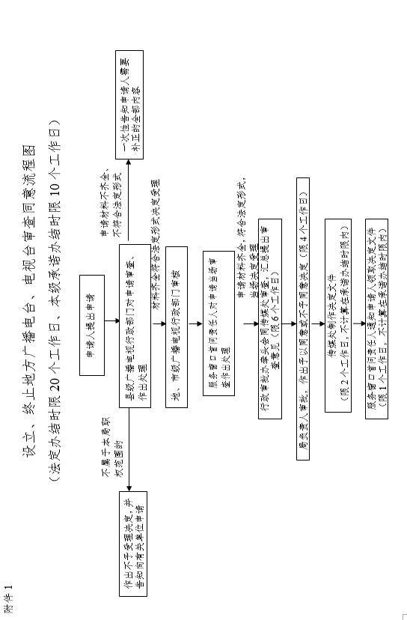
附件2

关于设立××电视台的请示

自治区新闻出版广电局：
我市是×××××（地方基本情况，含地方政治、经济、民族、文化等方面主要内容、优势）。
一直以来，×××××（介绍当地广播电视现状），为了×××××××（设立电视台及开办频道的理由、保障），经××市人民政府同意，我局拟设立××电视台，开办××、×××两个频道。
专此请示，如无不妥，请审查上报国家新闻出版广电总局审批。

附件：1．可行性报告
2．拟使用的台名、台标、呼号（附彩色样稿、创意简述和电子文稿）
3．市人民政府同意设立的批准文件
4．筹备计划

××市广播电影电视局（章）
××年××月××日

广播电视设施迁建同意

一、行政审批项目名称、性质
（一）名称：广播电视设施迁建同意。
（二）性质：行政许可。
二、设定依据
2000年11月5日国务院令第295号公布，自2000年11月5日施行的《广播电视设施保护条例》第十八条：进行工程建设，应当尽量避开广播电视设施；重大工程项目确实无法避开而需要搬迁广播电视设施的，城市规划行政主管部门在审批前，应当征得有关广播电影电视行政管理部门同意。
迁建工作应当坚持先建设后拆除的原则。迁建所需费用由造成广播电视设施迁建的单位承担。迁建新址的技术参数应当按照国家有关规定报批。
三、实施权限和实施主体
《广播电视设施保护条例》第十八条：进行工程建设，应当尽量避开广播电视设施；重大工程项目确实无法避开而需要搬迁广播电视设施的，城市规划行政主管部门在审批前，应当征得有关广播电影电视行政管理部门同意。《广播电视无线传输覆盖网管理办法》（国家广电总局令第45号）第三十条：申请（广播电视设施迁建）单位应当向所在地广播电视行政部门提出书面申请，经逐级审核后，报国家广电总局审批。
四、行政审批条件
根据《广播电视设施保护条例》《广播电视无线传输覆盖网管理办法》第二十八条规定，迁建广播电视设施的，应当符合下列条件：
（一）符合城乡建设总体规划和国家有关规定；
（二）满足广播电视安全播出的技术条件和基础设施；
（三）满足广播电视传输覆盖业务要求，避开各种干扰源；
（四）周围环境符合国家有关环境电磁波防护标准；
（五）确保广播电视设施的各项效能的要求。
五、实施对象和范围
（一）实施对象：在广西区内申请迁建广播电视设施同意的企事业单位、其他组织。
（二）实施范围：重大工程项目确实无法避开而需要搬迁的广播电视设施。
六、申请材料
《广播电视无线传输覆盖网管理办法》第二十九条规定，应当提交以下材料：
（一）设置无线广播电视设施的批准文件和申请迁建的理由；
（二）城市规划部门的意见；
（三）当地人民政府的批准文件；
（四）广播电视传输覆盖技术评估报告。
七、办结时限
（一）法定办结时限：20个工作日。
（二）自治区本级承诺办结时限：10个工作日；市、县级的承诺办结时限由各市、县级确定。
八、行政审批数量
无数量限制。
九、收费项目、标准及其依据
不收费。
十、咨询、投诉电话
自治区本级的咨询和投诉电话：
咨询电话：0771-5595636。
投诉电话：0771-5595845。
各市、县级咨询、投诉电话由各市、县级公布。

附件：1．行政审批流程图
2．申请书示范文本

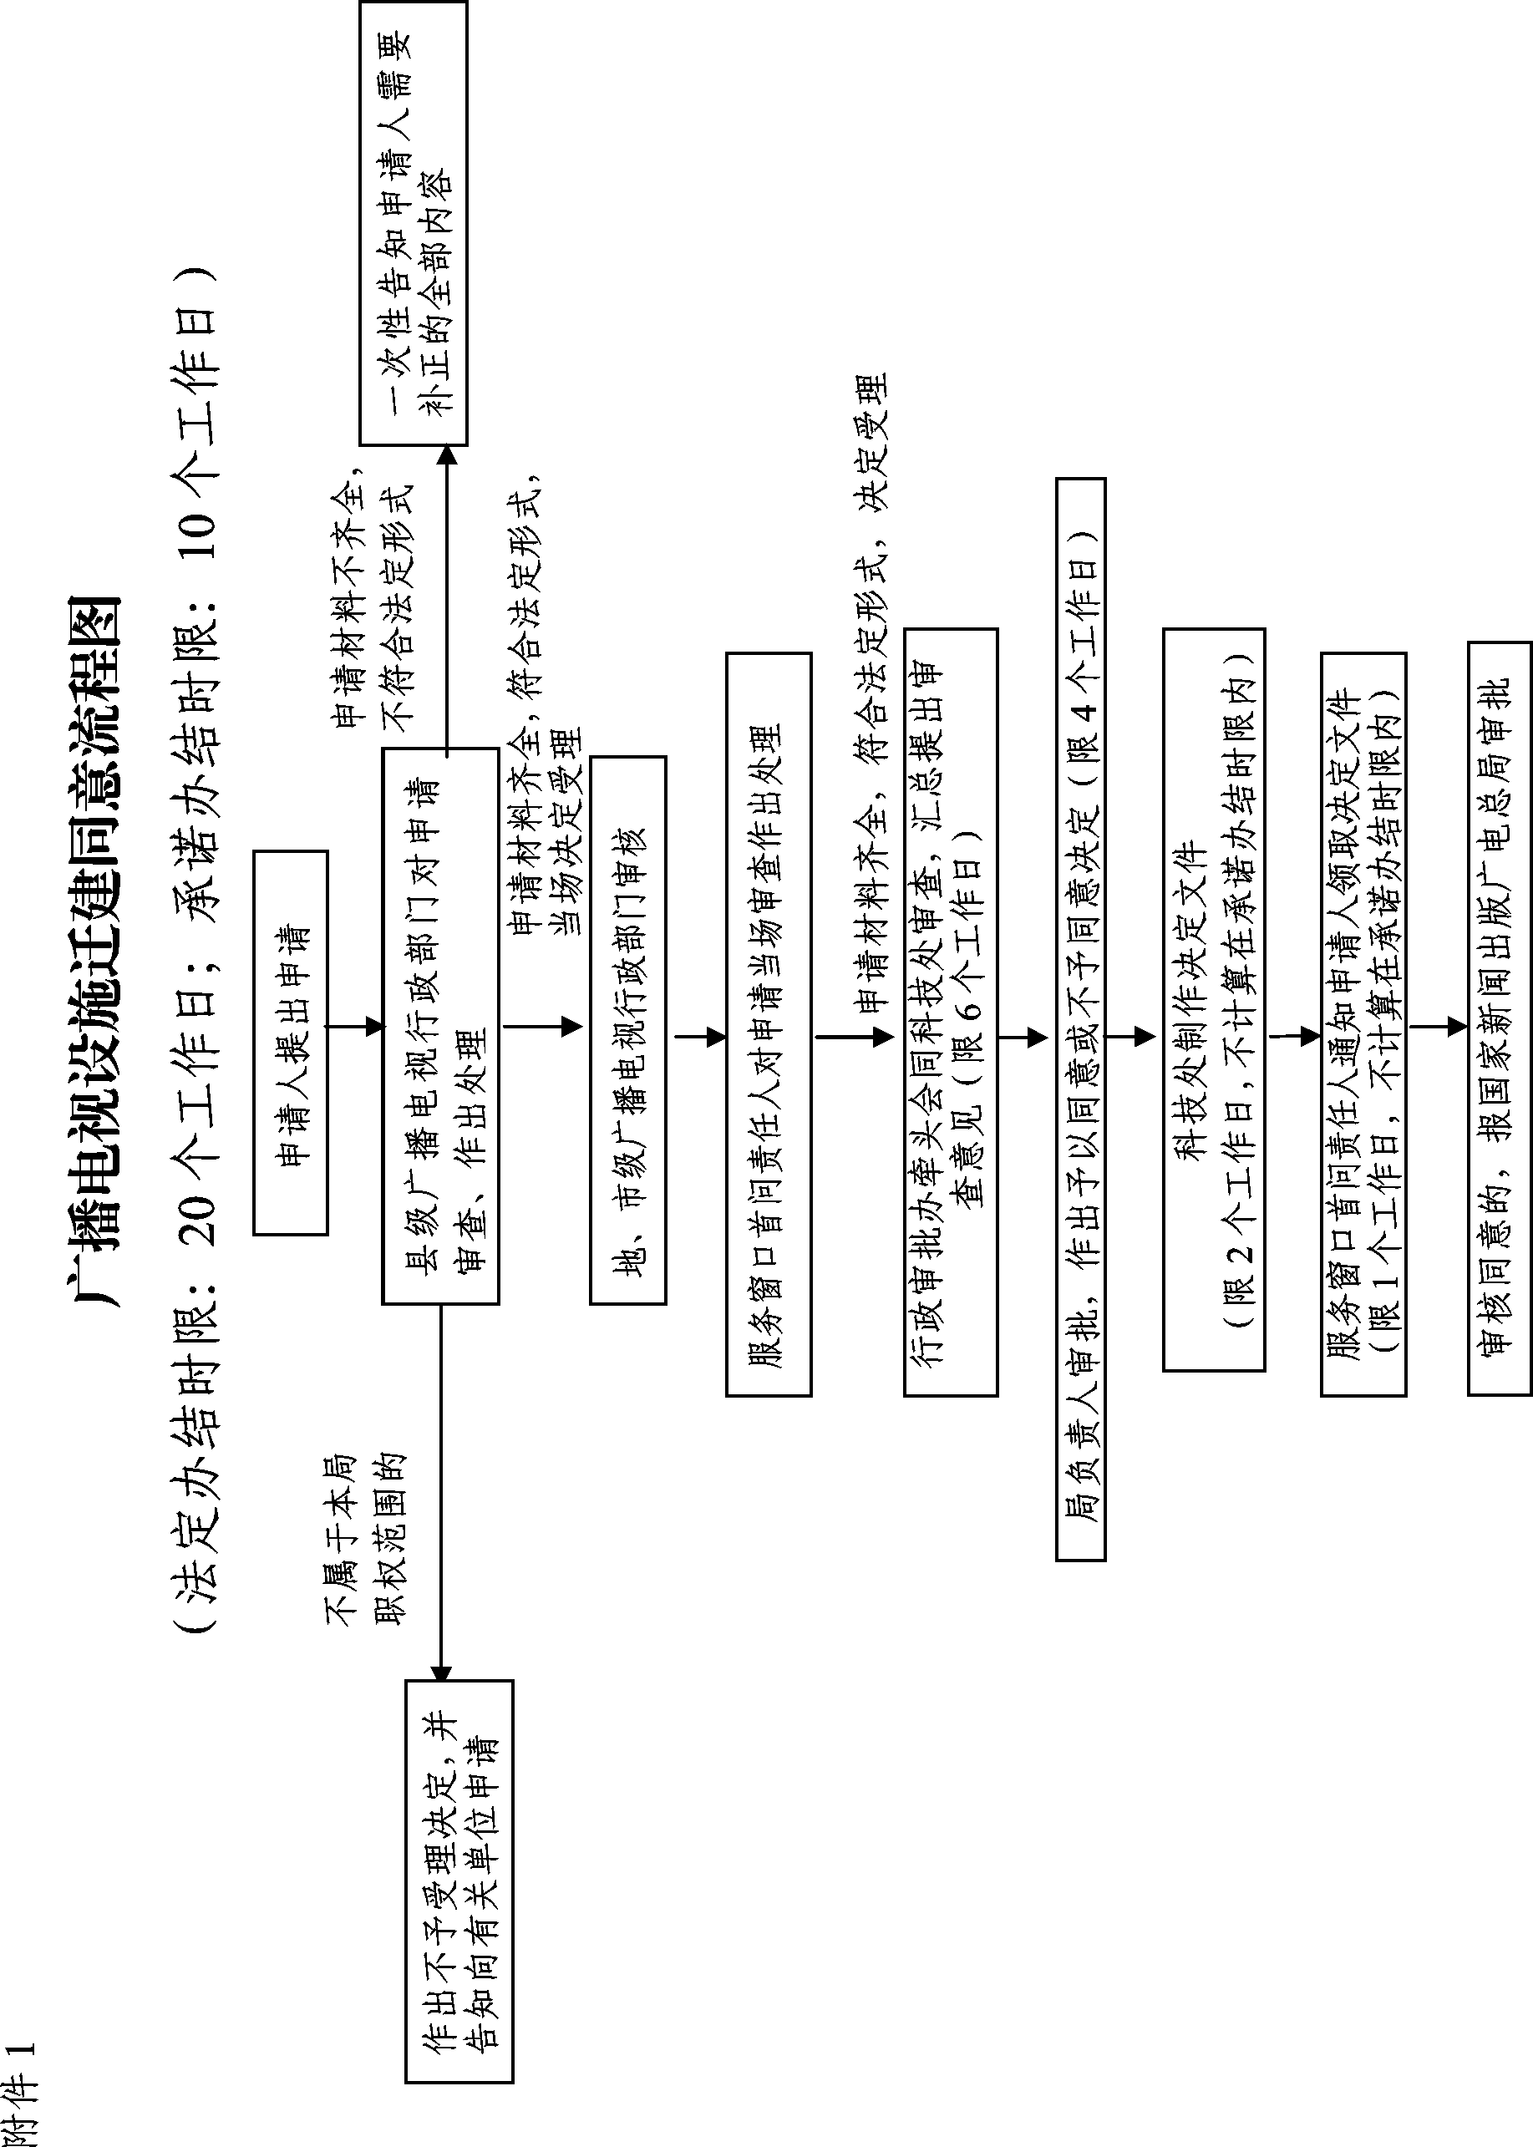

附件2

×××××关于申请迁建××中波台的函

广西壮族自治区新闻出版广电局：
随着我市（或县）城市建设的发展，××中波台处于我市（或县）××开发区内，为了开发区和城市的统一开发和建设，经××市（或县）人民政府同意，现申请将××中波台从××县××路××号迁建到××路××号。
请予批准。

附件：
1．设置广播电视设施的批准文件
2．××市（或县）人民政府批准文件
3．广播电视传输覆盖技术评估报告
4．所在地县级以上广播电视部门审核意见

（单位盖章）
××××年××月××日

跨省经营广播电视节目传送业务审核
子项目一：开展广播电视节目卫星、微波传输业务审核

A．开展广播电视节目卫星传输业务审核
一、行政审批项目名称、性质
（一）名称：开展广播电视节目卫星传输业务审核
（二）性质：行政许可
二、设定依据
2004年6月29日国务院令第412号公布，自2004年7月1日起施行的《国务院对确需保留的行政审批项目设定行政许可的决定》及根据2009年1月29日《国务院关于修改〈国务院对确需保留的行政审批项目设定行政许可的决定〉修订》第305项：省级行政区域内或跨省经营广播电视节目传送业务审批，实施机关：广电总局。
2012年9月23日（国发〔2012〕52号）公布的《国务院关于第六批取消和调整行政审批项目的决定》第六十七项，项目名称：省级行政区域内经营广播电视节目传送业务审批，实施机关：省级人民政府广播电影电视行政部门。
2015年8月28日发布的《国家新闻出版广电总局令》（第3号）。
三、实施权限和实施主体
《广播电视无线传输覆盖网管理办法》第十四条：开展广播电视节目卫星传输业务的，应当向省级以上广播电视行政部门提出书面申请，经审核后，报广电总局审批，领取《广播电视节目传送经营许可证（无线）》。
2012年9月23日（国发〔2012〕52号）公布的《国务院关于第六批取消和调整行政审批项目的决定》第六十七项，项目名称：省级行政区域内经营广播电视节目传送业务审批，实施机关：省级人民政府广播电影电视行政部门。
四、行政审批条件
根据《广播电视无线传输覆盖网管理办法》第九条、第十条规定，利用地面无线、微波、卫星等方式从事广播电视节目传输覆盖业务的，应当符合下列条件：
（一）具备申请资格的单位：1.经广电总局批准设立的广播电视播出机构；2.经广电总局批准设立的广播影视集团（总台）及所属机构；3.具有无线广播电视传输覆盖能力的国有或国有控股机构。
（二）应具备的条件：1.具有独立的法人资格；2.符合广播电视无线传输覆盖网的总体规划和业务要求；3.具有必要的设计文件或技术评估报告和基本建设资金、稳定的经费保障；4.有必要的工作场所，工作环境安全可靠；5.申请地面无线广播电视传输覆盖业务，应符合地面无线广播电视传输覆盖网的技术规划要求；6.传输的广播电视节目信号来源合法。
五、实施对象和范围
（一）实施对象：第九条下列机构可以申请《广播电视节目传送业务经营许可证（无线）》：
1.经广电总局批准设立的广播电视播出机构；
2.经广电总局批准设立的广播电视影视集团（总台）及所属机构；
3.具有无线广播电视传输覆盖能力的国有或国有控股机构。
（二）实施范围：《广播电视无线传输覆盖网管理办法》第十七条：《广播电视节目传送业务经营许可证（无线）》应当包含实施传输覆盖业务的方式、主体、传输覆盖的节目内容、传输覆盖的范围、技术手段、工作频段等内容。持证单位应当按照许可证载明的事项从事广播电视无线传输覆盖业务。
六、申请材料
根据《广播电视无线传输覆盖网管理办法》第十一条规定：
（一）申请《广播电视节目传送业务经营许可证（无线）》的，应当提供以下文件：
1.申办机构的基本情况、法人资格复印件；
2.广播电视节目传送业务经营许可证申请表；
3.拟采用的传输覆盖方式、范围、服务区域和节目内容；
4.技术方案和技术安全保障机制；
5.资金保障及来源；
6.合法广播电视节目信号来源、传输方式、传输范围的证明；
7.本级人民政府同意开展业务的文件。
（二）申请经营国内广播电视节目卫星传送业务的，还应提供下列文件：
1.合法广播电视节目来源、传输方式、传输范围的证明；
2.确保广播电视传输安全的技术措施和应急预案；
3.卫星的轨道位置、转发器编号、极化方式、符号率、频率以及入网测试情况；
4.安全播出、运行维护制度；
5.专业技术人员和设备情况；
6.经费保障情况、工作环境情况。
七、办结时限
（一）法定办结时限：20个工作日
（二）自治区本级承诺办结时限：10个工作日
八、行政审批数量
有数量限制，符合广播电视无线传输覆盖网的总体规划和业务要求。
九、收费项目、标准及其依据
不收费
十、咨询、投诉电话
自治区本级的咨询和投诉电话
咨询电话：0771-5595636
投诉电话：0771-5595845

附件：1. 行政审批流程图
2. 申请书示范文本
3. 广播电视节目传送业务经营许可证申请表
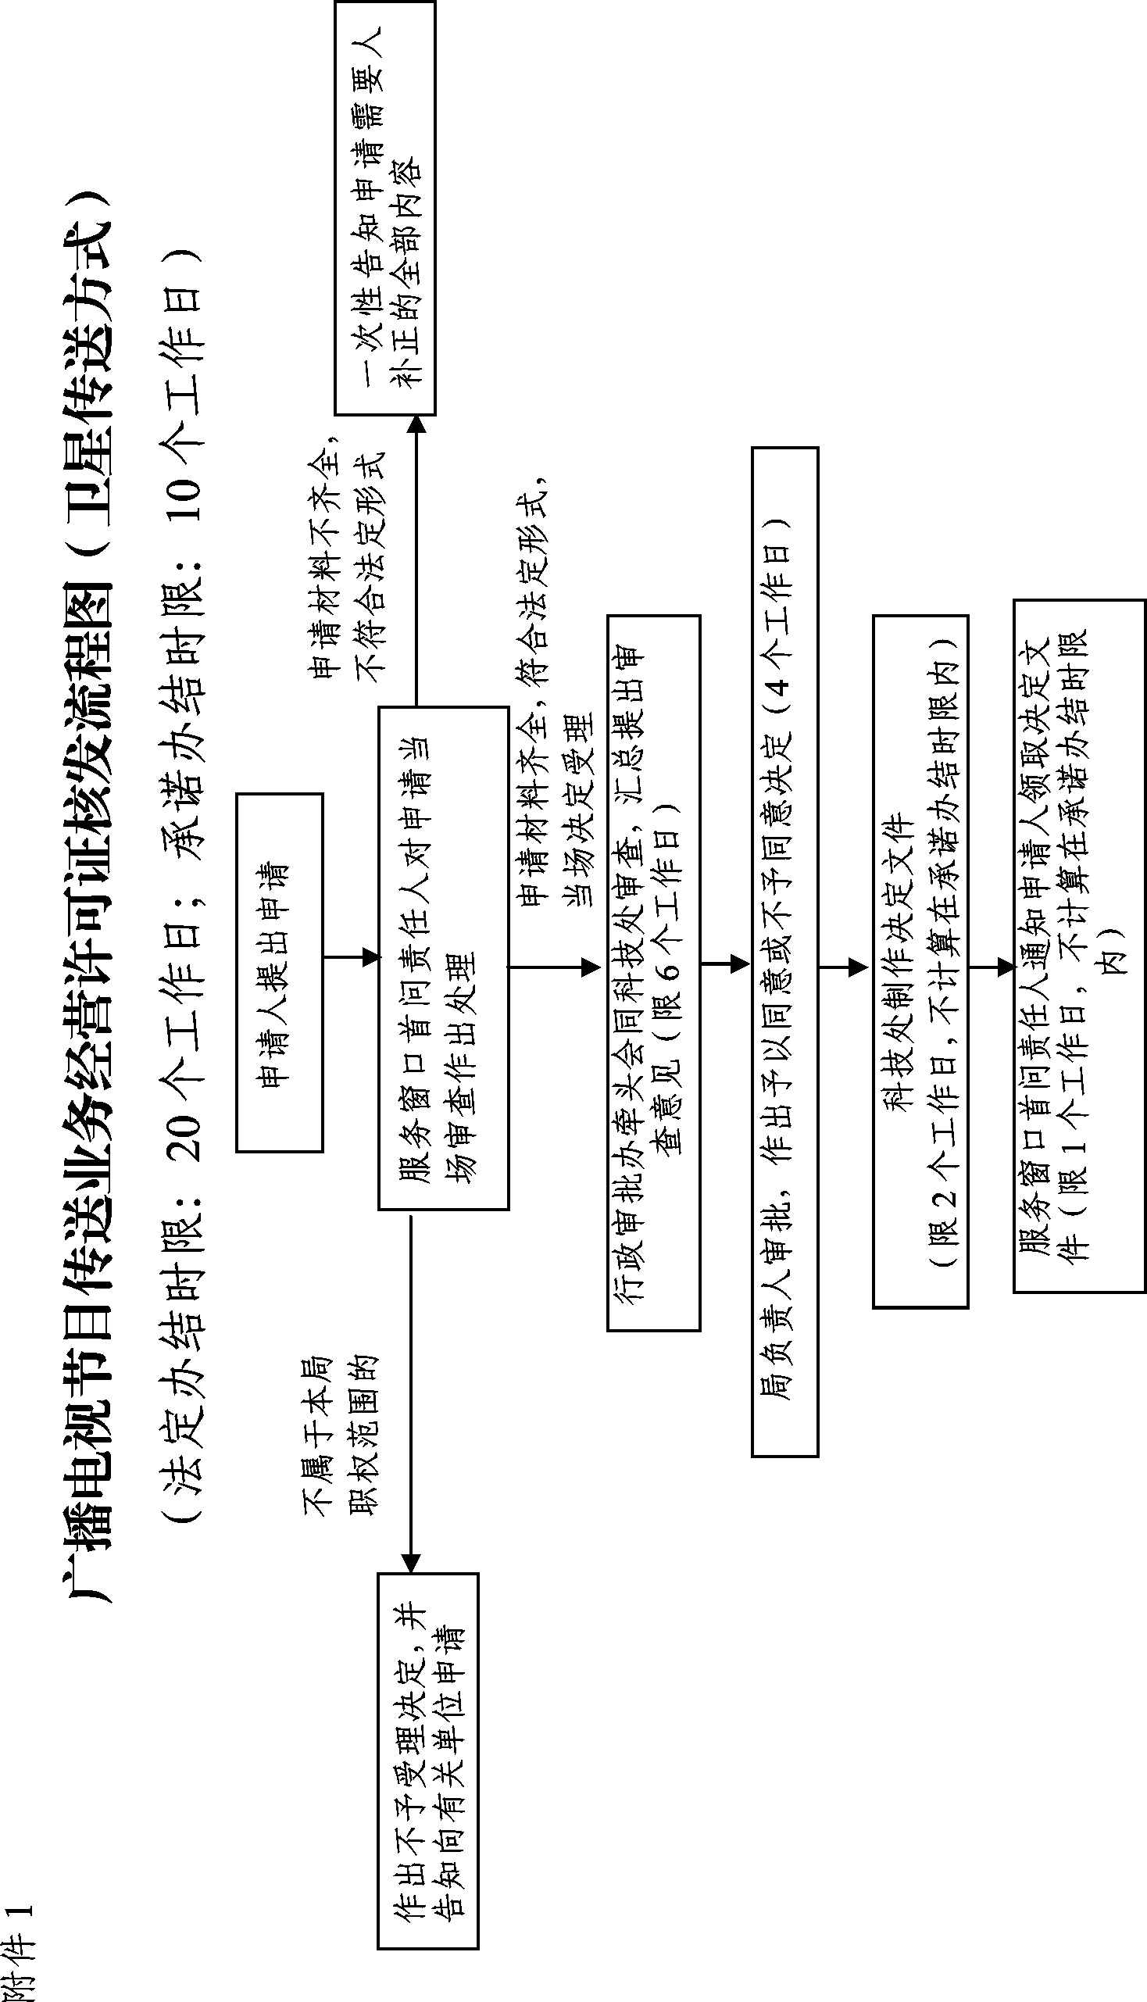

附件2

××广播电台关于申请广播电视卫星传输业务的函

广西壮族自治区新闻出版广电局：
我单位是经国家新闻出版广电总局批准设立的广播电视播出机构。
现申请利用卫星发射设备进行本市综合广播的传输覆盖。我单位投资30万元，在××县××镇××街×××号开办卫星广播电视节目传送业务站。请予批准并颁发《广播电视节目传送业务经营许可证（无线）》。
此函。

附件：1.申办机构的基本情况、法人资格复印件；
2.广播电视节目传送业务经营许可证申请表；
3.拟采用的传输覆盖方式、范围、服务区域和节目内容；
4.技术方案和技术安全保障机制；
5.专业技术人员和设备情况；
6.合法广播电视节目信号来源、传输方式、传输范围的证明；
7.本级人民政府同意开展业务的文件；
8.合法广播电视节目来源；
9.卫星的轨道位置、转发器编号、极化方式工、符号率、频率以及入网测试情况。

（单位盖章）
××××年××月××日

附件3

广播电视节目传送业务
经营许可证申请表
（示范文本）
申请单位：××广播台 （盖章）
申请日期：××××年××月××日

广西新闻出版广电局统一印制
（一）申请单位基本情况
申请单位 | ××县广播台
通信地址 | ××县××镇××街×××号 |  | 邮编 |  | ××××××
单位性质 | 事业（√）；企业（）；  其他组织： |  |  |  | ××××××
隶属单位 | 无（）；有：××县广播电视局
法定代表人 | ××× | 简历 |  | （请另附页）
电话 | ×××××××××× | 传真 |  | ××××××××××
手机 | ××××××××××× | 电子邮件
联系人 | ××× | 职务 |  | 机房主任
电话 | ××××××××××× | 传真 |  | ×××××××××××
手机 | ××××××××××× | 电子邮件
申办承诺 | 我单位承诺各项填报内容真实，将严格按照国家政策、法规要求规范业务行为，并积极接受行业主管部门的监督和管理。  法定代表人：×××  ××××年××月××日
（二）申办业务情况
传送方式 | 卫星（ ）；调频（ √ ）；电视（ ）：
传送地域范围 | 中星6A，中国及周边国家
传送内容 | 注：请填写附表，需将模拟和数字传送内容分开填写，可另附页。

（三）审批意见
 | 盖章
省级广播电影电视局意见 | 年 月 日
批复文号
许可证编码
备注 | 1、本表是管理部门进行审批的重要依据，各项目均需用钢笔如实填写，要求字迹清晰，不得有空项，如对项目含义存有疑问，请向广播电视行政部门咨询；  2、本表一式两份，省级广播电影电视局留存。

附表：传送内容
 | 序号 | 节目频道名称 | 序号 | 节目频道名称
模拟传送内容（填写不下请添加附页） | 1 | ××综合广播
数字传送内容（填写不下请添加附页）
B．利用微波传送广播电视节目且覆盖区域涉及两个及以上省（自治区、直辖市）审核
一、行政审批项目名称、性质
（一）名称：利用微波传送广播电视节目且覆盖区域涉及两个及以上省（自治区、直辖市）审核
（二）性质：行政许可
二、设定依据
2004年6月29日国务院令第412号公布，自2004年7月1日起施行的《国务院对确需保留的行政审批项目设定行政许可的决定》及根据2009年1月29日《国务院关于修改〈国务院对确需保留的行政审批项目设定行政许可的决定〉修订》第305项：省级行政区域内或跨省经营广播电视节目传送业务审批，实施机关：广电总局。
2015年8月28日发布的《国家新闻出版广电总局令》（第3号）。
三、实施权限和实施主体
《广播电视无线传输覆盖网管理办法》第十二条：下列业务，由申请单位向所在地县级以上广播电视行政部门提出书面申请，经逐级审核后，报广电总局审批，领取《广播电视节目传送业务经营许可证（无线）》：
（一）中、短波广播；
（二）调频、电视广播〈使用发射机标称功率50瓦（不含）以上发射设备〉；
（三）调频同步广播；
（四）地面数字声音广播和电视广播；
（五）多工广播；
（六）利用微波传输广播电视节目且覆盖区域涉及两个（含）省（自治区、直辖市）以上的。
四、行政审批条件
根据《广播电视无线传输覆盖网管理办法》有关规定，利用地面无线、微波、卫星等方式从事广播电视节目传输覆盖业务的，应当符合下列条件：
（一）具备申请资格的单位：1.经广电总局批准设立的广播电视播出机构；2.经广电总局批准设立的广播影视集团（总台）及所属机构；3.具有无线广播电视传输覆盖能力的国有或国有控股机构。
（二）应具备的条件：1.具有独立的法人资格；2.符合广播电视无线传输覆盖网的总体规划和业务要求；3.具有必要的设计文件或技术评估报告和基本建设资金、稳定的经费保障；4.有必要的工作场所，工作环境安全可靠；5.申请地面无线广播电视传输覆盖业务，应符合地面无线广播电视传输覆盖网的技术规划要求；6.传输的广播电视节目信号来源合法。
五、实施对象和范围
（一）实施对象：根据《广播电视无线传输覆盖网管理办法》第九条规定，下列机构可以申请《广播电视节目传送业务经营许可证（无线）》：
1.经广电总局批准设立的广播电视播出机构；
2.经广电总局批准设立的广播电视影视集团（总台）及所属机构；
3.具有无线广播电视传输覆盖能力的国有或国有控股机构。
（二）实施范围：《广播电视无线传输覆盖网管理办法》第十七条：《广播电视节目传送业务经营许可证（无线）》应当包含实施传输覆盖业务的方式、主体、传输覆盖的节目内容、传输覆盖的范围、技术手段、工作频段等内容。持证单位应当按照许可证载明的事项从事广播电视无线传输覆盖业务。
六、申请材料
根据《广播电视无线传输覆盖网管理办法》第十一条规定，应当提交以下材料：
（一）申办机构的基本情况、法人资格复印件；
（二）广播电视节目传送业务经营许可证申请表；
（三）拟采用的传输覆盖方式、范围、服务区域和节目内容；
（四）技术方案和技术安全保障机制；
（五）资金保障及来源；
（六）合法广播电视节目信号来源、传输方式、传输范围的证明；
（七）本级人民政府同意开展业务的文件。
七、办结时限
（一）法定办结时限：20个工作日
（二）自治区本级承诺办结时限：10个工作日
八、行政审批数量
有数量限制，符合广播电视无线传输覆盖网的总体规划和业务要求。
九、收费项目、标准及其依据
不收费
十、咨询、投诉电话
自治区本级的咨询和投诉电话
咨询电话：0771-5595636
投诉电话：0771-5595845

附件：1. 行政审批流程图
2. 申请书示范文本
3. 广播电视节目传送业务经营许可证申请表
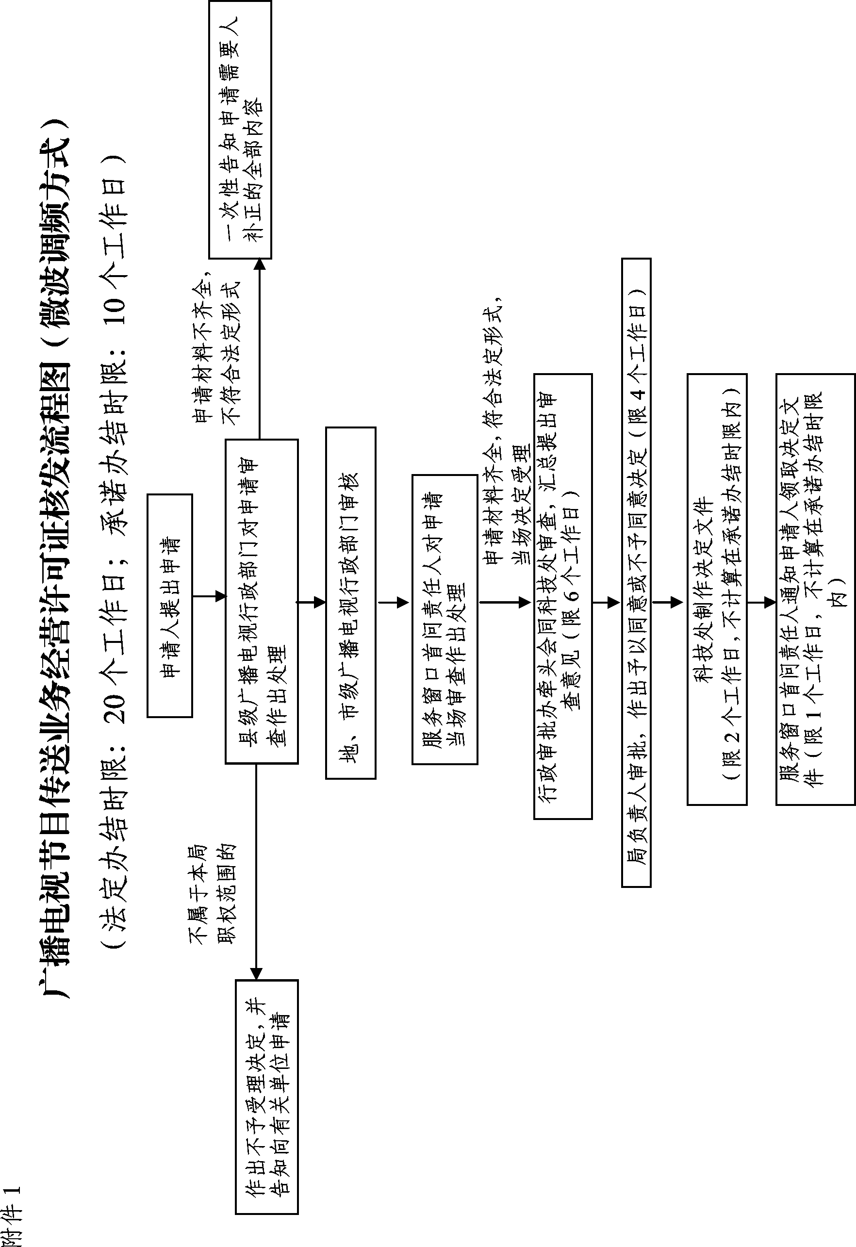

附件2

××县广播电台关于申请开办
无线广播电视节目传送业务的函

广西壮族自治区新闻出版广电局：
我单位是经国家新闻出版广电总局批准设立的广播电视播出机构。
现申请利用调频发射设备进行中、短波广播。我单位投资30万元，在××县××镇××街×××号开办无线广播电视节目传送业务站。请予批准并颁发《广播电视节目传送业务经营许可证（无线）》。
此函。

附件：1、申办机构的基本情况、法人资格复印件；
2、拟采用的传输覆盖方式、范围、服务区域和节目内容；
3、技术方案和技术安全保障机制；
4、资金保障及来源；
5、合法广播电视节目信号来源、传输方式、传输范围的证明。

××县广播电台（单位盖章）
××××年××月××日

附件3

广播电视节目传送业务
经营许可证申请表
（示范文本）

申请单位：××县广播台 （盖章）
申请日期：××××年××月××日

广西新闻出版广电局统一印制

（一）申请单位基本情况
申请单位 | ××县广播台
通信地址 | ××县××镇××街×××号 |  | 邮编 |  | ××××××
单位性质 | 事业（√）；企业（）；  其他组织： |  | 注册资本 |  | ××万
隶属单位 | 无（）；有：××县广播电视局
法定代表人 | ××× | 简历 |  | （请另附页）
电话 | ×××××××××× | 传真 |  | ××××××××××
手机 | ××××××××××× | 电子邮件
联系人 | ××× | 职务 |  | 机房主任
电话 | ××××××××××× | 传真 |  | ×××××××××××
手机 | ××××××××××× | 电子邮件
申办承诺 | 我单位承诺各项填报内容真实，将严格按照国家政策、法规要求规范业务行为，并积极接受行业主管部门的监督和管理。  法定代表人：×××  ××××年××月××日

（二）申办业务情况
传送方式 | 微波（）；调频（√）；电视（）：
传送地域范围 | 县城及周边村镇，方圆10公里范围
传送内容 | 注：请填写附表，需将模拟和数字传送内容分开填写，可另附页。

（三）审批意见
 | 盖章
省级广播电影电视局意见 | 年 月 日
批复文号
许可证编码
备注 | 1、本表是管理部门进行审批的重要依据，各项目均需用钢笔如实填写，要求字迹清晰，不得有空项，如对项目含义存有疑问，请向广播电视行政部门咨询；  2、本表一式两份，省级广播电影电视局留存。
附表：传送内容
 | 序号 | 节目频道名称 | 序号 | 节目频道名称
模拟传送内容（填写不下请添加附页） | 1 | ××综合广播
数字传送内容（填写不下请添加附页）

子项目二：利用有线方式跨省（自治区、直辖市）从事
广播电视节目传送业务审查

行政审批项目名称、性质
（一）名称：利用有线方式跨省（自治区、直辖市）从事广播电视节目传送业务审查
（二）性质：行政许可
二、设定依据
1997年8月11日国务院令第228号公布，自1997年9月1日起施行的《广播电视管理条例》第二十三条：区域性有线广播电视传输覆盖网的规划、建设方案，由县级人民政府或者设区的市、自治州人民政府的广播电视行政部门报省、自治区、直辖市人民政府广播电视行政部门批准后实施。或者由省、自治区、直辖市人民政府广播电视行政部门报国务院广播电视行政部门批准后实施。
2004年6月29日国务院令第412号公布，自2004年7月1日起施行的《国务院对确需保留的行政审批项目设定行政许可的决定》及根据2009年1月29日《国务院关于修改〈国务院对确需保留的行政审批项目设定行政许可的决定〉修订》第305项：省级行政区域内或跨省经营广播电视节目传送业务审批，实施机关：广电总局。
2015年8月28日发布的《国家新闻出版广电总局令》（第3号）。
三、实施权限和实施主体
《广播电视节目传送业务管理办法》第十条：申请利用有线方式跨省（市）从事广播电视节目传送业务的，应向地（市）级以上广播电视行政部门提出申请，并提交符合本办法第九条规定的申报材料，经逐级审核，报广电总局审批。
四、行政审批条件
根据《广播电视节目传送业务管理办法》相关规定，申请利用有线方式跨省（自治区、直辖市）从事广播电视节目传送业务的，应当符合下列条件：
（一）具备申请资格的机构：1.经广电总局批准设立的广播电视播出机构；2.经广电总局批准设立的广播影视集团（总台）及所属机构；3.拥有有线广播电视网络经营权的国有或国有控股机构。
（二）应具备的条件：1.符合国家广播电视节目传送业务总体规划和业务要求；2.具有确保广播电视安全传送所需的设备、技术、人员及相关管理制度；3.资费标准符合国家有关规定；4.有从事经营活动的场所及相应网络资源；5.有长期提供传送服务的信誉和能力；6.有合法的广播电视节目信号来源。
五、实施对象和范围
（一）实施对象：利用有线方式跨省（自治区、直辖市）从事广播电视节目传送业务的企事业单位。
（二）实施范围：《广播电视节目传送业务管理办法》第十二条：《广播电视节目传送业务经营许可证》包含传送内容、传送范围、技术手段、传送方式等事项。持证机构应当按照许可证载明的事项从事广播电视节目传送业务。
六、申请材料
根据《广播电视节目传送业务管理办法》第九条规定，应当提交以下材料：
（一）有线电视网络建设及覆盖情况、传送内容（应写明具体频道、节目名称）、传送范围、技术手段（数字传输或模拟传输）、传送方式（节目传输或接入服务）等内容的说明；
（二）申办机构基本情况。申办机构为企业单位的，应提供企业章程、营业执照、股东背景情况的说明，事业单位应提供事业单位法人代码证；
（三）《经营广播电视节目传送业务申请表》；
（四）从事广播电视节目传送业务的技术方案、运营方案、管理制度；
（五）人员、设备、场所的证明资料（包括法定代表人或主要负责人及主要业务管理人员、专业技术人员的资格证明和身份证明文件、工作场所使用权证明文件）；
（六）广播电视节目安全传送方案；
（七）广播电视节目信号来源证明。
七、办结时限
（一）法定办结时限：20个工作日
（二）自治区本级承诺办结时限：10个工作日
各地（市）级的承诺办结时限由各地（市）确定。
八、行政审批数量
有数量限制，符合国家广播电视节目传送业务总体规划。
九、收费项目、标准及其依据
不收费
十、咨询、投诉电话
自治区本级的咨询和投诉电话
咨询电话：0771-5595636
投诉电话：0771-5595845
各地（市）咨询、投诉电话由各地（市）广播电视行政主管部门公布。

附件：1. 行政审批流程图
2.《经营广播电视节目传送业务申请表》

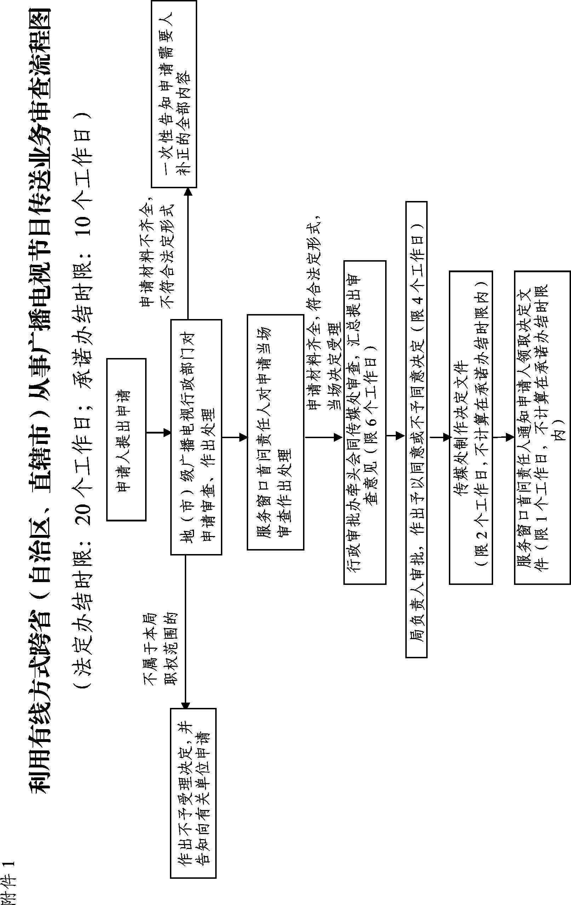

附件2

经营广播电视节目
传送业务申请表
（示范文本）

申 请 单 位：××市广播电视网络传送有限公司（盖 章）

许可证编号 ：

申 请 日 期：××××年××月××日

国家广播电影电视总局统一印制
注意事项：
一、经营广播电视节目传送业务，须报广播电视行政部门审批，并持有《广播电视节目传送业务经营许可证》。
二、申请在省级行政区域范围或跨省级营广播电视节目传送业务的单位，须持有关广播电视播出机构和转播机构的委托证明及有关的书面材料，填写本申请表，向省级新闻出版广电局行政部门提出申请，报国家新闻出版广电总局审批，经审核批准后，由审批机关发给《广播电视节目传送业务经营许可证》。申请在省级以下行政区域范围经营广播电视节目传送业务的单位，须持有关广播电视播出机构和转播机构的委托证明及与有关的书面材料，填写本申请表，向省级广播电视行政部门提出申请，经审核批准后，由审批机关发给《广播电视节目传送业务经营许可证》。
请根据传送业务的范围到相应部门办理审批手续。
三、持有《广播电视节目传送业务经营许可证》的经营机构，只能按照许可证载明的传送区域、传送线路、传送方式、传送载体、传送对象、传送内容等传送广播电视节目。请在申请表中注明上述内容。（传送对象）为播出机构的，请写出具体播出机构的名称；（传送线路）请注明起止点。
四、表中（其它）栏请注明具体内容。

基本情况
申请单位 | ××市广播电视网络传送有限公司
隶属单位 | ××广播电视网络传送总公司
地址 | ××市××路××号 |  |  |  |  |  | 邮编 |  |  | ××××××
电话 | ××××××××××× |  |  |  |  | 传真 | ×××××××
法人代表 | ××× |  |  |  |  | 电话 | ×××××××××××
营业执照编号 |  | ××××××××××
营业范围 | 广播电视节目信号的传送
联系人 | ××× |  | 职务 | 办公室主任 |  |  |  | 电话 | ×××××××××
手机 | ××××××××××× |  |  |  | 电子邮件 |  |  | Nngdwl@sina.com

委托传送单位情况
委托传送  单位（盖章） | ××广播电视网络传送总公司
委托期限 | 10年
地址 | ××市××路××号 |  |  | 邮编 | ××××××
法人代表 | ××× | 电话 | ××××××××××

节目传送规划
传送区域 | 国际 |  |  |  |  |  | 国内 |  | √
传送线路 | 南宁市→×××→×××
传送载体 | 广播电视传输覆盖网 |  |  |  | √
传送载体 | 公共通讯网
传送载体 | 国际互联网
传送载体 | 其它
传送方式 | 光缆 | √ |  | 电缆 |  | √ |  | 卫星
传送方式 | 微波 |  |  | 其它
传送对象 | 到用户 |  | √
传送对象 | 到播出机构
传送对象 | 其它
申请传送内容
序号 | 内容 | 序号 | 内容
1 | 中央一套 | 13 | 中央十三套
2 | 中央二套 | 14 | 中央十四套
3 | 中央三套 | 15 | 中央十五套
4 | 中央四套 | 16 | 广西卫视
5 | 中央五套 | 17 | 广西综艺频道
6 | 中央六套 | 18 | 广西资讯频道
7 | 中央七套 | 19 | 广西都市频道
8 | 中央八套 | 20 | 广西体育频道
9 | 中央九套 | 21 | 广西影视频道
10 | 中央十套 | 22 | 南宁新闻综合频道
11 | 中央十一套 | 23 | 南宁都市生活频道
12 | 中央十二套 | 24 | 南宁影视娱乐频道

审批意见
盖章
省级广播电影电视局意见
批复文号
许可证编号
填表人: 填表日期： 年 月 日

信息网络传播视听节目许可证核发

一、行政审批项目名称、性质
（一）名称：《信息网络传播视听节目许可证》核发
（二）性质：行政许可
二、设定依据
2004年6月29日国务院令第412号公布，自2004年7月1日起施行的《国务院对确需保留的行政审批项目设定行政许可的决定》，根据2009年1月29日《国务院关于修改〈国务院对确需保留的行政审批项目设定行政许可的决定〉修订》第304项：项目名称：网上传播视听节目许可证核发，实施机关：广电总局。
2015年8月28日发布的《国家新闻出版广电总局令》（第3号）。三、实施权限和实施主体
《互联网视听节目服务管理规定》第十条：申请《许可证》，应当通过省、自治区、直辖市人民政府广播电影电视主管部门向国务院广播电影电视主管部门提出申请，中央直属单位可以直接向国务院广播电影电视主管部门提出申请。
省、自治区、直辖市人民政府广播电影电视主管部门应当提供便捷的服务，自收到申请之日起20日内提出初审意见，报国务院广播电影电视主管部门审批；国务院广播电影电视主管部门应当自收到申请或者初审意见之日起40日内作出许可或者不予许可的决定，其中专家评审时间为20日。予以许可的，向申请人颁发《许可证》，并向社会公告;不予许可的，应当书面通知申请人并说明理由。《许可证》应当载明互联网视听节目服务的播出标识、名称、服务类别等事项。
四、行政审批条件
《互联网视听节目服务管理规定》第八条：申请从事互联网视听节目服务的，应当同时具备以下条件：
（一）具备法人资格，为国有独资或国有控股单位，且在申请之日前三年内无违法违规记录；
（二）有健全的节目安全传播管理制度和安全保护技术措施；
（三）有与其业务相适应并符合国家规定的视听节目资源；
（四）有与其业务相适应的技术能力、网络资源；
（五）有与其业务相适应的专业人员，且主要出资者和经营者在申请之曰前三年内无违法违规记录；
（六）技术方案符合国家标准、行业标准和技术规范；
（七）符合国务院广播电影电视主管部门确定的互联网视听节目服务总体规划、布局和业务指导目录；
（八）符合法律、行政法规和国家有关规定的条件。
第十六条：互联网视听节目服务单位提供的、网络运营单位接入的视听节目应当符合法律、行政法规、部门规章的规定。已播出的视听节目应至少完整保留60日。视听节目不得含有以下内容：
（一）反对宪法确定的基本原则的；
（二）危害国家统一、主权和领土完整的；
（三）泄露国家秘密、危害国家安全或者损害国家荣誉和利益的；
（四）煽动民族仇恨、民族歧视，破坏民族团结，或者侵害民族风俗、习惯的；
（五）宣扬邪教、迷信的；
（六）扰乱社会秩序，破坏社会稳定的；
（七）诱导未成年人违法犯罪和渲染暴力、色情、赌博、恐怖活动的；
（八）侮辱或者诽谤他人，侵害公民个人隐私等他人合法权益的；
（九）危害社会公德，损害民族优秀文化传统的；
（十）有关法律、行政法规和国家规定禁止的其他内容。
五、实施对象和范围
（一）实施对象：申请《信息网络传播视听节目许可证》的国有独资或国有控股单位。
（二）实施范围：《互联网视听节目服务管理规定》第十四条：互联网视听节目服务单位应当按照《许可证》载明或备案的事项开展互联网视听节目服务，并在播出界面显著位置标注国务院广播电影电视主管部门批准的播出标识、名称、《许可证》或备案编号。
六、申请材料
根据《互联网视听节目服务管理规定》第八条、第九条规定，申请从事互联网视听节目服务的，应当提交以下材料：
（一）申请报告。应包含单位情况总体介绍、对拟开展业务的描述等方面内容。
（二）《许可证》申请表
（三）申请单位相关资质证明。
1.法人注册证书；2.申请单位是公司的，需提供公司章程，及股份构成情况说明；3.网站域名注册证明；4.申请单位获得的互联网新闻信息服务、广播电视播出机构、节目制作机构、ICP等与申请有关的许可或备案证明。
（四）具体的视听节目播出内容安排。应包含节目种类、栏目板块设置、播出周期等内容。
（五）互联网视听节目服务的技术方案。应包含网络接入方案以及节目播出技术平台的结构、功能、承载容量等内容。并提供网络带宽租用协议，以及现有技术设备清单。
（六）申请单位现有的节目内容审查制度和流程，安全播出管理制度和应急预案。
（七）编辑、技术等专业人员的数量、专业背景或从业经验情况。
（八）节目购买合同、意向书等节目来源证明材料。
（九）办公场所产权或租用证明。
（十）其它有助于说明申请单位符合开办条件的材料。
七、办结时限
（一）法定办结时限：20个工作日
（二）自治区本级承诺办结时限：10个工作日
八、行政审批数量
有数量限制，符合国务院广播电影电视主管部门确定的互联网视听节目服务总体规划、布局和业务指导目录。
九、收费项目、标准及其依据
不收费
十、咨询、投诉电话
自治区本级的咨询和投诉电话
咨询电话：0771-5595636
投诉电话：0771-5595845

附件：1. 行政审批流程图
2. 申请书示范文本

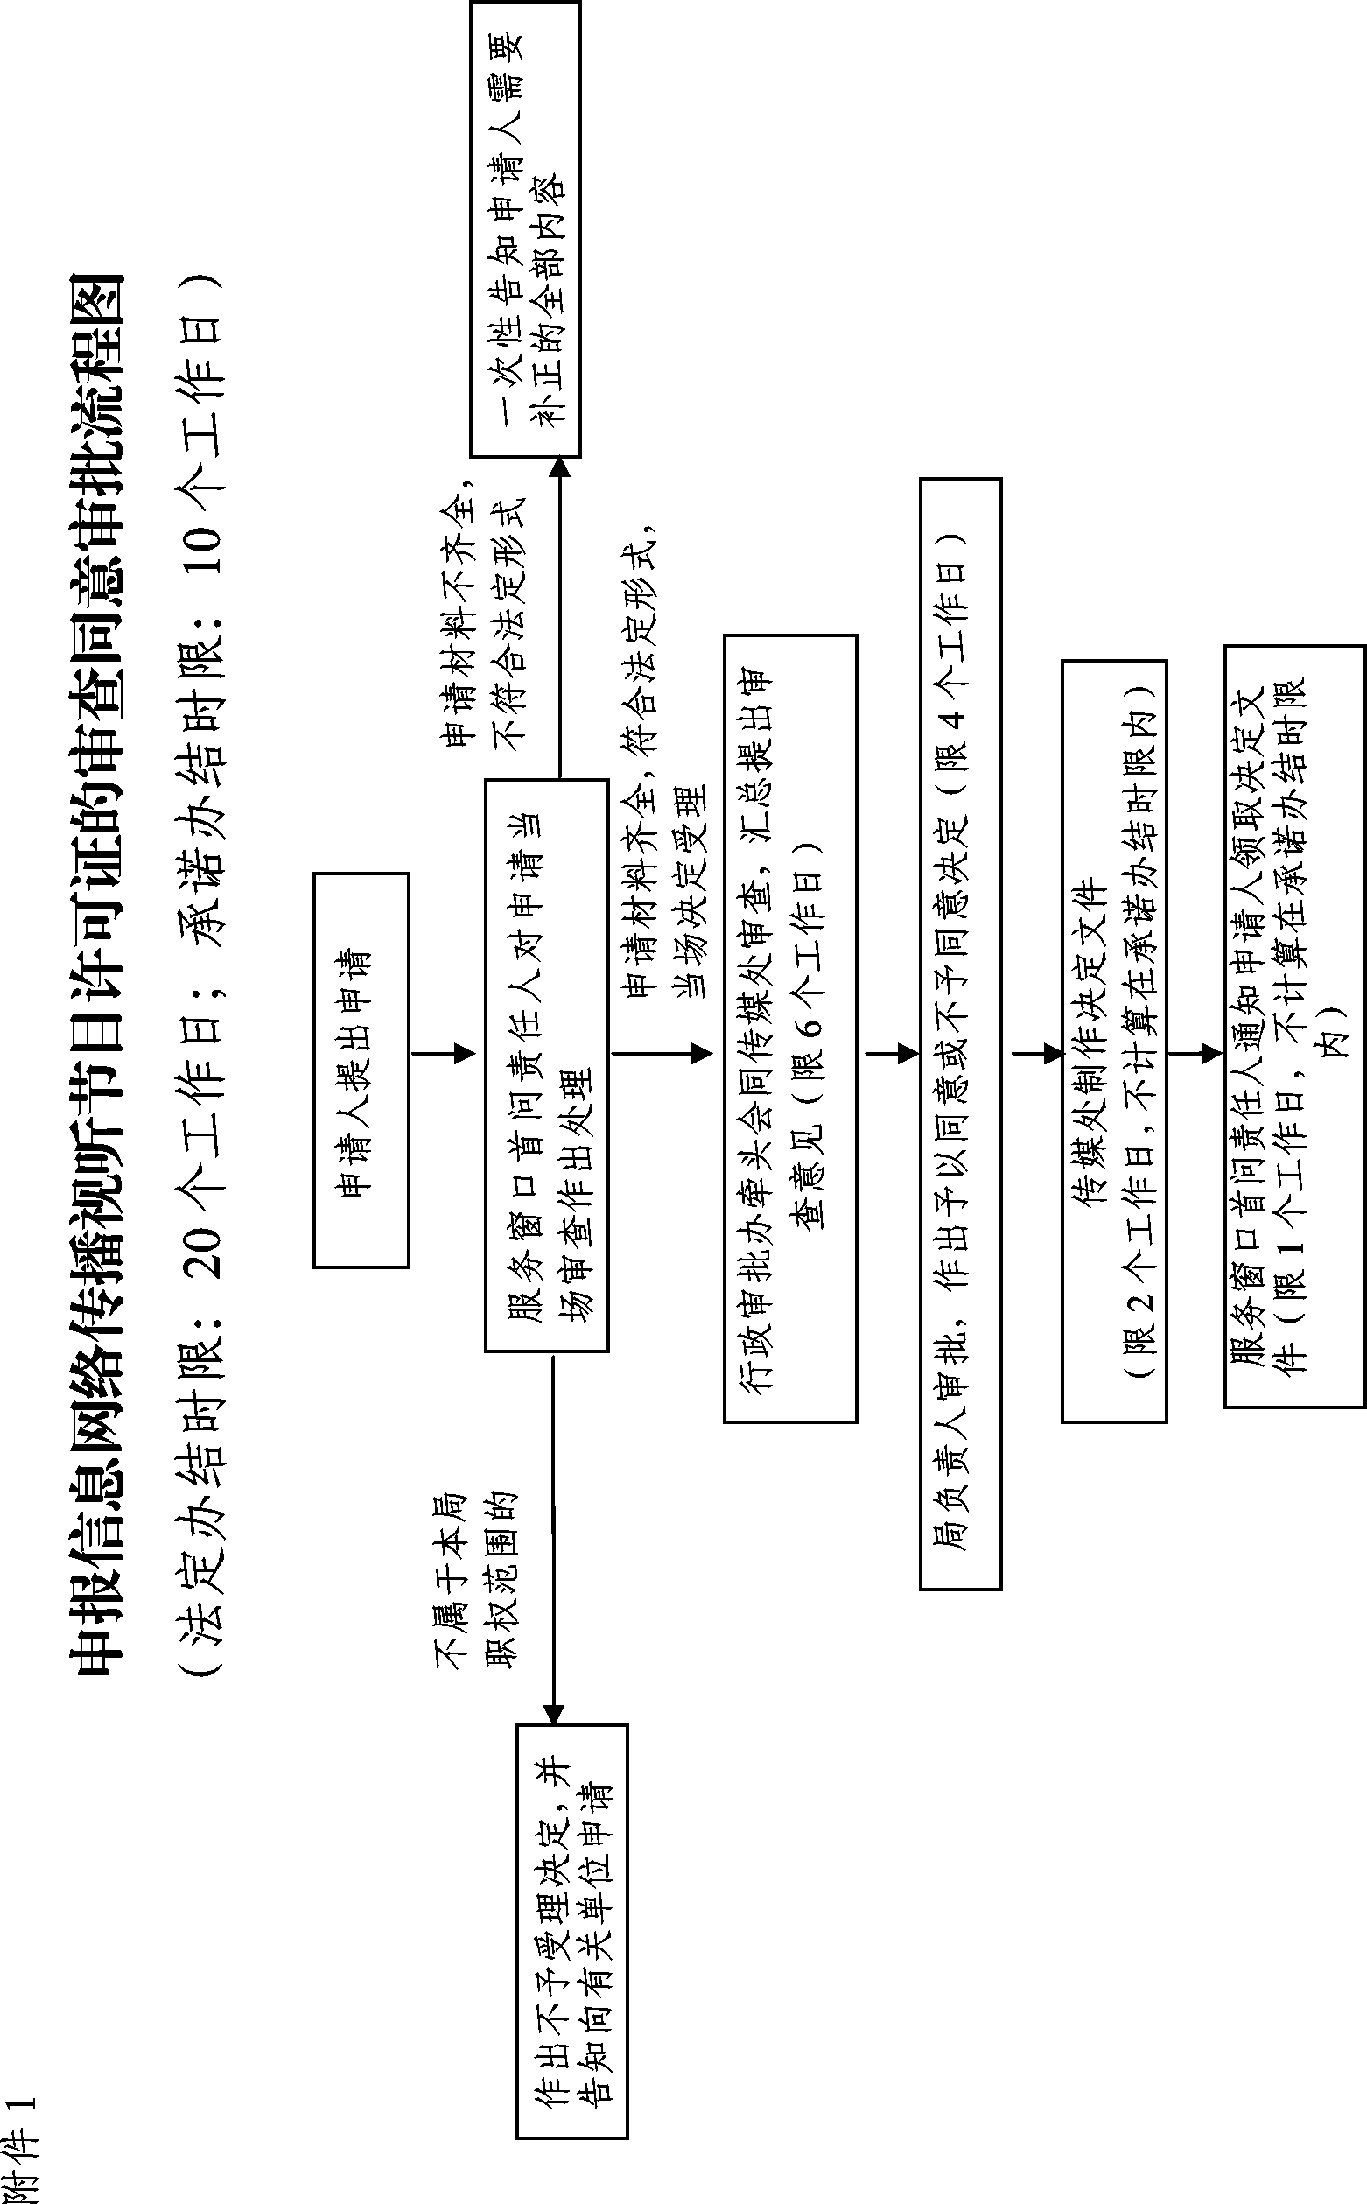

附件2

广西××××××××××××××公司关于
申报信息网络传播视听节目许可证的函

广西壮族自治区新闻出版广电局：
我公司具有独立法人资格，有符合国家法律、法规规定的机构名称、组织机构和章程，注册资金在1000万元以上，有广播电视相关专业从业人员××名，公司办公地点在××市××路××号××大厦××楼×××室。
为了繁荣广西广播影视事业。我公司拟开办信息网络传播视听节目业务，从事信息网络传播视听节目业务服务活动。请予批准并颁发信息网络传播视听节目许可证。
此函。

附件：1．申请报告
2．许可证申请表
3．申请单位相关资质证明
4．具体的视听节目播出内容安排
5．互联网视听节目服务的技术方案
6．申请单位现有的节目内容审查制度和流程，安全播出管理制度和应急预案
7．编辑、技术等专业人员的数量、专业背景或从业经验情况
8．节目购买合同、意向书等节目来源证明材料
9．办公场所产权或租用证明

（公司盖章或负责人签名）
××××年××月××日
广播电台、电视台变更台名、台标、节目
设置范围或节目套数审核

A．广播电台、电视台（不含地市级、县级）变更台名、台标、呼号的审核
一、行政审批项目名称、性质
（一）名称：广播电台、电视台变更台名、台标、呼号的审核（不含地市级、县级）
（二）性质：行政许可。
二、设定依据
1997年8月11日国务院令第228号公布，自1997年9月1日起施行的《广播电视管理条例》第十三条：广播电台、电视台变更台名、台标、节目设置范围或者节目套数的，应当经国务院广播电视行政部门批准。
2013年7月11日公布的（国办发〔2013〕76号）《国务院办公厅关于印发国家新闻出版广电总局主要职责内设机构和人员编制规定的通知》第一点第二项（下放职责）第5小点：将地市级、县级广播电台、电视台变更台标审批职责下放省级新闻出版广电行政部门。
三、实施权限和实施主体
1997年8月11日国务院令第228号公布，自1997年9月1日起施行的《广播电视管理条例》第十三条：广播电台、电视台变更台名、台标、节目设置范围或者节目套数的，应当经国务院广播电视行政部门批准。
四、行政审批条件
《广播电台电视台审批管理办法》第十条：广播电台、电视台的台名、呼号等原则上应与国务院确定的行政区划名称一致。台标可由团、汉字、数字符和字母组合而成，并与其他广播电台、电视台或其他机构已使用的标识有明显区别。
五、实施对象和范围
（一）实施对象：广西区内经批准设立的广播电台、电视台。
（二）实施范围：广西壮族自治区境内。
六、申请材料
《广播电台电视台审批管理办法》第十一条规定，广播电台、电视台申请变更台名、台标、呼号的，须提交以下申请材料：
（一）申请书。
（二）拟变更的台名、台标、呼号及其设计彩色样稿、创意简述和电子文稿。因行政区划变更的，须提交国务院关于变更行政区划的批准文件复印件。
（三）因其他原因变更台名、台标、呼号的，申请书中应充分说明变更的理由。
七、办结时限
（一）法定办结时限：20个工作日。
（二）自治区本级承诺办结时限：10个工作日。
八、行政审批数量
有数量限制。
九、收费项目、标准及其依据
不收费。
十、咨询、投诉电话
自治区本级的咨询和投诉电话：
咨询电话：0771-5595636。
投诉电话：0771-5595845。

附件：1. 行政审批流程图
2. 申请书示范文本

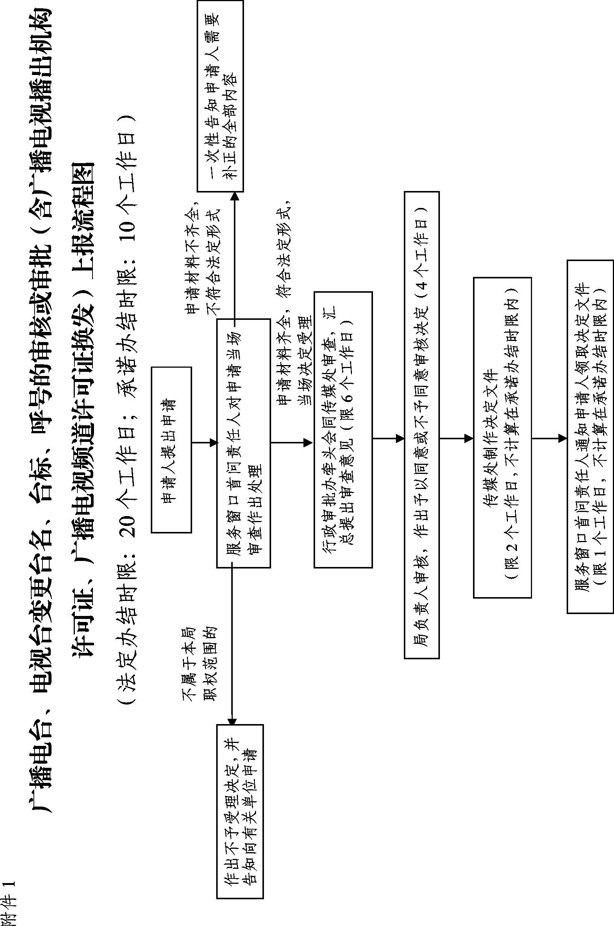

附件2

关于××电视台变更台名、台标的请示

广西壮族自治区新闻出版广电局：
××电视台是×××××（电视台基本情况，经营情况等方面主要内容、优势）。
为了×××××××（变更台名、台标的理由），我台拟变更台名、台标，专此请示，如无不妥，请审查上报国家新闻出版广电总局审批。

附件：1．申请书
2．拟变更的台名、台标、呼号及其设计彩色样稿、创意简述和电子文稿

××电视台（章）

××年××月××日
B．广播电台、电视台调整节目套数或节目设置范围审核
一、行政审批项目名称、性质
（一）名称：广播电台、电视台调整节目套数或节目设置范围审核
（二）性质：行政许可。
二、设定依据
1997年8月11日国务院令第228号公布，自1997年9月1日起施行的《广播电视管理条例》第十三条：广播电台、电视台变更台名、台标、节目设置范围或者节目套数的，应当经国务院广播电视行政部门批准。
三、实施权限和实施主体
《广播电台电视台审批管理办法》第七条：中央级广播电台、电视台的设立、合并和相关事项变更，直接报广电总局审批。地方级广播电台、电视台的设立和变更，由本级广播电视行政部门向上级广播电视行政部门提出申请，逐级审核后，报广电总局审批。
四、行政审批条件
根据《广播电台电视台审批管理办法》相关规定，调整节目套数或节目设置范围的，应当符合下列条件：
（一）符合国家广播电视事业和产业发展规划以及相关的国家、行业标准；
（二）有符合国家规定的广播电视专业人员、技术设备和必要的场所；
（三）有必要的基本建设资金和稳定的资金保障；
（四）有明确的频道定位和确定的传输覆盖范围；
（五）传输覆盖方式和技术参数符合国家广播电视传输覆盖网规划。
五、实施对象和范围
（一）实施对象：《广播电台电视台审批管理办法》第二条规定，本办法所称广播电台、电视台是指采编、制作并通过有线、无线、卫星或其他方式向社会公众播放广播电视节目的广播电视播出机构（含广播电视台、教育电视台、广播影视集团、总台、具备独立法人资格的广播电台、电视台分台等）。
（二）实施范围：广西区内的广播电台、电视台调整节目套数或节目设置范围。
六、申请材料
《广播电台电视台审批管理办法》第九条规定，广播电台、电视台申请调整节目套数和节目设置范围的，须提交以下申请材料：
（一）申请书。
（二）可行性报告。报告应载明以下内容：
1．调整节目套数和节目设置范围的理由；
2．人为资源；
3．资金保障及来源；
4．场地、设备；
5．节目频道设置规划（含频道定位、栏目设置）；
6．传输覆盖范围、方式和技术参数；
7．运营规划。
（三）筹备计划。
七、办结时限
（一）法定办结时限：20个工作日。
（二）自治区本级承诺办结时限：10个工作日。
八、行政审批数量
有数量限制。
九、收费项目、标准及其依据
不收费。
十、咨询、投诉电话
自治区本级的咨询和投诉电话：
咨询电话：0771-5595636。
投诉电话：0771-5595845。

附件：1．行政审批流程图
2．申请书示范文本

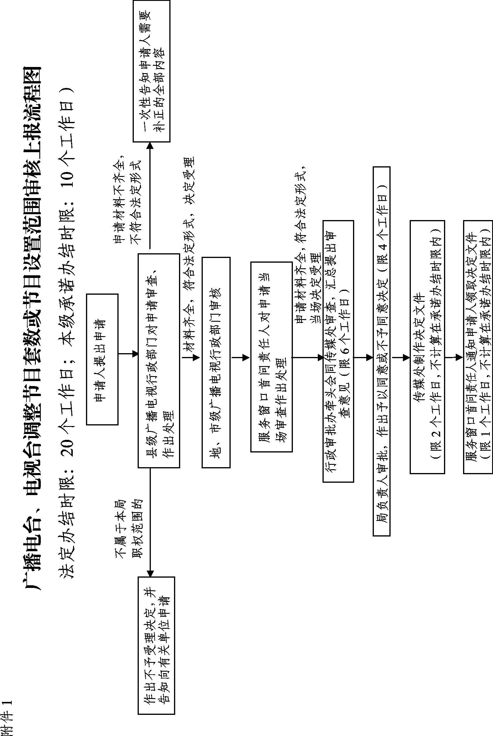

附件2

关于××电视台调整节目套数的请示

广西壮族自治区新闻出版广电局：
××电视台是×××××（电视台基本情况，经营情况等方面主要内容、优势）。
一直以来，×××××（介绍当地广播电视现状），为了×××××××（调整节目套数的理由，保障），经××市人民政府同意，我局拟调整节目套数××，专此请示，如无不妥，请审查上报国家新闻出版广电总局审批。

附件：1．可行性报告［包括：①调整节目套数和节目设置范围的理由；②人为资源；③资金保障及来源；④场地、设备；⑤节目频道设置规划（含频道定位、栏目设置）；⑥传输覆盖范围、方式和技术参数；⑦运营规划。］
2．拟调整的节目套数
3．筹备计划

××市广播电影电视局（章）
××年××月××日
C．广播电台、电视台变更传输覆盖范围、方式、技术参数审核
一、审批项目名称、性质
（一）名称：广播电台、电视台变更传输覆盖范围、方式、技术参数审核。
（二）性质：行政许可。
二、设定依据
1997年8月11日国务院令第228号公布，自1997年9月1日起施行的《广播电视管理条例》第十二条：经批准筹建的广播电台、电视台，应当按照国家规定的建设程序和广播电视技术标准进行工程建设。
建成的广播电台、电视台，经国务院广播电视行政部门审查符合条件的，发给广播电台、电视台许可证。
2004年8月18日国家广电总局令第37号公布，自2004年10月10日起施行的《广播电台电视台审批管理办法》第七条：中央级广播电台、电视台的设立、合并和相关事项变更，直接报广电总局审批。地方级广播电台、电视台的设立和变更，由本级广播电视行政部门向上级广播电视行政部门提出申请，逐级审核后，报广电总局审批。
三、实施权限和实施主体
2004年8月18日国家广电总局令第37号公布，自2004年10月10日起施行的《广播电台电视台审批管理办法》第七条：中央级广播电台、电视台的设立、合并和相关事项变更，直接报广电总局审批。地方级广播电台、电视台的设立和变更，由本级广播电视行政部门向上级广播电视行政部门提出申请，逐级审核后，报广电总局审批。
四、行政审批条件
根据《广播电台电视台审批管理办法》相关规定，调整节目套数或节目设置范围的，应当符合下列条件：
（一）符合国家广播电视事业和产业发展规划以及相关的国家、行业标准；
（二）有符合国家规定的广播电视专业人员、技术设备和必要的场所；
（三）有必要的基本建设资金和稳定的资金保障；
（四）有明确的频道定位和确定的传输覆盖范围；
（五）传输覆盖方式和技术参数符合国家广播电视传输覆盖网规划。
五、实施对象和范围
（一）实施对象：《广播电台电视台审批管理办法》第二条规定，本办法所称广播电台、电视台是指采编、制作并通过有线、无线、卫星或其他方式向社会公众播放广播电视节目的广播电视播出机构（含广播电视台、教育电视台、广播影视集团、总台、具备独立法人资格的广播电台、电视台分台等）。
（二）实施范围：广西区内的广播电台、电视台变更传输覆盖范围、方式、技术参数。
六、申请材料
《广播电台电视台审批管理办法》第十二条规定，广播电台、电视台申请变更传输覆盖范围、方式、技术参数的，须向本级广播电视行政部门提交以下材料：
（一）申请书；
（二）对技术参数的使用建议，必要的设计文件或技术评估报告。
申请书中应说明变更传输覆盖范围、方式、技术参数的理由及对广播电视传输覆盖网的影响。
七、办结时限
（一）法定办结时限：20个工作日。
（二）自治区本级承诺办结时限：10个工作日；市、县（县级市）的承诺办结时限由各市、县（县级市）确定。
八、行政审批数量
有数量限制。
九、收费项目、标准及其依据
不收费。
十、咨询、投诉电话
自治区本级的咨询和投诉电话：
咨询电话：0771-5595636。
投诉电话：0771-5595845。

附件：1．行政审批流程图
2．申请书示范文本

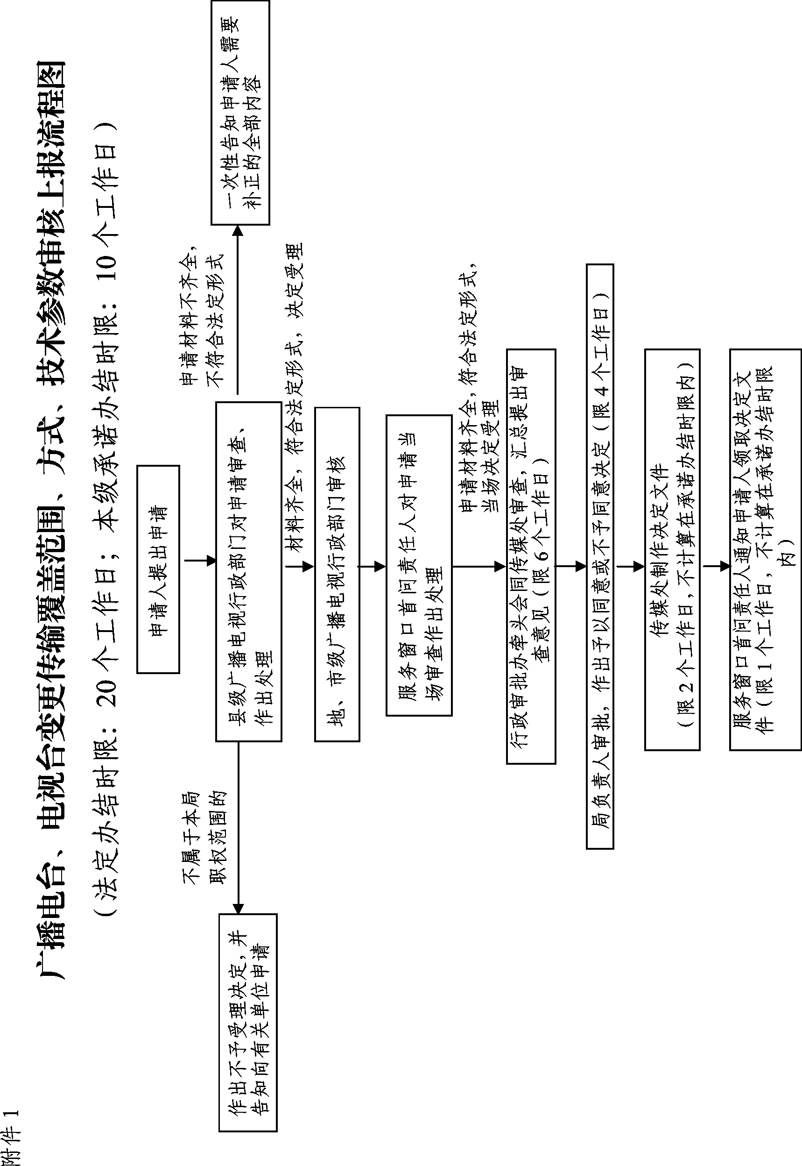

附件2

关于××电视台变更传输覆盖范围的请示

广西壮族自治区新闻出版广电局：
××电视台是×××××（电视台基本情况，经营情况等方面主要内容、优势）。
一直以来，×××××（介绍当地广播电视现状），为了×××××××（变更传输范围的理由），局拟变更传输范围××，专此请示，如无不妥，请审查上报国家新闻出版广电总局审批。

附件：1．申请书
2．参数的使用建议，必要的设计文件或技术评估报告

××市广播电影电视局（章）

××年××月××日

D．广播电台、电视台跨地区合办广播电视频道和栏目审核
一、行政审批项目名称、性质
（一）名称：广播电台、电视台跨地区合办广播电视频道和栏目审核。
（二）性质：行政许可。
二、设定依据
1997年8月11日国务院令第228号公布，自1997年9月1日起施行的《广播电视管理条例》第三十条：广播电台、电视台应当按照国务院广播电视行政部门批准的节目设置范围开办节目。
2004年8月18日国家广电总局令第37号公布、自2004年10月10日起施行的《广播电台电视台审批管理办法》第二十三条：广播电台、电视台可以跨地区合办经批准设立的广播电视频道或栏目。
三、实施权限和实施主体
《广播电台电视台审批管理办法》第二十四条：合办广播电视频道及栏目，应由该频道或栏目所属广播电台、电视台向本级广播电视行政部门提出申请，经逐级审核后，由广电总局审查批准。
四、行政审批条件
根据《广播电台电视台审批管理办法》相关规定，调整节目套数或节目设置范围的，应当符合下列条件：
（一）符合国家广播电视事业和产业发展规划以及相关的国家、行业标准；
（二）有符合国家规定的广播电视专业人员、技术设备和必要的场所；
（三）有必要的基本建设资金和稳定的资金保障；
（四）有明确的频道定位和确定的传输覆盖范围；
（五）传输覆盖方式和技术参数符合国家广播电视传输覆盖网规划。
五、实施对象和范围
（一）实施对象：跨地区合办广播电视频道和栏目的广播电台、电视台。
（二）实施范围：广播电台、电视台跨地区合办广播电视频道和栏目。
六、申请材料
《广播电台电视台审批管理办法》第二十四条规定，合办广播电视频道或栏目的，应提交以下申请材料：
（一）申请书。
（二）可行性报告。报告应载明以下内容：
1．合办广播电视频道或栏目的理由；
2．人力资源；
3．资金保障及来源；
4．场地、设备；
5．节目资源及设置规划；
6．传输覆盖范围、方式和技术参数；
7．运营规划。
（三）合作合同。
七、办结时限
（一）法定办结时限：20个工作日。
（二）自治区本级承诺办结时限：10个工作日；市、县（县级市）的承诺办结时限由各市、县（县级市）确定。
八、行政审批数量
有数量限制。
九、收费项目、标准及其依据
不收费。
十、咨询、投诉电话
自治区本级的咨询和投诉电话：
咨询电话：0771-5595636。
投诉电话：0771-5595845。

附件：1. 行政审批流程图
2. 申请书示范文本

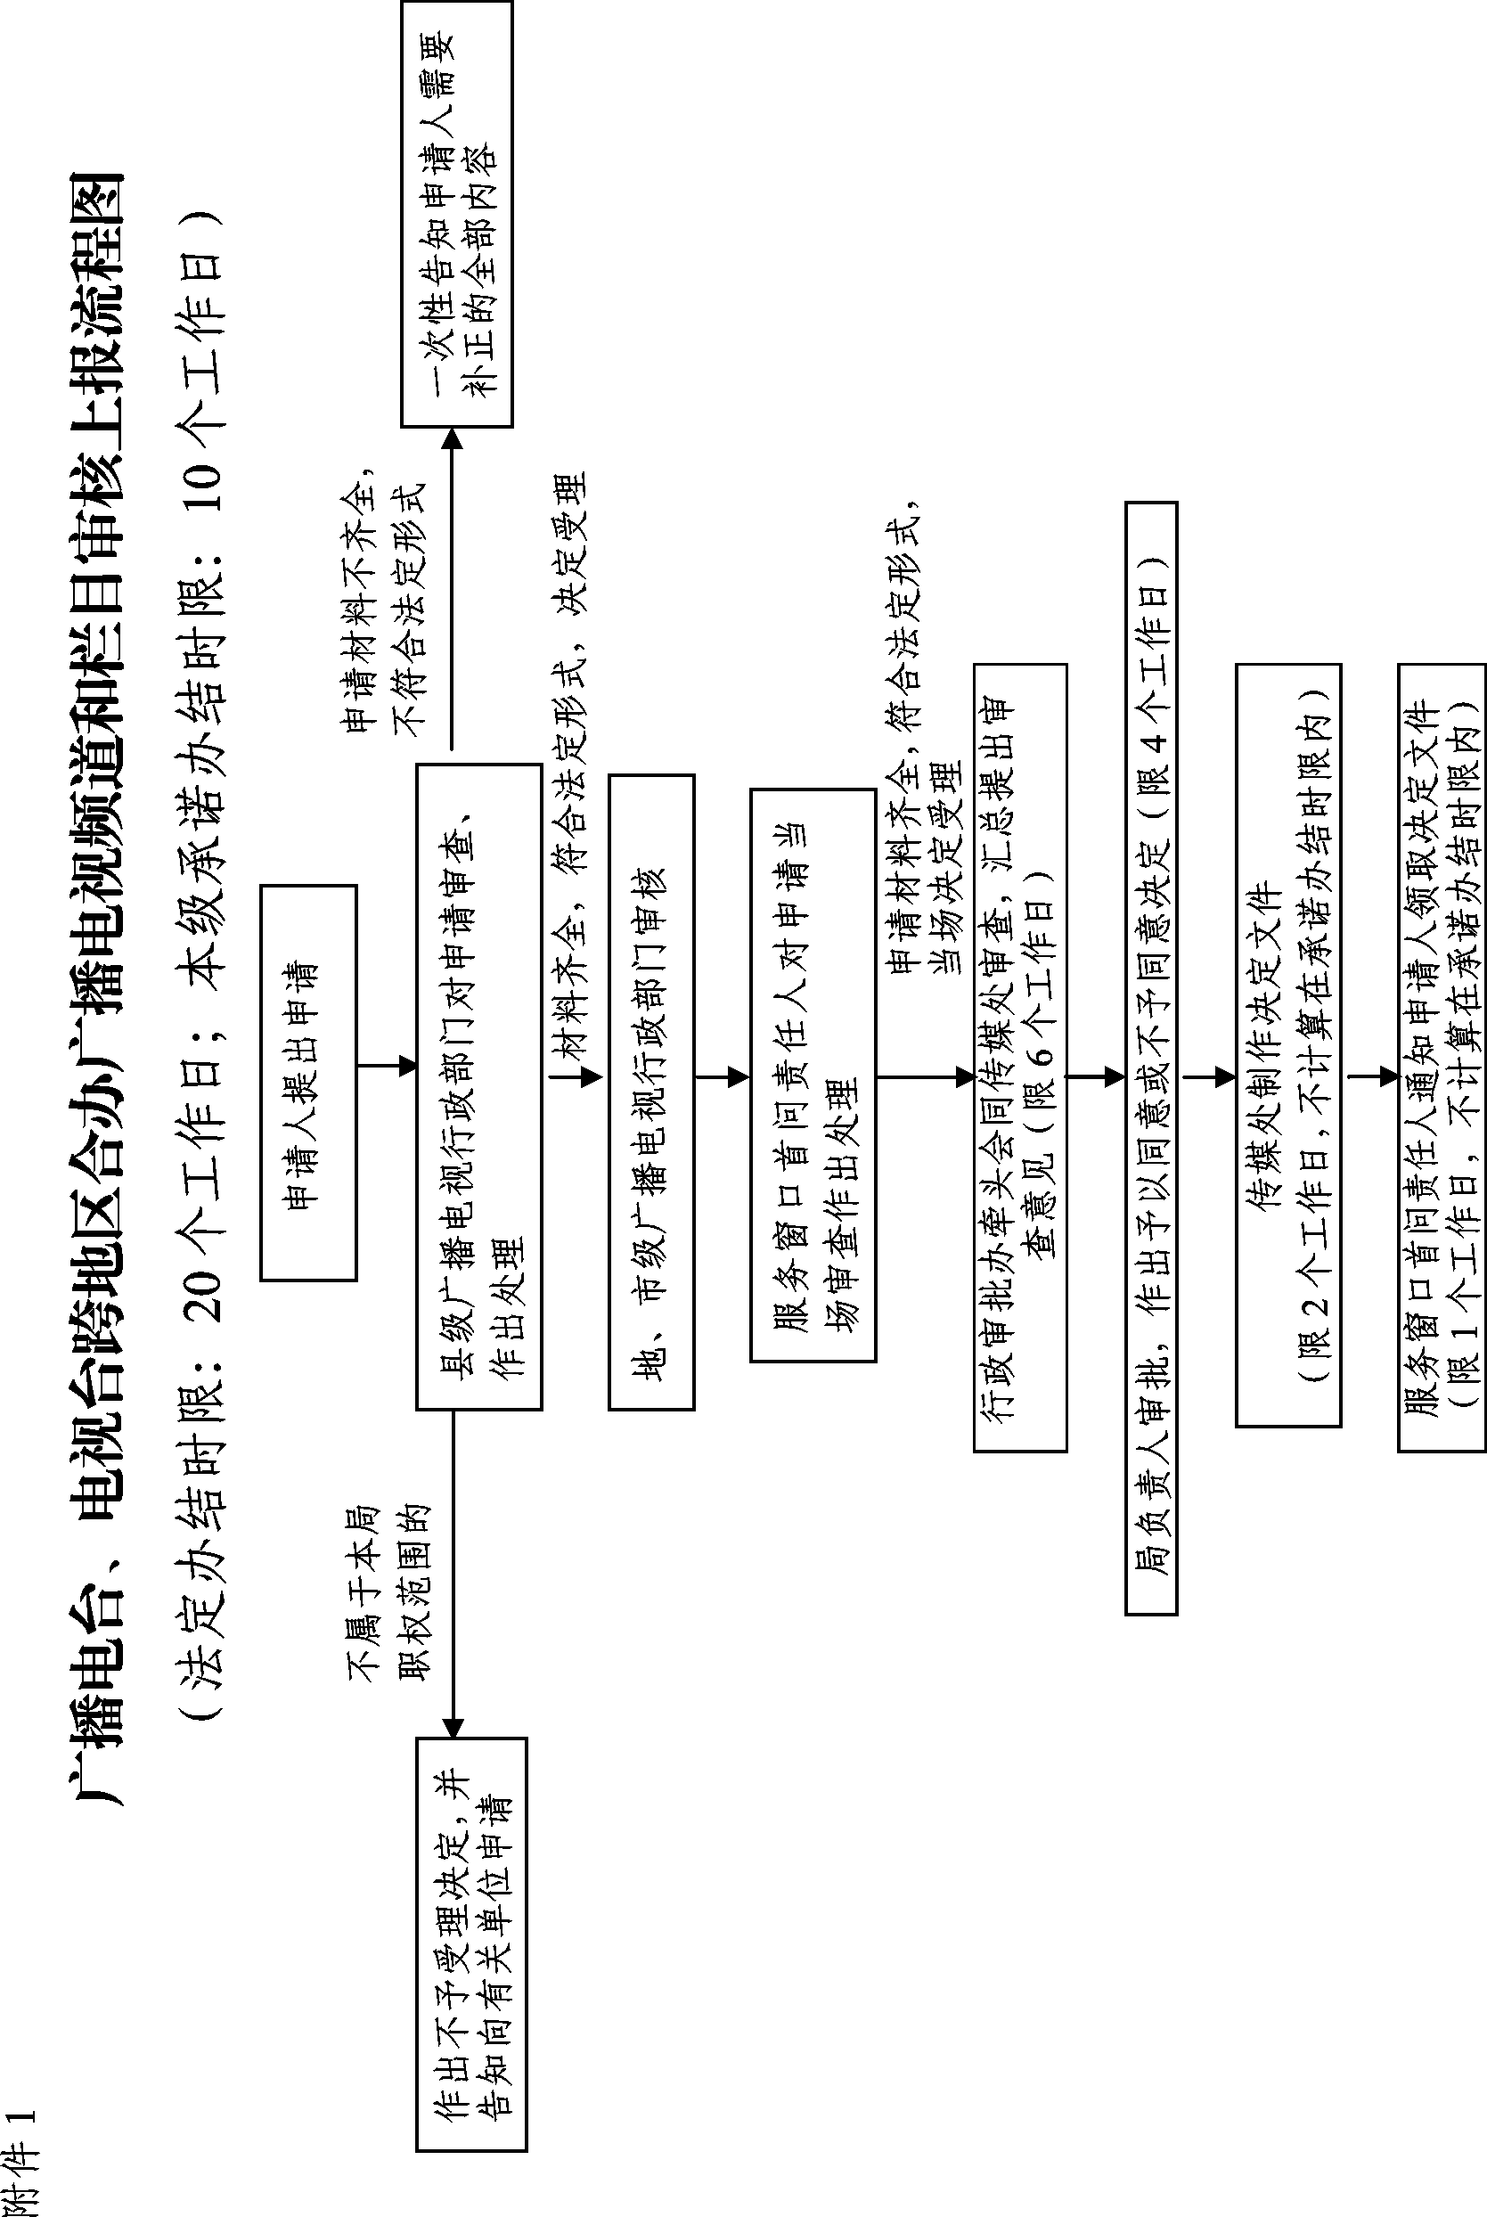

附件2

关于××电视台合办广播电视频道的请示

广西壮族自治区新闻出版广电局：
××电视台是×××××（电视台基本情况，经营情况等方面主要内容、优势）。
一直以来，×××××（介绍当地广播电视现状），为了×××××××（合办广播电视频道的理由），我台拟与××台合办广播电视频道，专此请示，如无不妥，请审查上报国家新闻出版广电总局审批。

附件：1．申请书
2．可行性报告（报告应载明台名、台标、呼号，并附台标设计彩色样稿、创意简述和电子文稿）

××市广播电影电视局（章）
××年××月××日

设立出版单位审核
子项目一：图书出版单位设立审核

1．项目名称：图书出版单位设立审核。
2．实施主体：自治区新闻出版广电局。
3．审批对象：全区申请设立图书出版单位的单位和法人。
4．审批依据：
2001年12月25日中华人民共和国国务院令第343号公布，根据2011年3月19日《国务院关于修改〈出版管理条例〉的决定》修订的《出版管理条例》第九条第二款：本条例所称出版单位，包括报社、期刊社、图书出版社、音像出版社和电子出版物出版社等。第十二条：设立出版单位，由其主办单位向所在地省、自治区、直辖市人民政府出版行政主管部门提出申请；省、自治区、直辖市人民政府出版行政主管部门审核同意后，报国务院出版行政主管部门审批。设立的出版单位为事业单位的，还应当办理机构编制审批手续。
2015年8月28日发布的《国家新闻出版广电总局令》（第3号）。
5．审批条件：
根据《出版管理条例》第十一条规定，设立出版单位，应当具备下列条件：
（1）有出版单位的名称、章程；
（2）有符合国务院出版行政主管部门认定的主办单位及其主管机关；
（3）有确定的业务范围；
（4）有30万元以上的注册资本；
（5）有适应图书出版需要的组织机构和符合国家规定的资格条件的编辑出版专业人员；
（6）有确定的法定代表人或者主要负责人，该法定代表人或者主要负责人必须是在境内长久居住的具有完全行为能力的中国公民；
（7）有与主办单位在同一省级行政区域的固定工作场所；
（8）法律、行政法规规定的其他条件。
除前款所列条件外，还应当符合国家关于出版单位总量、结构、布局的规划。
6．审批数量：有数量限制（必须符合国家关于出版单位总量、结构、布局的规划）。
7．审批费用：不收费。
8．需提交的材料：
根据《图书出版管理规定》第十一条规定，设立出版单位，需提交：
（1）主办单位向自治区新闻出版广电局提交的申请文件（应包括出版单位的名称、地址；出版单位的主办单位及其主管机关的名称、地址；出版单位的法定代表人或者主要负责人的姓名、住址、资格证明文件；出版单位的资金来源及数额；两个以上单位合办的图书出版单位，须确定一个主要主办单位，申请文件应有文头、正式文号并加盖公章，主送单位为自治区新闻出版广电局）（3份）；
（2）主管机关同意创办图书出版单位的文件(文件应有文头、正式文号并加盖公章)（3份）；
（3）《设立图书出版单位申请书》（3份）；
（4）主办单位、主管机关的有关资质证明文件[主管单位与主要主办单位应有隶属关系，主办单位应为具备独立法人资格的企业、事业单位，主管单位一般应为副厅（局）级以上单位，资质证明文件如组织机构代码证复印件、法人证复印件需加盖单位公章]（3份）；
（5）拟任图书出版单位法定代表人（或主要负责人）的简历、身份证明文件及国家有关部门颁发的职业资格证书（3份）；
（6）编辑出版人员学历证书、职业资格证书（3份）；
（7）注册资本数额、来源及性质证明；
（8）工作场所使用证明（3份）；
（9）设立图书出版单位的可行性论证报告（3份）；
（10）图书出版单位章程（3份）；
（11）企业名称预先核准通知书。
9．审批法定时限：60日。
10.审批承诺时限：20个工作日。
11. 咨询、投诉电话
自治区本级的咨询和投诉电话
咨询电话：0771-5595630
投诉电话：0771-5595845
各市、县（县级市）咨询、投诉电话由各市、县（县级市）广播电视行政主管部门公布。

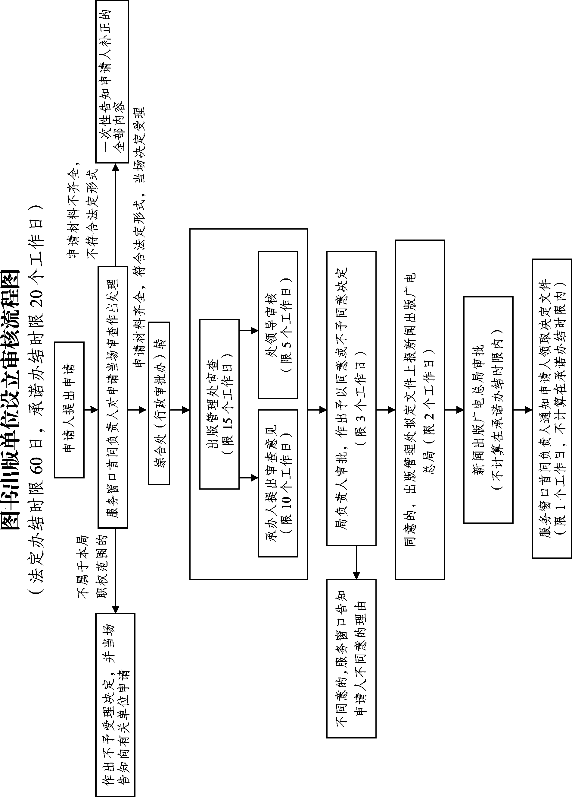

编号：No.

设立图书出版单位申请书

单位名称
填表日期 年 月 日

中华人民共和国新闻出版总署制

申  请  单  位  基  本  情  况 |  | 单位名称
 |  | 英文名称
 |  | 办公地址 |  |  |  |  |  |  |  | 邮编
 |  | 法定代表人  （负责人） |  |  |  |  |  |  |  | 电话
 |  | 电子信箱 |  |  |  |  |  |  |  | 传真
 |  | 单位性质 |  |  |  |  |  |  |  | 注册资金
主  办  单  位  情  况 |  | 单位名称 |  |  |  |  |  |  |  | 电话
 |  | 地址 |  |  |  |  |  |  |  | 传真
 |  | 单位性质 |  |  |  |  |  |  |  | 邮编
主  管  机  关  情  况 |  | 单位名称 |  |  |  |  |  |  |  | 电话
 |  | 地址 |  |  |  |  |  |  |  | 传真
 |  | 单位性质 |  |  |  |  |  |  |  | 邮编
拟申请业务范围
设立图书出版单位可行性论证报告

（公章）
年 月 日
拟任图书出版单位法定代表人或主要负责人基本情况
姓名 |  |  |  |  |  |  | 性别 |  | 年龄
民族 |  |  |  |  |  |  | 职务 |  | 职称
文化程度 |  |  |  |  |  |  | 所学专业 |  | 政治面貌
简历
（身份证明复印件） |  |  |  |  |  |  |  |  | 法定代表人（或主要负责人）亲笔签字备案  年 月 日
图书出版单位主要业务人员基本情况
姓名 |  |  | 年龄 |  |  |  | 文化程度 | 所学专业 | 职务 |  | 职称
现有职工总数 |  |  |  |  |  |  |  | 编辑出版专业人数
中高级职称人数 |  |  |  |  |  |  |  | 初级职称人数
拟任图书出版单位法定代表人（或主要负责人）职业资格证书或学历证明及主要编辑、技术人员职业资格证书或学历证明

资金来源情况
出资者名称
出资额（万元）
联系电话
注册资本数额、来源及性质证明

说
明
工作场所使用证明

说  明 | 1、有产权的附产权证复印件。  2、无产权证的由上级单位出具书面证明材料并加盖公章有效。  3、租赁房应出具租赁合同复印件，租赁期不得少于一年。
省级新闻出版广电行政部门审核意见 |  |  |  | （公章）  年 月 日
国家新闻出  版广电总局  审批意见 |  |  |  | 年 月 日
备注

子项目二：音像出版单位设立审核

1.项目名称：音像出版单位设立审核。
2.实施主体：自治区新闻出版广电局。
3.审批对象：全区申请设立音像出版单位的单位和法人。
4.审批依据：
2001年12月25日国务院令第341号公布，自2002年2月1日起施行，根据2011年3月19日《国务院关于修改〈音像制品管理条例〉的决定》修订的《音像制品管理条例》第九条：申请设立音像出版单位，由所在地省、自治区、直辖市人民政府出版行政主管部门审核同意后，报国务院出版行政主管部门审批。国务院出版行政主管部门应当自受理申请之日起60日内作出批准或者不批准的决定，并通知申请人。批准的，发给《音像制品出版许可证》，由申请人持《音像制品出版许可证》到工商行政管理部门登记，依法领取营业执照；不批准的，应当说明理由。
2015年8月28日发布的《国家新闻出版广电总局令》（第3号）。
5.审批条件：
根据《音像制品管理条例》第八条规定，设立音像制品，应当具备下列条件：
（1）有音像出版单位的名称、章程；
（2）有符合国务院出版行政主管部门认定的主办单位及其主管机关；
（3）有确定的业务范围；
（4）根据《音像制品出版管理规定》第七条，有适应业务范围需要的组织机构和符合国家规定的资格条件的音像出版专业人员，（其人数不得少于10人，其中从事音像出版业务2年以上并具有中级以上出版专业技术人员职业资格的不得少于5人）有6 人以上熟悉音像制品出版业务并具有编辑及其相关专业中级以上职称的专业人员，其中主要负责人或者法定代表人应当具有高级职称；
（5）有适应业务范围需要的资金（有30万以上的注册资本）（6）符合音像出版单位总量、结构、布局的规划。
6.审批数量：无数量限制。
7.审批费用：不收费。
8.需提交的材料：
根据《音像制品出版管理规定》第八、九条：
（1）主办单位报所在地省、自治区、直辖市新闻出版行政主管部门（或总政宣传部新闻出版局）的请示文件；
（2）主管机关同意文件；
（3）其他主办单位的同意文件（有两个或两个以上主办单位时需提供此项）；
（4）主办单位及主管机关的资质证明文件；
（5）《设立音像出版单位申请表》；
（6）拟新设立音像出版单位，需提供《企业名称预先核准通知书》；
（7）已设立的出版单位增加音像制品出版权，需提供相关许可证及事业单位法人证书或企业法人营业执照（复印件，加盖单位公章）。
以上材料一式三份
9.审批法定时限：20个工作日。
10.审批承诺时限：9个工作日。
11.咨询、投诉电话
自治区本级的咨询和投诉电话
咨询电话：0771-5595630
投诉电话：0771-5595845
各市、县（县级市）咨询、投诉电话由各市、县（县级市）广播电视行政主管部门公布。
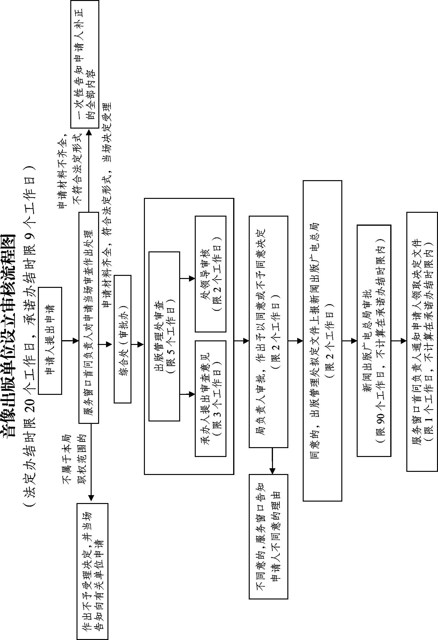
编号：No.

设立音像出版单位申请表

单位名称 广西×××有限公司
填表日期 年 月 日

中华人民共和国新闻出版总署制
填表前请认真阅读以下内容：
1、填表前认真学习《音像制品管理条例》及相关法律、法规和规章。
2、填写内容和提交材料必须真实、有效。
3、填表一律用黑色钢笔或签字笔，字迹工整、清楚；也可在网上下载表格后输入有关内容。
4、提交材料打印或复印后粘贴在表格内相应位置。
5、申请书要充分说明申请理由和所具备的条件。
申请  单位  基本  情况 |  | 单位名称 |  |  | 广西×××有限公司
 |  | 英文名称
 |  | 办公地址 |  |  | 南宁市××路××号 |  |  |  |  |  |  |  | 邮编 |  |  | 530028
 |  | 法定代表人  （负责人） |  |  | 张×× |  |  |  |  |  |  |  | 电话 |  |  | 0771-5555222
 |  | 电子信箱 |  |  | sderdd@163.com |  |  |  |  |  |  |  | 传真 |  |  | 0771-5555221
 |  | 经济类型 |  |  | 国有企业 |  |  |  |  |  |  |  | 注册资金 |  |  | ××万元
主办  单位  情况 |  | 单位名称 |  |  | ××× |  |  |  |  |  |  |  | 电话 |  |  | 0771-5233211
 |  | 地址 |  |  | ××市××区××路××号 |  |  |  |  |  |  |  | 邮编 |  |  | 530021
 |  | 法定代表人 |  |  | 李×× |  |  | 注册资金 |  |  | 1000万 |  | 经济类型 |  |  | 国有企业
 |  | 经营范围 |  |  | ××××
主管  单位  情况 |  | 单位名称 |  |  | ××× |  |  |  |  |  |  |  |  | 电话 |  | ×××
 |  | 地址 |  |  | ××市××区××路××号 |  |  |  |  |  |  |  |  | 邮编 |  | ×××
 |  | 法定代表人 |  |  | 王×× |  | 注册资金 |  |  | 1500万元 |  |  |  | 经济类型 |  | 国有企业
 |  | 经营范围 |  |  | ×××
申请事项 |  |  |  |  | □增加音像出版权□设立音像出版单位
拟启用单位名称 |  |  |  |  | 广西×××有限公司
拟申请出版范围 |  |  |  |  | 教育、艺术类音像制品出版
申请报告
国家新闻出版广电总局：
为了繁荣音像出版事业，发展音像出版产业，丰富人民群众精神文化生活，我公司拟开展音像制品出版业务。
我公司（介绍单位基本情况）。
我公司（介绍开展音像制品出版的条件）。
我公司现已具备开展音像制品出版的法定条件，根据《音像制品管理条例》，申请设立音像出版单位。

广西×××有限公司（盖章）
年 月 日

单位章程
音像出版单位法定代表人或负责人基本情况
姓名 |  |  | 张×× |  |  | 职务 |  |  | 社长 |  |  | 职称 |  |  |  | 副编审
文化程度 |  |  | 大学本科 |  |  | 所学专业 |  |  | 文学 |  |  | 政治面貌 |  |  |  | 党员
简历

（身份证明复印件） |  |  |  |  |  |  |  |  |  |  |  | 法定代表人（负责人）亲笔签字备案  年 月 日
音像出版单位主要业务人员基本情况
姓名 |  |  | 出生年月 |  |  | 文化程度 |  |  | 所学专业 |  |  | 职务 |  |  |  | 职称
现有职工总数 |  |  |  | 50人 |  |  |  |  | 音像技术专业人数 |  |  |  |  |  |  | 15人
编辑出版专业人数 |  |  |  | 10人 |  |  |  |  | 中高级职称人数 |  |  |  |  |  |  | 6人
音像出版单位法定代表人（负责人）专业技术资格证明或学历证明及
主要编辑、技术人员专业技术资格证明或学历证明及身份证明复印件
资金来源情况
出资者名称 |  |  |  |  |  |  |  |  | 出资额（万元） |  |  |  |  |  | 联系电话
主  要  设  备  情  况 |  |  |  | 设备名称 |  |  |  |  | 型号 |  |  |  |  |  | 数量 | 用途
 |  |  |  | 摄像机  照相机  录音设备  非编设备  电脑  …… |  |  |  |  | ×××  ×××  ×××  ×××  ×××  …… |  |  |  |  |  | 3台  2台  1套  3套  10台
注册资本数额、来源及性质证明
说
明
工作场所使用证明
（租赁协议、房产证明复印件）
说  明 | 1、有产权的附产权证复印件。  2、无产权证的由上级单位出具书面证明材料并加盖公章有效。  3、租赁房应出具租赁合同复印件，租赁期不得少于一年。
省级新闻出版行政部门审核意见 |  |  |  | （公章）  年 月 日
新闻出版总署  审批意见 |  |  |  | 年 月 日
备注

子项目三：电子出版物出版单位设立审核

1.项目名称：电子出版物出版单位设立审核。
2.实施主体：自治区新闻出版广电局。
3.审批对象：全区申请设立电子出版物出版单位的单位和法人。
4.审批依据：
2001年12月25日国务院令第343号公布，自2002年2月1日起施行，根据2011年3月19日《国务院关于修改〈出版管理条例〉的决定》修订的《出版管理条例》，第九条第二款：本条例所称出版单位，包括报社、期刊社、图书出版社、音像出版社和电子出版物出版社等。第十二条：设立出版单位，由其主办单位向所在地省、自治区、直辖市人民政府出版行政主管部门提出申请；省、自治区、直辖市人民政府出版行政主管部门审核同意后，报国务院出版行政主管部门审批。
2015年8月28日发布的《国家新闻出版广电总局令》（第3号）。
5.审批条件：
2008年2月21日新闻出版总署令第34号公布，自2008年4月15日起施行的《电子出版物出版管理规定》第六条规定，设立电子出版物出版单位，应当具备下列条例：
（1）有电子出版物出版单位的名称、章程；
（2）有符合新闻出版总署认定的主办单位及其必要的上级主管机关；
（3）有确定的电子出版物业务范围；
（4）有适应业务范围需要的设备和工作场所；（5）有适应业务范围需要的组织机构，有 6 人以上熟悉电子出版物出版业务并具有编辑、计算机及其相关专业中级以上职称的专业人员，其中主要负责人或者法定代表人应当具有高级职称；
（5）符合电子出版物出版单位总量、结构、布局的规划。
6.审批数量：无数量限制。
7.审批费用：不收费。
8.需提交的材料：
根据《电子出版物出版管理规定》第七、八条
①主办单位报所在地省、自治区、直辖市新闻出版行政主管部门的请示文件；
②主管机关同意文件；
③其他主办单位的同意文件（有两个或两个以上主办单位时需提供此项）；
④主管机关及主办单位的资质证明文件；
⑤《设立电子出版物出版单位申请表》；
⑥《中高级职称编辑情况表》；
⑦《已出版的电子出版物目录》；（国家新闻出版广电总局要求提供的材料）
⑧参与电子出版物出版活动《获奖情况表》（省部级以上）；（国家新闻出版广电总局要求提供的材料）
⑨已设立的出版单位增加电子出版物出版权，需提供相关许可证及事业单位法人证书或企业法人营业执照（复印件，加盖单位公章）；（《电子出版物出版管理规定》第八条）
⑩拟新设立电子出版物出版单位，需提供《企业名称预先核准通知书》。
以上材料一式三份
9.审批法定时限：20个工作日。
10.审批承诺时限：9个工作日。
11.咨询、投诉电话
自治区本级的咨询和投诉电话
咨询电话：0771-5595630
投诉电话：0771-5595845
各市、县（县级市）咨询、投诉电话由各市、县（县级市）广播电视行政主管部门公布。

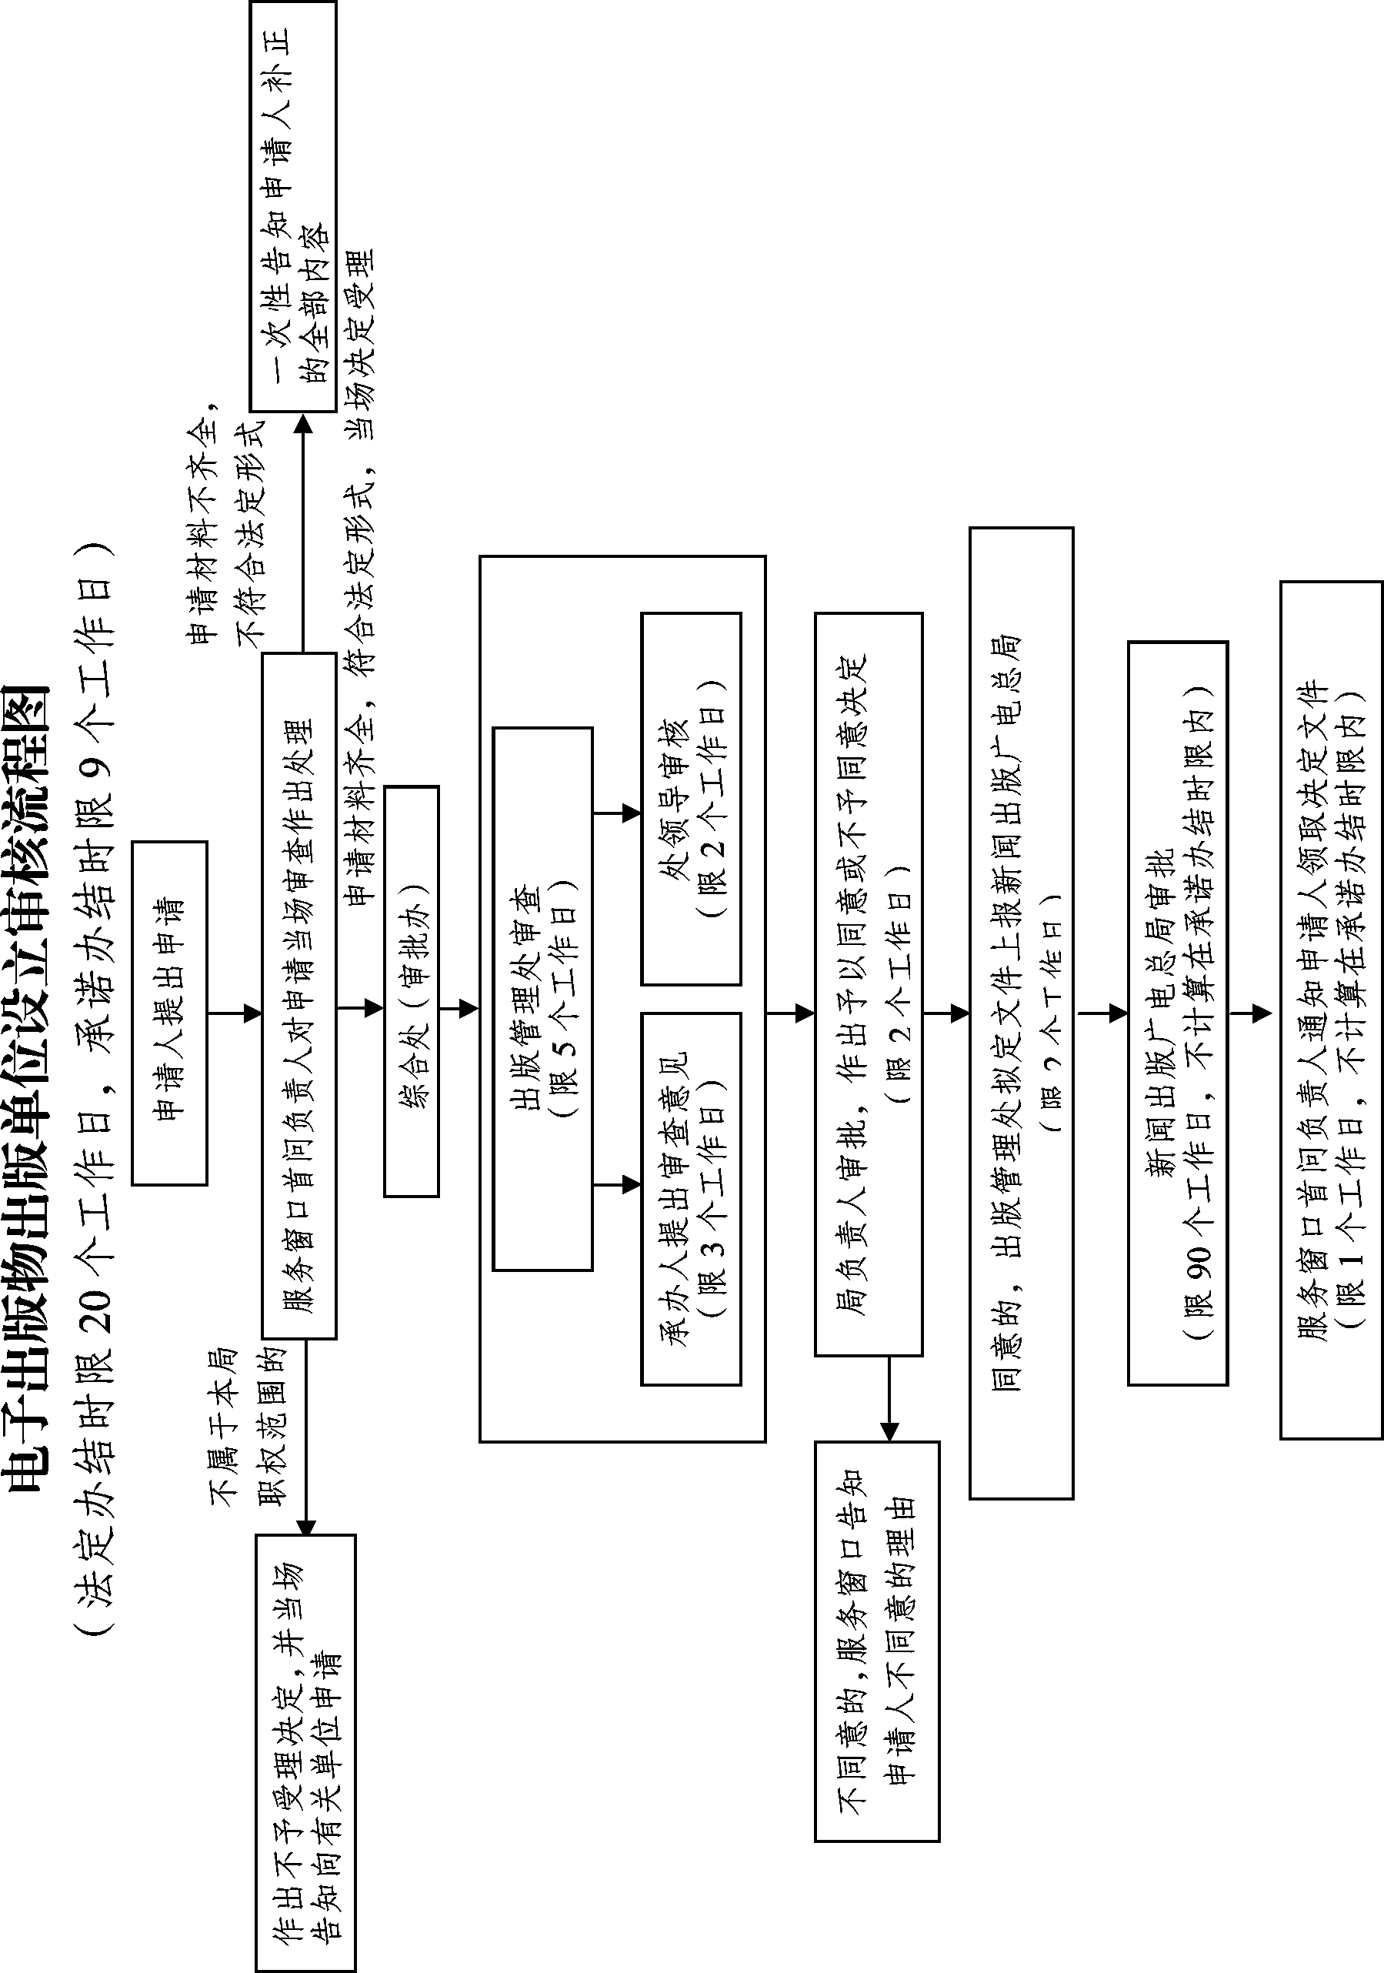
附件一编号：No.

设立电子出版物出版单位申请表

单位名称 广西×××有限公司
填表日期 年 月 日

中华人民共和国新闻出版总署制
填 表 须 知
1．填表前认真学习《电子出版物管理规定》及相关法律、法规和规章。
2．填写内容和提交材料必须真实、有效。
3．填表一律使用黑色钢笔或签字笔，字迹工整、清楚；也可从网络下载表格后输入有关内容。
4．提交材料打印或复印后粘贴在表格内相应位置。
5．申请书要充分说明申请理由和所具备的条件。
6．如果表格不足以填下所有内容，可以另附纸张。
申请  单位  基本  情况 |  | 单位名称 |  |  |  | 广西×××有限公司
 |  | 英文名称
 |  | 办公地址 |  |  |  | 南宁市××路××号 |  |  |  |  |  |  |  | 邮编 |  |  | 530028
 |  | 法定代表人  （负责人） |  |  |  | 张×× |  |  |  |  |  |  |  | 电话 |  |  | 0771-5555222
 |  | 电子信箱 |  |  |  | sderdd@163.com |  |  |  |  |  |  |  | 传真 |  |  | 0771-5555221
 |  | 经济类型 |  |  |  | 国有企业 |  |  |  |  |  |  |  | 注册资金 |  |  | ××万元
主办  单位  情况 |  | 单位名称 |  |  |  | ××× |  |  |  |  |  |  |  | 电话 |  |  | 0771-5233211
 |  | 地址 |  |  |  | ××市××区××路××号 |  |  |  |  |  |  |  | 邮编 |  |  | 530021
 |  | 法定代表人 |  |  |  | 李×× |  |  | 注册资金 |  |  | 800万 |  | 经济类型 |  |  | 国有企业
 |  | 经营范围 |  |  |  | ××××
主管  单位  情况 |  | 单位名称 |  |  |  | ××× |  |  |  |  |  |  |  |  | 电话 |  |  | ×××
 |  | 地址 |  |  |  | ××市××区××路××号 |  |  |  |  |  |  |  |  | 邮编 |  |  | ×××
 |  | 法定代表人 |  |  |  | 王×× |  | 注册资金 |  |  | 1500万元 |  |  |  | 经济类型 |  |  | 国有企业
 |  | 经营范围 |  |  |  | ×××
申请事项 |  |  |  |  |  | □增加电子出版权□设立电子出版物出版单位
拟启用单位名称 |  |  |  |  |  | 广西×××有限公司
拟申请出版范围 |  |  |  |  |  | 教育、艺术类电子出版物出版
申请报告

国家新闻出版广电总局：
为了繁荣电子出版物出版事业，发展电子出版物出版产业，丰富人民群众精神文化生活，我公司拟开展电子出版物出版业务。
我公司（介绍单位基本情况）。
我公司（介绍开展电子出版物出版的条件）。
我公司现已具备开展电子出版物出版的法定条件，根据《出版管理条例》《音像制品管理条例》，申请设立电子出版物出版单位。

广西×××有限公司（盖章）
年 月 日

机构章程
电子出版物出版单位法定代表人或负责人基本情况
姓名 |  |  |  | 张×× |  |  | 职务 |  |  | 社长 |  |  | 职称 |  |  |  |  | 副编审
文化程度 |  |  |  | 大学本科 |  |  | 所学专业 |  |  | 文学 |  |  | 政治面貌 |  |  |  |  | 党员
简历

（身份证明复印件） |  |  |  |  |  |  |  |  |  |  |  |  | 法定代表人（负责人）亲笔签字备案  年 月 日
电子出版物出版单位主要业务人员基本情况
姓名 |  |  |  | 出生年月 |  |  | 文化程度 |  |  | 所学专业 |  |  | 职务 |  |  |  |  | 职称
现有职工总数 |  |  |  |  | 50人 |  |  |  |  | 计算机专业人数 |  |  |  |  |  |  |  | 15人
编辑出版专业人数 |  |  |  |  | 10人 |  |  |  |  | 中高级职称人数 |  |  |  |  |  |  |  | 6人
电子出版物出版单位法定代表人（负责人）专业技术资格证明或学历证明及
主要编辑、技术人员专业技术资格证明或学历证明及身份证明复印件
资金来源情况
出资者名称 |  |  |  |  |  |  |  |  |  | 出资额（万元） |  |  |  |  |  | 联系电话
主要  设备  情况 |  |  | 设备名称 |  |  |  |  |  |  | 型号 |  |  |  |  |  | 数量 |  | 用途
 |  |  | 摄像机  照相机  录音设备  非编设备  电脑  …… |  |  |  |  |  |  | ×××  ×××  ×××  ×××  ×××  …… |  |  |  |  |  | 3台  2台  1套  3套  10台
注册资本数额、来源及性质证明
说
明
工作场所使用证明
（租赁协议、房产证明复印件）
说  明 | 1．有产权的附产权证复印件。  2．无产权证的由上级单位出具书面证明材料并加盖公章有效。  3．租赁房应出具租赁合同复印件，租赁期不得少于一年。
省级新闻出版广电行政部门审核意见 |  |  |  |  | （公章）  年 月 日
新闻出版广电总局  审批意见 |  |  |  |  | 年 月 日
备注

子项目四：互联网出版机构设立审核

1．项目名称：互联网出版机构设立审核。
2．实施主体：自治区新闻出版广电局。
3．审批对象：全区申请互联网出版机构的单位和法人。

4．审批依据：
2001年12月25日国务院令第343号公布，自2002年2月1日起施行，根据2011年3月19日《国务院关于修改〈出版管理条例〉的决定》修订的《出版管理条例》第九条第二款：本条例所称出版单位，包括报社、期刊社、图书出版社、音像出版社和电子出版物出版社等。第十二条：设立出版单位，由其主办单位向所在地省、自治区、直辖市人民政府出版行政主管部门提出申请；省、自治区、直辖市人民政府出版行政主管部门审核同意后，报国务院出版行政主管部门审批。
2002年6月27日新闻出版总署、信息产业部（第17号），自2002年8月1日起施行的《互联网出版管理暂行规定》第四条第二款：省、自治区、直辖市新闻出版行政部门负责本行政区域内互联网出版的日常管理工作，对本行政区域内申请从事互联网业务者进行审核，对本行政区域内违反国家出版法规的行为实施处罚。第八条：申请从事互联网出版业务，应当由主办者向所在地省、自治区、直辖市新闻出版行政部门提出申请，经省、自治区、直辖市新闻出版行政部门审核同意后，报新闻出版总署审批。

5．审批条件：
《互联网出版管理暂行规定》规定：
（1）有确定的出版范围；
（2）有符合法律、法规的章程；
（3）有必要的编辑出版机构和专业人员，至少有5名以上（含5名）具有国家颁发职业资格证书的编辑出版专业人员，其中2名以上（含2名）应具备国家颁发职业资格证书的中级编辑职称；
（4）有适应出版业务需要的资金、设备和场所，其中注册资金30万以上，100平方米以上的固定办公场所；
（5）符合全国互联网出版机构总量、结构、布局的规划。
6．审批数量：无数量限制。
7．审批费用：不收费。
8．需提交的材料：
根据《互联网出版管理暂行规定》第八、九条：
①主办者报所在地省级新闻出版行政主管部门的请示文件；
②互联网出版业务申请表；
③主办者及申请单位的法人单位证明文件（事业单位法人证书/企业法人营业执照/社会团体法人登记证书/机关法人证明文件，复印件）；
④申请单位的章程（复印件，加盖工商查询章）；
⑤法定代表人或主要负责人及编辑出版人员的出版专业职业资格证书（法定代表人或主要负责人应具备中级以上出版专业职业资格证书，编辑人员至少5人，其中2人中级以上，复印件）；
⑥由依法设立的验资机构出具的注册资本验资证明（复印件）；
⑦工作场所使用证明；
⑧域名注册证书复印件（国家新闻出版广电总局要求提供的材料）；
⑨已从事互联网信息服务活动的单位须提供电信与信息服务业务经营许可证（非经营性单位须提供有关备案文件，复印件），未从事互联网信息服务活动的无须提供电信与信息服务业务经营许可证或备案信息，但应作出说明。（国家新闻出版广电总局要求提供的材料）
以上材料一式三份。
9．审批法定时限：20个工作日。
10．审批承诺时限：9个工作日。
11．咨询、投诉电话：
自治区本级的咨询和投诉电话
咨询电话：0771-5595630
投诉电话：0771-5595845
各市、县（县级市）咨询及投诉电话由各市、县（县级市）广播电视行政主管部门公布。

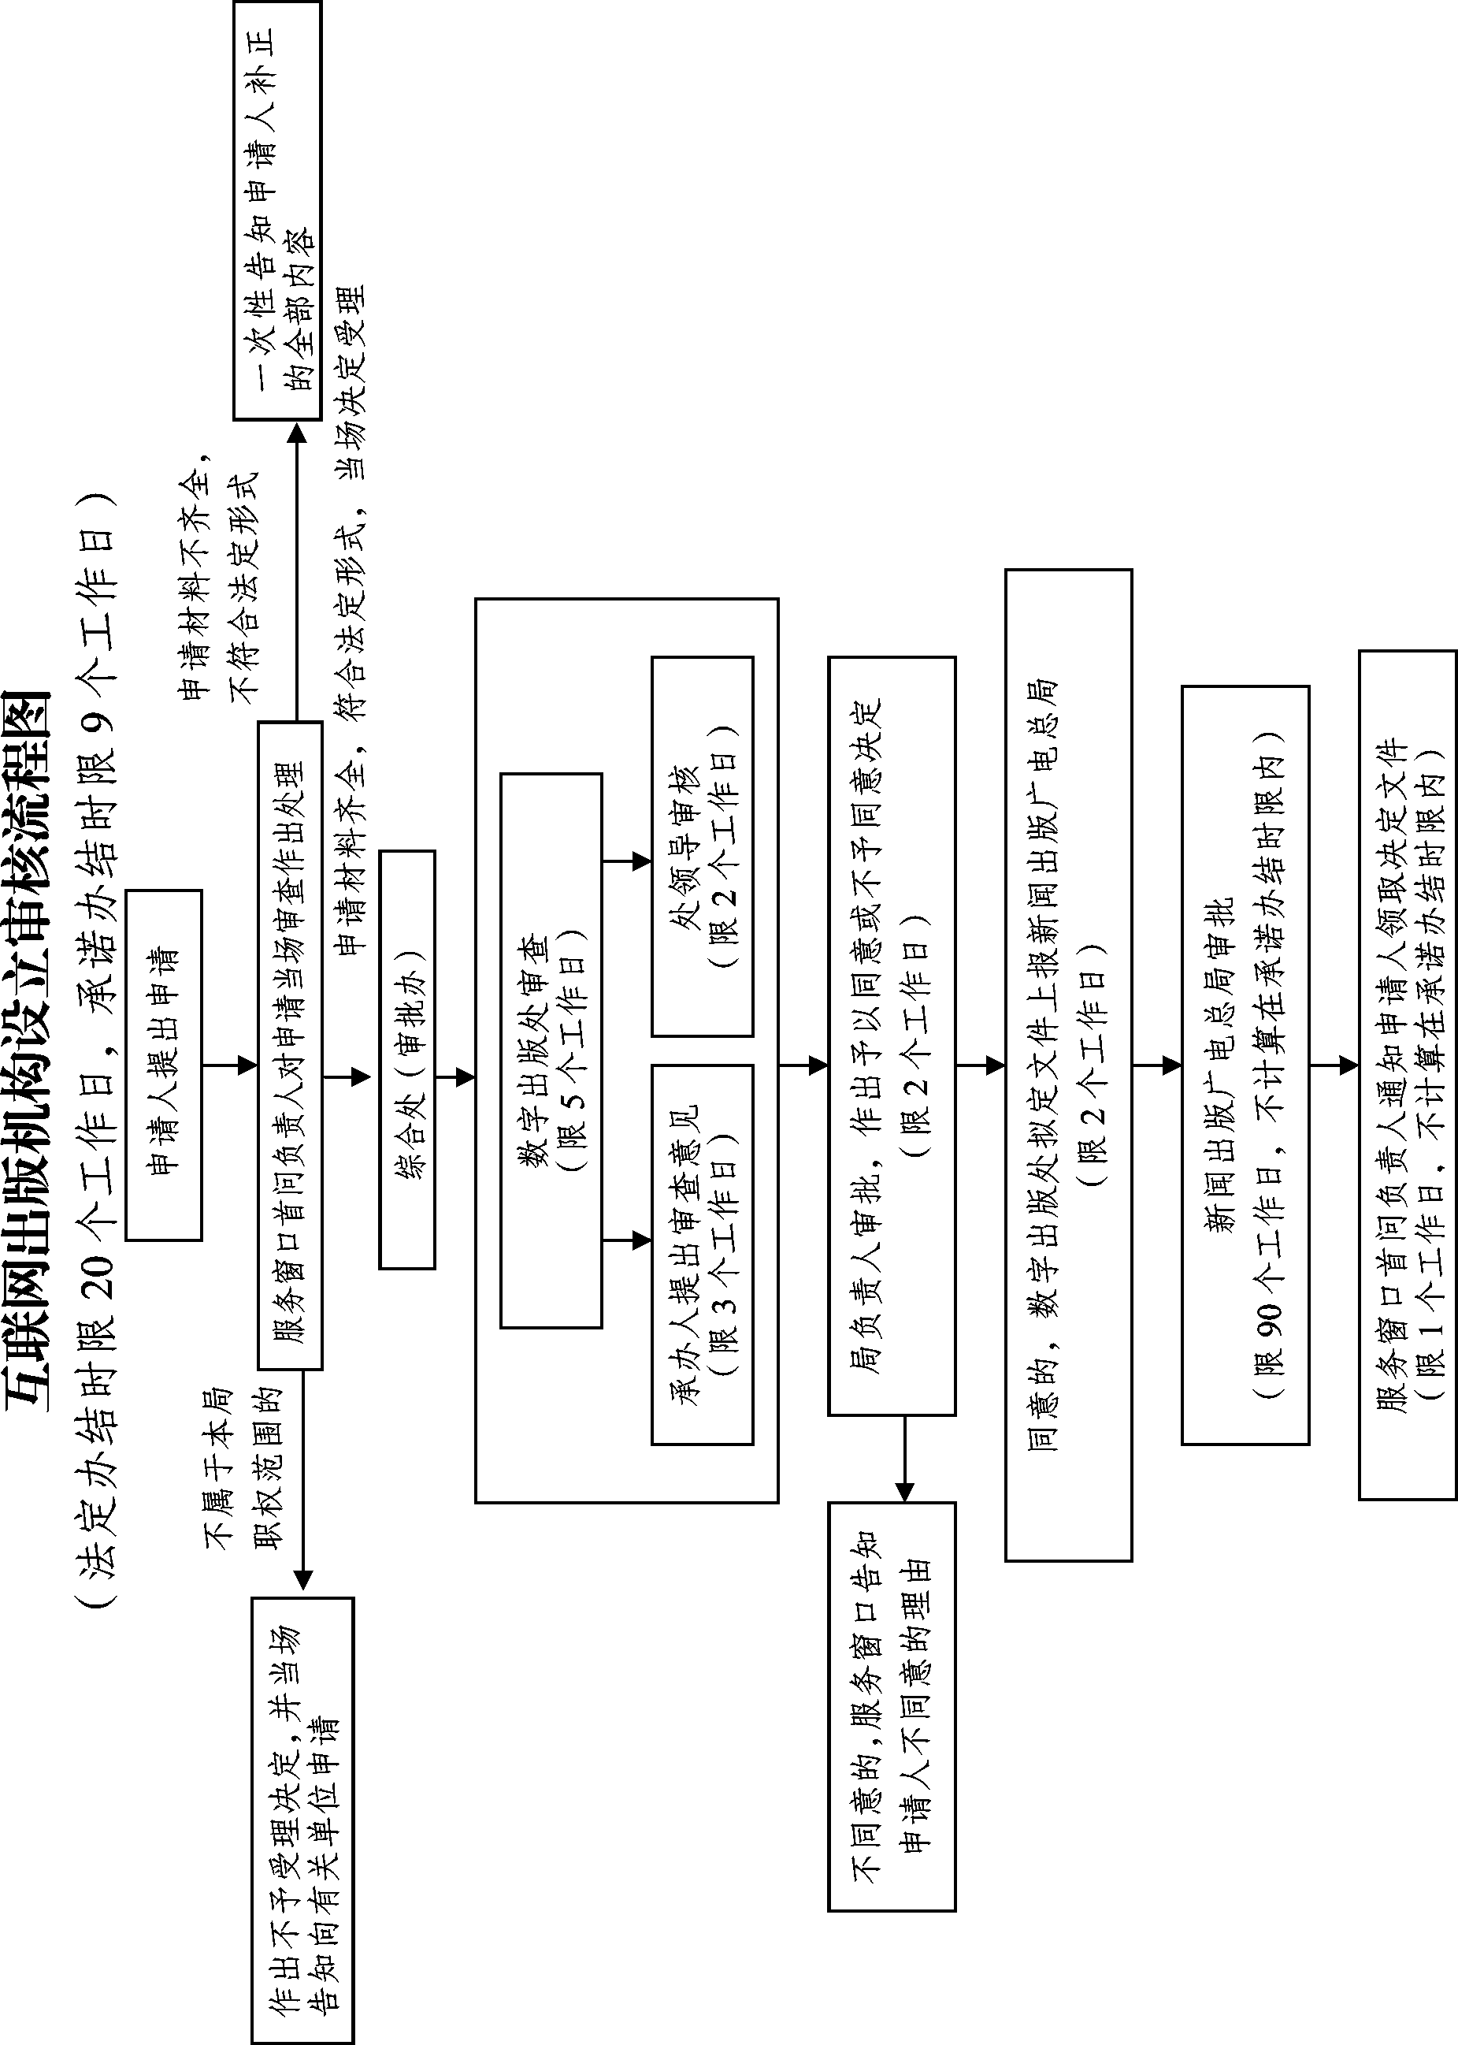

互联网出版业务申请表

申请者名称 广西×××有限公司

填表日期 年 月 日

中华人民共和国国家新闻出版广电总局 制

填写说明

《拟申请从事互联网出版服务的可行性分析报告》应包括内容：
一、申请者从事互联网出版服务的从业优势条件，包括内容资源、市场竞争环境等；
二、编辑出版队伍情况，包括编辑出版从业人员基本情况、网络出版或相关工作从业经验，组织架构及分工等；
三、内容审核机制建设情况，包括选题策划论证制度、内容三审责任制度、责任编辑制度、责任校对制度等内部规章制度等；
四、信息安全保障制度建设情况，须对保障网站信息安全特别是出版内容安全的制度作必要说明；
五、风险防控机制建设情况，须对有效防范和控制由于出版不当内容可能带来的风险和及时处理并有效控制其传播的措施、方法等作必要说明；
申请从事互联网游戏出版的，还应提供以下内容：
六、游戏研发、运营情况，包括所运营游戏出版产品是否经出版行政主管部门审批，是否建设运行有网络游戏防沉迷系统等；
七、从事游戏出版业务的资源、能力，包括资金、固定设备、技术条件、运营人员、运营维护能力等。

互联网出版许  可证申请者基  本情况 |  | 申请者名称 |  | 广西×××有限公司
 |  | 办公地址 |  | 南宁市××路××号 |  |  |  |  |  |  | 邮 编 |  | 530028
 |  | 域 名 |  | www.g×dfd.com |  |  |  |  |  |  | 法定代表人  （负责人） |  | 张××
 |  | IP地址 |  | 116.11.199.137 |  |  |  |  |  |  | 电 话 |  | 0771-5555222
 |  | 电子信箱 |  | sderdd@163.com |  |  |  |  |  |  | 传 真 |  | 0771-5555221
 |  | 注册资金  总额（万元） |  | 500万元 |  |  |  |  |  |  | 联系人  手 机 |  | 138××××××××
 |  | 经济性质（国有或民营） |  | 国有 |  |  |  |  |  |  | 是否传统出版单位 |  | 是
 |  | 注册资金  结 构 |  | 出资人 |  |  | 出资额 |  |  |  | 出资比例 |  | 经济性质  （国有或民营）
 |  |  |  | ××公司 |  |  | 300万元 |  |  |  | 60% |  | 国有
 |  |  |  | ××公司 |  |  | 200万元 |  |  |  | 40% |  | 民营
是否已从事互  联网出版服务 |  | 按实际状况，在方框中打“√”  是 □ 否 □  说明：如果在“是”中打“√”，须将已从事的互联网出版业务的具体内容、规模、业绩等情况在拟申请从事互联网出版服务的可行性分析报告详细说明。
拟申请互联网出版服务许可范围 |  | 在拟申请项目后方框内打“√”  互联网图书 □  互联网报纸 □  互联网杂志 □  互联网音像出版物 □  互联网电子出版物 □  手机出版物 □ |  |  |  |  |  |  | 互联网学术出版物 □  互联网文学出版物 □  互联网教育出版物 □  互联网地图 □  互联网游戏出版物 □
 |  | 说明：申请者须将选定申请项目所具备的各种条件，在拟申请从事互联网出版服务的可行性分析报告中详细说明。
拟申请从事互联网出版服务的可行性分析报告（可另附页）

申请者法定代表人基本情况
姓 名 |  |  | 张×× |  |  | 职 务 |  | 社长 |  |  |  | 职 称 |  | 副编审
文化程度 |  |  | 大学本科 |  |  | 所学专业 |  | 文学 |  |  |  | 政治面貌 |  | 党员
简历
法定代表人签字

年 月 日
说明 | 申请者法定代表人必须是中国公民
可供检查业务开展情况的用户名和密码 |  |  |  |  | 用户名：tester  密码：123456
现有职工总数 |  |  |  |  | 50人 |  |  |  |  | 互联网技术专业人数 |  |  |  | 15人
具有国家颁发的职业资格证书的编辑出版专业人数 |  |  |  |  | 10人 |  |  |  |  | 中高级职称人数 |  |  |  | 6人
申请者声明 |  |  | 我单位保证所提供申请材料内容的真实性，如有虚假陈述，愿承担相应责任。  申请者名称： （公章）  年 月 日
子项目五：创办报纸出版单位审核

1．项目名称：创办报纸出版单位审核。
2．实施主体：自治区新闻出版广电局。
3．审批对象：全区申请创办报纸、设立报纸出版单位的单位和法人。
4．审批依据：
2001年12月25日中华人民共和国国务院令第343号公布，根据2011年3月19日《国务院关于修改〈出版管理条例〉的决定》修订的《出版管理条例》第九条第二款：本条例所称出版单位，包括报社、期刊社、图书出版社、音像出版社和电子出版物出版社等。第十二条：设立出版单位，由其主办单位向所在地省、自治区、直辖市人民政府出版行政主管部门提出申请；省、自治区、直辖市人民政府出版行政主管部门审核同意后，报国务院出版行政主管部门审批。设立的出版单位为事业单位的，还应当办理机构编制审批手续。
2005年9月30日新闻出版总署令第32号公布的《报纸出版管理规定》第九条第三款：其他单位创办报纸并设立报纸出版单位，经主管单位审核同意后，由主办单位向所在地省、自治区、直辖市新闻出版行政部门提出申请，省、自治区、直辖市新闻出版行政部门审核同意后，报新闻出版总署审批。
5．审批条件：
根据《报纸出版管理规定》第八条规定：
（1）有确定的、不与已有报纸重复的名称；
（2）有报纸出版单位的名称、章程；
（3）有符合新闻出版总署认定条件的主管、主办单位；
（4）有确定的报纸出版业务范围；
（5）有30万元以上的注册资本；
（6）有适应业务范围需要的组织机构和符合国家规定资格条件的新闻采编专业人员；
（7）有与主办单位在同一行政区域的固定的工作场所；
（8）有符合规定的法定代表人或者主要负责人，该法定代表人或者主要负责人必须是在境内长久居住的中国公民；
除依据前款所列条件外，还须符合国家对报纸及报纸出版单位总量、结构、布局的规划。
6．审批数量：有数量限制（必须符合国家对报纸及报纸出版单位总量、结构、布局的规划）。
7．审批费用：不收费。
8．报纸创办需提交的材料：
根据《出版管理条例》第十二、十三条，《报纸出版管理规定》第八条规定：
（1）主要主办单位向自治区新闻出版广电局提交的申请文件［详细说明：①主送单位为自治区新闻出版广电局，应有版头、标有文号、公章齐全，请示文种；②正文应载明主管、主办、出版单位名称以及拟申请事项内容；③在报送材料时将联系人和电话写在正文后面，以方便沟通；④请示文件一文一事，报送材料A4纸规格，无须装订成册；⑤拟申请增加主办单位（或拟创办新刊有多家主办单位）的，主要主办单位的请示文件须包含拟新增（或设有多家）主办单位的具体理由、必要性论证，以及其主办报纸的资质、条件和承担的责任，同时另附主办方之间的协议或合同；⑥提供1—2个备用名称；⑦备用名称中不应冠以“中国、中华、全国、国家、国际”等字样］；
（2）主管单位同意创办报纸的文件（详细说明：①文件应有文头、正式文号并加盖公章；②针对主办单位提出的申请事项内容作出明确的同意意见，内容须一致；③正文应载明主管、主办及出版单位名称以及拟申请事项内容；④提供1—2个备用名称；⑤备用名称中不应冠以“中国、中华、全国、国家、国际”等字样）；
（3）其他主办单位同意文件（有两个或两个以上主办单位的须提供此项）；
（4）出版单位报拟创办报纸的主要主办单位的请示文件（拟新设立报纸出版单位不提供；详细说明：①提供1—2个备用名称；②备用名称中不应冠以“中国、中华、全国、国家、国际”等字样）；
（5）出版单位的出版许可证复印件（拟新设立报纸出版单位不提供）；
（6）主办单位、主管单位法人证明文件（事业单位法人证书/企业法人营业执照/社会团体法人登记证书/机关法人证明文件）复印件（详细说明：主管单位、主办单位及出版单位应具备明确的隶属关系，可通过以下三种方式证明：①事业单位法人证书上的举办单位、社会团体法人证书上的业务主管单位，仅提供法人证书复印件即可；②企业法人的唯一出资方或绝对控股方；③有具备法律依据的二者隶属关系的证明文件）；
（7）出版单位法人证明文件（事业单位法人证书/企业法人营业执照）复印件；
（8）主办单位、主管单位的国有资产证明文件（事业单位、机关法人不提供）［（详细说明：可通过以下几种方式证明：①事业单位法人、机关法人无需证明；②经济性质为全民所有制的企业法人提供企业信息登记证明文件，认可为国有资产；③企业法人提供国有资产产权登记证，认可为国有资产；④除上述条件的企业法人，须证明其股东是国有资产（具体要求同上），并提供工商行政部门出具的企业信息登记证明文件，才能认可为国有资产；⑤社会团体法人，由其业务主管部门（以社会团体法人证书登记内容为准）证明社团不含非公资本］；
（9）出版单位同主办单位、主管单位之间的隶属关系或出资关系的证明文件（拟新设立报纸出版单位不提供）（详细说明：主管单位、主办单位及出版单位应具备明确的隶属关系，可通过以下三种方式证明：①事业单位法人证书上的举办单位、社会团体法人证书上的业务主管单位，仅提供法人证书复印件即可；②企业法人的唯一出资方或绝对控股方；③有具备法律依据的二者隶属关系的证明文件）；
（10）《报纸出版申请表》；
（11）拟任出版单位法定代表人或主要负责人的身份证复印件及出版专业职业资格证书复印件（中级以上）（详细说明：出版单位的法定代表人或主要负责人应为该单位在职人员，不得为离退休人员或兼职；出版专业职业资格证书包括以下几种类型：①参加全国出版专业职业资格考试通过后获得的证书；②有人事权的单位评定的出版专业的职称证书；③在国家新闻出版广电总局注册登记过的责任编辑注册证书。出版专业岗位培训证书及其他行业职称不被认定为出版专业职业资格）；
（12）编辑出版人员的出版专业职业资格证书复印件（至少3人，其中2人中级以上）（详细说明：出版专业职业资格证书包括以下几种类型：①参加全国出版专业职业资格考试通过后获得的证书；②有人事权的单位评定的出版专业的职称证书；③在国家新闻出版广电总局注册登记过的责任编辑注册证书。出版专业岗位培训证书及其他行业职称不被认定为出版专业职业资格）；
（13）工作场所使用证明文件复印件（租赁合同或自有产权证书）。
以上材料均需一式三份并加盖公章。
9. 设立地方报纸出版单位需提交的材料：
（1）主要主办单位向自治区新闻出版广电局提交的申请文件（详细说明：①主送单位为自治区新闻出版广电局，应有版头、标有文号、公章齐全，请示文种；②正文应载明主管、主办、出版单位名称以及拟申请事项内容；③在报送材料时将联系人和电话写在正文后面，以方便沟通；④请示文件一文一事，报送材料A4纸规格，无须装订成册）；
（2）主管单位同意文件（详细说明：①文件应有文头、正式文号并加盖公章；②针对主办单位提出的申请事项内容作出明确的同意意见，内容须一致；③正文应载明主管、主办及出版单位名称以及拟申请事项内容）；
（3）其他主办单位同意文件（有两个或两个以上主办单位的须提供此项）；
（4）主办单位、主管单位法人证明文件（事业单位法人证书/企业法人营业执照/社会团体法人登记证书/机关法人证明文件）复印件（详细说明：主管单位、主办单位及出版单位应具备明确的隶属关系，可通过以下三种方式证明：①事业单位法人证书上的举办单位、社会团体法人证书上的业务主管单位，仅提供法人证书复印件即可；②企业法人的唯一出资方或绝对控股方；③有具备法律依据的二者隶属关系的证明文件）；
（5）主办单位、主管单位的国有资产证明文件（事业单位、机关法人不提供）［详细说明：可通过以下几种方式证明：①事业单位法人、机关法人无需证明；②经济性质为全民所有制的企业法人提供企业信息登记证明文件，认可为国有资产；③企业法人提供国有资产产权登记证，认可为国有资产；④除上述条件的企业法人，须证明其股东是国有资产（具体要求同上），并提供工商行政部门出具的企业信息登记证明文件，才能认可为国有资产；⑤社会团体法人，由其业务主管部门（以社会团体法人证书登记内容为准）证明社团不含非公资本］；
（6）出版单位章程复印件（已设立企业加盖工商查询章，其他加盖主办单位公章）；
（7）《报纸出版申请表》；
（9）拟任出版单位法定代表人或主要负责人的身份证复印件及出版专业职业资格证书复印件（中级以上）［详细说明：出版单位的法定代表人或主要负责人应为该单位在职人员，不得为离退休人员或兼职；出版专业职业资格证书包括以下几种类型：①参加全国出版专业职业资格考试通过后获得的证书；②有人事权的单位评定的出版专业的职称证书；③在国家新闻出版广电总局注册登记过的责任编辑注册证书。出版专业岗位培训证书及其他行业职称不被认定为出版专业职业资格］；
（10）编辑出版人员的出版专业职业资格证书复印件（至少3人，其中2人中级以上）（详细说明：出版专业职业资格证书包括以下几种类型：①参加全国出版专业职业资格考试通过后获得的证书；②有人事权的单位评定的出版专业的职称证书；③在国家新闻出版广电总局注册登记过的责任编辑注册证书。出版专业岗位培训证书及其他行业职称不被认定为出版专业职业资格）；
（11）工作场所使用证明文件复印件（租赁合同或自有产权证书）；
（12）企业名称预先核准通知书复印件或事业单位批准设立文件复印件（详细说明：所在地工商管理部门办理）；
（13）报纸出版许可证复印件（同时创办报纸不提供此项）。
以上材料均需一式三份并加盖公章。
10．审批法定时限：20个工作日。
11. 审批承诺时限：9个工作日。
12. 咨询、投诉电话：
自治区本级的咨询和投诉电话
咨询电话：0771-5595630
投诉电话：0771-5595845
各市、县（县级市）咨询及投诉电话由各市、县（县级市）广播电视行政主管部门公布。

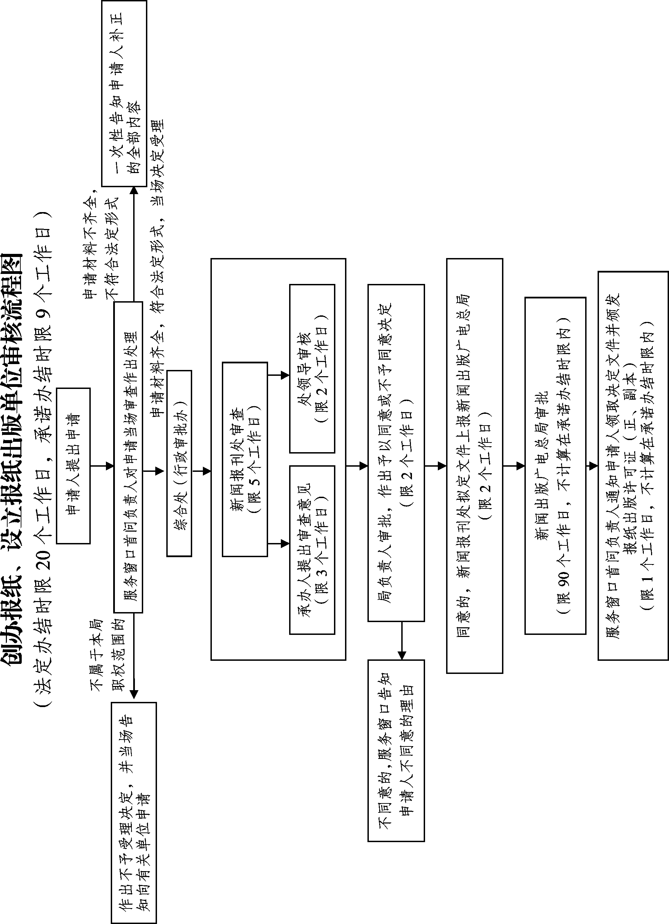

报 纸 出 版 申 请 表

报 纸 名 称
主 管 单 位
主 办 单 位

出 版 单 位

填表日期 年 月 日

中华人民共和国国家新闻出版广电总局制表
第一部分 基本情况
报纸名称 | 中文
报纸名称 | 外文
文种 |  |  |  |  | 刊期 |  |  |  |  | 开版
发行方式 |  |  |  |  | 版数 |  |  |  |  | 发行范围
办报资金来源（出资方名称） |  |  |  |  |  |  |  |  |  | 办报资金  数额
读者对象
办报宗旨
主 要  主 办  单 位 | 名 称
主 要  主 办  单 位 | 地 址
主 要  主 办  单 位 | 电子邮箱 |  |  |  |  |  |  |  |  | 邮政编码
主 要  主 办  单 位 | 法人代表 |  |  |  |  |  | 单位代码
主 要  主 办  单 位 | 联系人 |  |  |  |  |  | 联系电话
主 要  主 办  单 位 | 承担工作
其 他  主 办  单 位 | 名 称 |  |  |  |  | 承 担 工 作
出版  单位 | 名 称
出版  单位 | 地 址
出版  单位 | 电子邮箱 |  |  |  |  |  |  |  | 邮政编码
出版  单位 | 联系人 |  |  |  |  |  |  |  | 联系电话
第二部分 出版单位人员情况
拟任出版单位法定代表人（主要负责人）简历
拟任报纸主编、副主编情况（在相关学科、领域工作中，所从事过的主要工作和成就，办报/编辑工作的经历等）
拟任报纸社长/编辑部主任情况（专业背景、办报经历、经营管理经验及业绩等）

第三部分 报纸出版可行性论证报告（可另附页）
重点阐明：
1. 创办的必要性（社会、经济、文化和科技、发展需要，推动学科、领域发展所起的作用等）
2. 创办的可行性（办报经费状况、设备条件、单位及采编人员、办报经验、在学科领域方面的优势等）
3. 办报方针、市场定位及经营方式（主要内容和重点栏目、读者群体、国内外同类报纸出版经营现状分析，管理组织架构，稿件来源及质量保证机制等）
4. 其他材料（主办单位认为必要的相关材料。如为联合办报，需附主办单位之间的办报协议书复印件。办报协议书应包括：各主办单位的基本情况、法人和联系人的姓名及通讯地址、在本报中的责权利和人财物的分配，以及纠纷解决办法等）
子项目六 期刊出版单位设立审核

1．项目名称：期刊创办、设立期刊出版单位审核。
2．实施主体：自治区新闻出版广电局。
3．审批对象：全区申请期刊创办、设立期刊出版单位的单位和法人。
4．审批依据：
2001年12月25日中华人民共和国国务院令第343号公布，根据2011年3月19日《国务院关于修改〈出版管理条例〉的决定》修订的《出版管理条例》第九条第二款：本条例所称出版单位，包括报社、期刊社、图书出版社、音像出版社和电子出版物出版社等。第十二条：设立出版单位，由其主办单位向所在地省、自治区、直辖市人民政府出版行政主管部门提出申请；省、自治区、直辖市人民政府出版行政主管部门审核同意后，报国务院出版行政主管部门审批。设立的出版单位为事业单位的，还应当办理机构编制审批手续。
2005年9月30日新闻出版总署令第31号公布的《期刊出版管理规定》第十条第三款：其他单位创办期刊并设立期刊出版单位，经主管单位审核同意后，由主办单位向所在地省、自治区、直辖市新闻出版行政部门提出申请，省、自治区、直辖市新闻出版行政部门审核同意后，报新闻出版总署审批。
5．审批条件：
根据《期刊出版管理规定》第九条：
（1）有确定的、不与已有期刊重复的名称；
（2）有期刊出版单位的名称、章程；
（3）有符合新闻出版广电总局认定条件的主管、主办单位；
（4）有确定的期刊出版业务范围；
（5）有30万元以上的注册资本；
（6）有适应期刊出版活动需要的组织机构和符合国家规定资格条件的编辑专业人员；
（7）有与主办单位在同一行政区域的固定的工作场所；
（8）有确定的法定代表人或者主要负责人，该法定代表人或者主要负责人必须是在境内长久居住的中国公民；
除依据前款所列条件外，还须符合国家对期刊及期刊出版单位总量、结构、布局的总体规划。
6．审批数量：有数量限制（必须符合国家对期刊及期刊出版单位总量、结构、布局的总体规划）。
7．审批费用：不收费。
8．期刊创办需提交的材料：
根据《出版管理条例》第十二、十三条，《期刊出版管理规定》第九条规定：
（1）主要主办单位申请文件（应包括期刊的名称、文种、刊期、开本、登记地、办刊宗旨、业务范围、主管单位、主办单位、出版单位、发行范围及方式等内容，两个以上单位合办的期刊，须确定一个主要主办单位，申请文件应有文头、正式文号并加盖公章，主送单位为自治区新闻出版广电局）一式三份；
（2）主管单位同意文件；
（3）其他主办单位同意文件（多家主办单位须提供）；
（4）出版单位报拟创办期刊的主要主办单位的申请文件（拟新设立期刊出版单位不提供）；
（5）出版单位的出版许可证复印件（拟新设立期刊出版单位不提供）；
（6）主办单位、主管单位法人证明文件复印件（事业单位法人证书/企业法人营业执照/社会团体法人登记证书/机关法人证明文件）；
（7）出版单位法人证明文件复印件（事业单位法人证书/企业法人营业执照）；
（8）主办单位、主管单位的国有资产证明文件（事业单位、机关法人不提供）；
（9）出版单位同主办单位、主管单位隶属关系或出资关系的证明材料（拟新设立期刊出版单位不提供）；
（10）《期刊出版申请表》；
（11）拟任出版单位法定代表人或主要负责人的身份证复印件及出版专业职业资格证书复印件（中级以上）；
（12）编辑出版人员的出版专业职业资格证书复印件（至少3人，其中2人中级以上）；
（13）工作场所使用证明文件复印件（租赁合同或自有产权证书）；
（14）商标在先权查询单原件。
以上材料均需一式三份。
9．设立期刊出版单位需要提交的材料：
根据《出版管理条例》第十二、十三条，《期刊出版管理规定》第九条规定：
（1）主要主办单位申请文件（申请文件应有文头、正式文号并加盖公章，主送单位为自治区新闻出版广电局）一式三份；
（2）主管单位同意文件（针对主办单位提出的申请事项内容作出明确的同意意见，内容须一致；正文应载明主管、主办及出版单位名称以及拟申请事项内容，加盖单位公章）；
（3）其他主办单位同意文件（多家主办单位须提供）；
（4）主办单位、主管单位法人证明文件复印件（事业单位法人证书/企业法人营业执照/社会团体法人登记证书/机关法人证明文件）；
（5）主办单位、主管单位的国有资产证明文件（事业单位、机关法人不提供；经济性质为全民所有制的企业法人提供企业信息登记证明文件，认可为国有资产；企业法人提供国有资产产权登记证，认可为国有资产；除上述条件的企业法人，须证明其股东是国有资产，并提供工商行政部门出具的企业信息登记证明文件，才能认可为国有资产；社会团体法人，由其业务主管部门证明社团不含非公资本）；
（6）出版单位章程复印件（已设立企业加盖工商查询章，其他加盖主办单位公章）；
（7）《期刊出版申请表》；
（8）拟设立出版单位法定代表人或主要负责人的身份证复印件及出版专业职业资格证书复印件（中级以上）；
（9）编辑出版人员的出版专业职业资格证书复印件（至少3人，其中2人中级以上）；
（10）工作场所使用证明文件复印件（租赁合同或自有产权证书）；
（11）企业名称预先核准通知书复印件或事业单位批准设立文件复印件；
（12）期刊出版许可证复印件（同时创办期刊可不提供此项）。
以上材料均需一式三份。
10．审批法定时限：20个工作日。
11．审批承诺时限：9个工作日。
12．咨询、投诉电话：
自治区本级的咨询和投诉电话
咨询电话：0771-5595630
投诉电话：0771-5595845
各市、县（县级市）咨询及投诉电话由各市、县（县级市）广播电视行政主管部门公布。

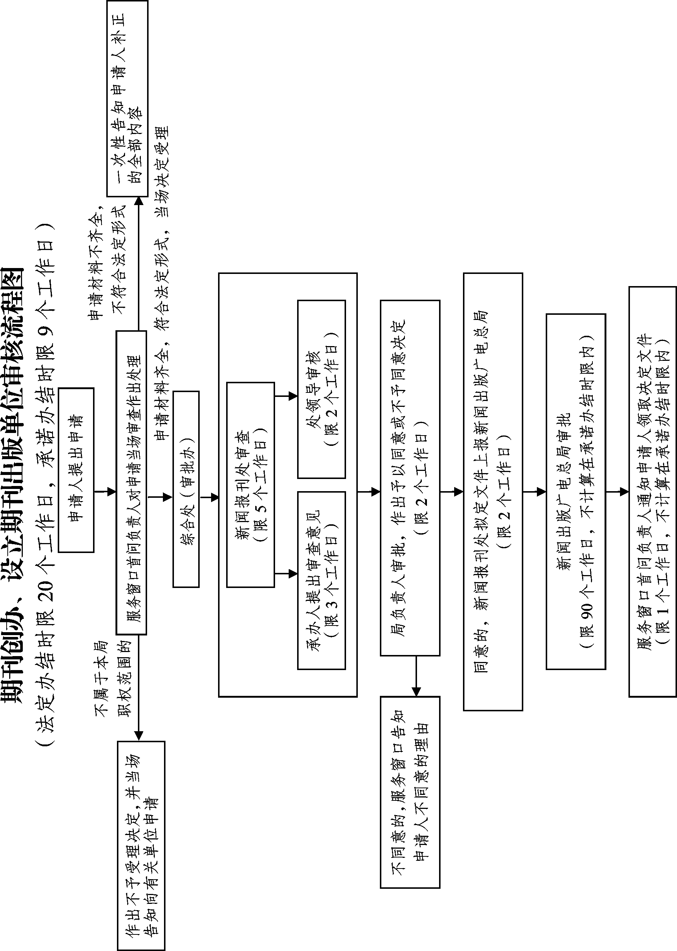

期 刊 出 版 申 请 表

期 刊 名 称
主 管 单 位
主 办 单 位

出 版 单 位

填表日期 年 月 日

中华人民共和国国家新闻出版广电总局制表

第一部分 基本情况
期刊名称 | 中文
期刊名称 | 外文
学 科 |  |  |  | 文 种 |  |  |  |  | 刊 期
涉外版权 |  |  |  | 开 本 |  |  |  |  | 登记地
办刊资金来源（出资方名称） |  |  |  |  |  |  |  |  | 办刊资金  数额
发行范围 | ○公开 ○内部（具体包括： ）
读者对象
办刊宗旨
主 要  主 办  单 位 | 名 称
主 要  主 办  单 位 | 地 址
主 要  主 办  单 位 | 电子邮箱 |  |  |  |  | 邮政编码
主 要  主 办  单 位 | 法人代表 |  |  |  |  | 单位代码
主 要  主 办  单 位 | 联系人 |  |  |  |  | 联系电话
主 要  主 办  单 位 | 承担工作
其 他  主 办  单 位 | 名 称 |  |  |  | 承 担 工 作
出版  单位 | 名 称
出版  单位 | 地 址
出版  单位 | 电子邮箱 |  |  |  |  |  | 邮政编码
出版  单位 | 联系人 |  |  |  |  |  | 联系电话

第二部分 出版单位人员情况
拟任出版单位法定代表人（主要负责人）简历

拟任期刊主编、副主编情况（在相关学科、领域工作中，所从事过的主要工作和成就，办刊/编辑工作的经历等）

拟任期刊社长/编辑部主任情况（专业背景、办刊经历、经营管理经验及业绩等）

第三部分 期刊出版可行性论证报告（可另附页）

重点阐明：
1. 创刊的必要性（社会、经济、文化和科技、发展需要，推动学科、领域发展所起的作用，创刊的机遇等）
2. 创刊的可行性（办刊经费状况、设备条件、单位及采编人员、办刊经验、在学科领域方面的优势等）
3. 办刊方针、市场定位及经营方式（主要内容和重点栏目、读者群体、国内外同类期刊出版经营现状分析，管理组织架构，稿件来源及质量保证机制等）
4. 其他材料（主办单位认为必要的相关材料。如为联合办刊，需附主办单位之间的办刊协议书复印件。办刊协议书应包括：各主办单位的基本情况、法人和联系人的姓名及通讯地址、在本刊中的责权利和人财物的分配，以及纠纷解决办法等

出版单位变更名称、主办单位或其主管机关、业务范围、资本结构，合并或者分立，设立分支机构审核
子项目一：图书出版单位变更名称、主办单位或其主管机关、业务范围，合并或者分立审核

1．项目名称：图书出版单位变更名称、主办单位或其主管机关、业务范围，合并或者分立审核。
2．实施主体：自治区新闻出版广电局。
3．审批对象：全区申请变更名称、主办单位或其主管机关、业务范围，合并或者分立的图书出版单位。
4．审批依据：
2001年12月25日中华人民共和国国务院令第343号公布，根据2011年3月19日《国务院关于修改〈出版管理条例〉的决定》修订的《出版管理条例》第九条第二款：本条例所称出版单位，包括报社、期刊社、图书出版社、音像出版社和电子出版物出版社等。第十七条：出版单位变更名称、主办单位或者其主管机关、业务范围、资本结构，合并或者分立，设立分支机构，出版新的报纸、期刊，或者报纸、期刊变更名称、刊期的，应当依照本条例第十二条、第十三条的规定办理审批手续。出版单位属于事业单位法人的，还应当持批准文件到事业单位登记管理机关办理相应的登记手续；属于企业法人的，还应当持批准文件到工商行政管理部门办理相应的登记手续。
出版单位除前款所列变更事项外的其他事项的变更，应当经主办单位及其主管机关审查同意，向所在地省、自治区、直辖市人民政府出版行政主管部门申请变更登记，并报国务院出版行政主管部门备案。出版单位属于事业单位法人的，还应当持批准文件到事业单位登记管理机关办理变更登记；属于企业法人的，还应当持批准文件到工商行政管理部门办理变更登记。
5．审批条件：根据《出版管理条例》第十七条，凡经新闻出版广电总局批准成立的图书出版单位，因工作需要可以申请。
6．审批数量：无数量限制。
7．审批费用：不收费。
8．需提交的材料：
（1）变更名称需要提交的材料目录：
①主要主办单位向自治区新闻出版广电局提交申请文件（发文纸、文号、公章齐全，不得使用复印件）（3份）；
②主管机关向自治区新闻出版广电局提交同意变更申请文件（发文纸、文号、公章齐全，不得使用复印件）（3份）；
③其他主办单位同意意见（发文纸、文号、公章齐全，不得使用复印件）（3份）；
④《图书出版单位变更事项申请书》（3份）；
⑤出版单位的主办单位及其主管机关的有关资质证明文件［主管单位与主要主办单位应有隶属关系，主办单位应为具备独立法人资格的企业、事业单位，主管单位一般应为副厅（局）级以上单位，资质证明文件如组织机构代码证复印件、法人证复印件需加盖单位公章］（3份）；
⑥变更名称的可行性论证报告（3份）；
⑦图书出版许可证（复印件，加盖主办单位公章）（3份）；
⑧企业名称预先核准通知书。
（2）变更主办单位需要提交的材料目录：
①主要主办单位向自治区新闻出版广电局提交申请文件（文件应有文头、正式文号并加盖公章）（3份）；
②主管单位向自治区新闻出版广电局提交同意变更申请文件（文件应有文头、正式文号并加盖公章）（3份）；
③其他主办单位同意意见（3份）；
④拟任主办单位有关资质证明文件（主办单位应为具备独立法人资格的企业、事业单位，资质证明文件如组织机构代码证复印件、法人证复印件需加盖单位公章）（3份）；
⑤主办单位更名需提供有关部门批准文件（3份）；
⑥图书出版许可证（复印件，加盖主办单位公章）（3份）；
⑦《图书出版单位变更事项申请书》（3份）。
（3）变更主管单位需要提交的材料目录：
①主要主办单位向自治区新闻出版广电局提交申请文件（发文纸、文号、公章齐全，不得使用复印件）（3份）；
②拟任主管单位向自治区新闻出版广电局提交同意变更申请文件（发文纸、文号、公章齐全，不得使用复印件）（3份）；
③拟任主管单位有关资质证明文件［主管单位与主要主办单位应有隶属关系，主办单位应为具备独立法人资格的企业、事业单位，主管单位一般应为副厅（局）级以上单位，资质证明文件如组织机构代码证复印件、法人证复印件需加盖单位公章］（3份）；
④原主管单位向自治区新闻出版广电局提交同意变更申请文件（文件应有文头、正式文号并加盖公章）（3份）；
⑤主管单位更名需提供有关部门批准文件（3份）；
⑥图书出版许可证（复印件，加盖单位公章）（3份）；
⑦其他主办单位同意意见（3份）；
⑧《图书出版单位变更事项申请书》（3份）。
（4）变更业务范围需要提交的材料目录：
①主要主办单位向自治区新闻出版广电局提交申请文件（发文纸、文号、公章齐全，不得使用复印件）（3份）；
②主管机关向自治区新闻出版广电局提交同意变更申请文件（发文纸、文号、公章齐全，不得使用复印件）（3份）；
③其他主办单位同意意见（发文纸、文号、公章齐全，不得使用复印件）（3份）；
④拟任图书出版单位法定代表人或者主要负责人的简历、身份证明文件及国家有关部门颁发的中级以上出版专业职业资格证书（3份）；
⑤编辑出版人员学历证书、职业资格证书（需提供与变更业务范围相适应的学历证书）（3份）；
⑥变更业务范围的可行性论证报告（3份）；
⑦《图书出版单位变更事项申请书》（3份）；
⑧图书出版许可证（复印件，加盖主办单位公章）（3份）。
（5）合并或者分立审核需要提交的材料目录：
①主办单位向自治区新闻出版广电局提交申请文件（应包括出版单位的名称、地址；出版单位的主办单位及其主管机关的名称、地址；出版单位的法定代表人或者主要负责人的姓名、住址、资格证明文件；出版单位的资金来源及数额；两个以上单位合办的图书出版单位，须确定一个主要主办单位，申请文件应有文头、正式文号并加盖公章，主送单位为自治区新闻出版广电局）（3份）；
②主管单位同意合并或者分立图书出版单位的文件（发文纸、文号、公章齐全，不得使用复印件）（3份）；
③《设立图书出版单位申请书》（3份）；
④主办单位、主管机关及出版单位的有关资质证明文件［主管单位与主要主办单位应有隶属关系，主办单位应为具备独立法人资格的企业、事业单位，主管单位一般应为副厅（局）级以上单位，资质证明文件如组织机构代码证复印件、法人证复印件需加盖单位公章］（3份）；
⑤拟任图书出版单位法定代表人（或者主要负责人）的简历、身份证明文件及国家部关部门颁发的职业资格证书（3份）；
⑥编辑出版人员学历证书、职业资格证书（3份）；
⑦资金数额及来源地相关证明文件（3份）；
⑧工作场所使用证明（3份）；
⑨图书出版单位合并或者分立的可行性论证报告（3份）；
⑩图书出版单位章程（3份）；
企业名称预先核准通知书。
9．审批法定时限：60日。
10. 审批承诺时限：20个工作日。
11. 咨询、投诉电话：
自治区本级的咨询和投诉电话
咨询电话：0771-5595630
投诉电话：0771-5595845
各市、县（县级市）咨询及投诉电话由各市、县（县级市）广播电视行政主管部门公布。

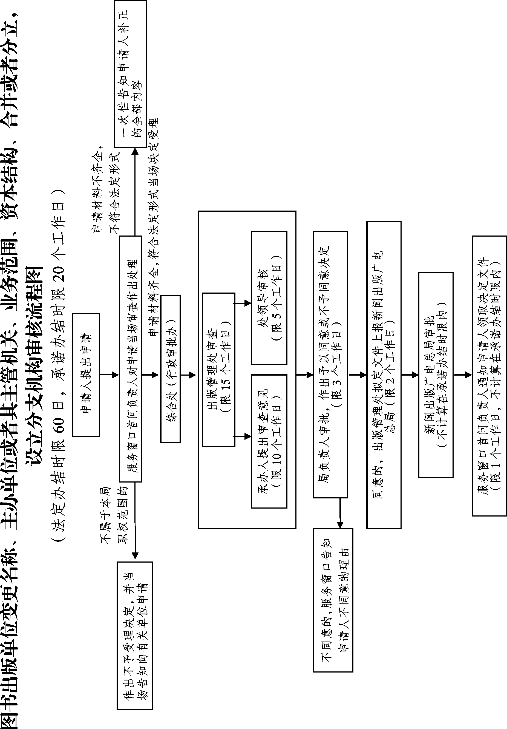
编号：No.

图书出版单位变更事项申请书

单位名称

填表日期 年 月 日

中华人民共和国国家新闻出版广电总局制

出版单位名称
变更事项 ○名称 ○主办单位 ○主管机关 ○业务范围
○出版单位合并 ○出版单位分立
变更理由

主办单位意见
（公章）
年 月 日
主管机关意见

（公章）
年 月 日
省级新闻出版广电行政主管部门审核意见

（公章）
年 月 日
国家新闻出版广电总局审批意见
（公章）
年 月 日
备注

子项目二：音像出版单位变更名称、主办单位或主管机关、业务范围，兼并或者合并、分立审核

1．项目名称：音像出版单位变更名称、主办单位或主管机关、业务范围，兼并或者合并、分立审核。
2．实施主体：自治区新闻出版广电局。
3．审批对象：全区申请变更名称、主办单位或其主管机关、业务范围，兼并或者合并、分立的音像出版单位。
4．审批依据：
2001年12月25日国务院令第343号公布，自2002年2月1日起施行，根据2011年3月19日《国务院关于修改〈出版管理条例〉的决定》修订的《出版管理条例》，第九条第二款：本条例所称出版单位，包括报社、期刊社、图书出版社、音像出版社和电子出版物出版社等。第十七条第一款：出版单位变更名称、主办单位或者其主管机关、业务范围，合并或者分立，出版新的报纸、期刊，或者报纸、期刊变更名称、刊期的，应当依照本条例第十二条、第十三条的规定办理审批手续，并到原登记的工商行政管理部门办理相应的登记手续。
2001年12月25日国务院令第341号公布，自2002年2月1日起施行，根据2011年3月19日《国务院关于修改〈音像制品管理条例〉的决定》修订的《音像制品管理条例》，第十条：音像出版单位变更名称、主办单位或者其主管机关、业务范围，或者兼并其他音像出版单位，或者因合并、分立而设立新的音像出版单位的，应当依照本条例第九条的规定办理审批手续，并到原登记的工商行政管理部门办理相应的登记手续。
音像出版单位变更地址、法定代表人或者主要负责人，或者终止出版经营活动的，应当到原登记的工商行政管理部门办理变更登记或者注销登记，并向国务院出版行政主管部门备案。
5．审批条件：凡经新闻出版广电总局批准成立的音像出版单位，因工作需要可以申请。
6．审批数量：无数量限制。
7．审批费用：不收费。
8．需提交的材料：
根据《音像制品出版管理规定》第八、九条规定：
（1）音像出版单位变更名称需提交：
①主要主办单位报所在地省级新闻出版行政主管部门的请示文件；
②主管单位同意变更的文件；
③其他主办单位同意文件（两个或两个以上主办单位需提供此项）；
④《音像出版单位变更事项申请表》；
⑤音像制品出版许可证（复印件，加盖单位公章）；
⑥《企业名称预先核准通知书》。
以上材料一式三份。
（2）音像出版单位变更主办单位需提交：
①主要主办单位报所在地省级新闻出版行政主管部门的请示文件；
②主管单位同意变更的文件；
③新增或退出主办单位的同意意见；
④其他主办单位同意文件（两个或两个以上主办单位需提供此项）；
⑤音像制品出版许可证（复印件，加盖单位公章）；
⑥新主办单位资质证明文件；
⑦主办单位更名需提供有关部门的批准文件。
以上材料一式三份。
（3）音像出版单位变更主管单位需提交：
①主要主办单位报所在地省级新闻出版行政主管部门的请示文件；
②新主管单位及原主管单位同意文件；
③其他主办单位同意文件（两个或两个以上主办单位需提供此项）；
④新主管单位资质证明文件；
⑤音像制品出版许可证（复印件，加盖单位公章）；
⑥主管单位更名需提供有关部门的批准文件。
以上材料一式三份。
（4）音像出版单位变更业务范围需提交：
①主要主办单位报所在地省级新闻出版行政主管部门的请示文件；
②主管单位同意变更的文件；
③其他主办单位同意文件（两个或两个以上主办单位需提供此项）；
④音像出版单位变更事项申请表；
⑤法定代表人或主要负责人及编辑出版人员的职业资格证书（复印件）；
⑥音像制品出版许可证（复印件，加盖单位公章）；
⑦变更业务范围的可行性论证报告。
以上材料一式三份。
（5）音像出版单位兼并或者合并、分立审批，请按照新设音像出版单位提供材料。
9．审批法定时限：20个工作日。
10．审批承诺时限：9个工作日。
11．咨询、投诉电话：
自治区本级的咨询和投诉电话
咨询电话：0771-5595630
投诉电话：0771-5595845
各市、县（县级市）咨询及投诉电话由各市、县（县级市）广播电视行政主管部门公布。

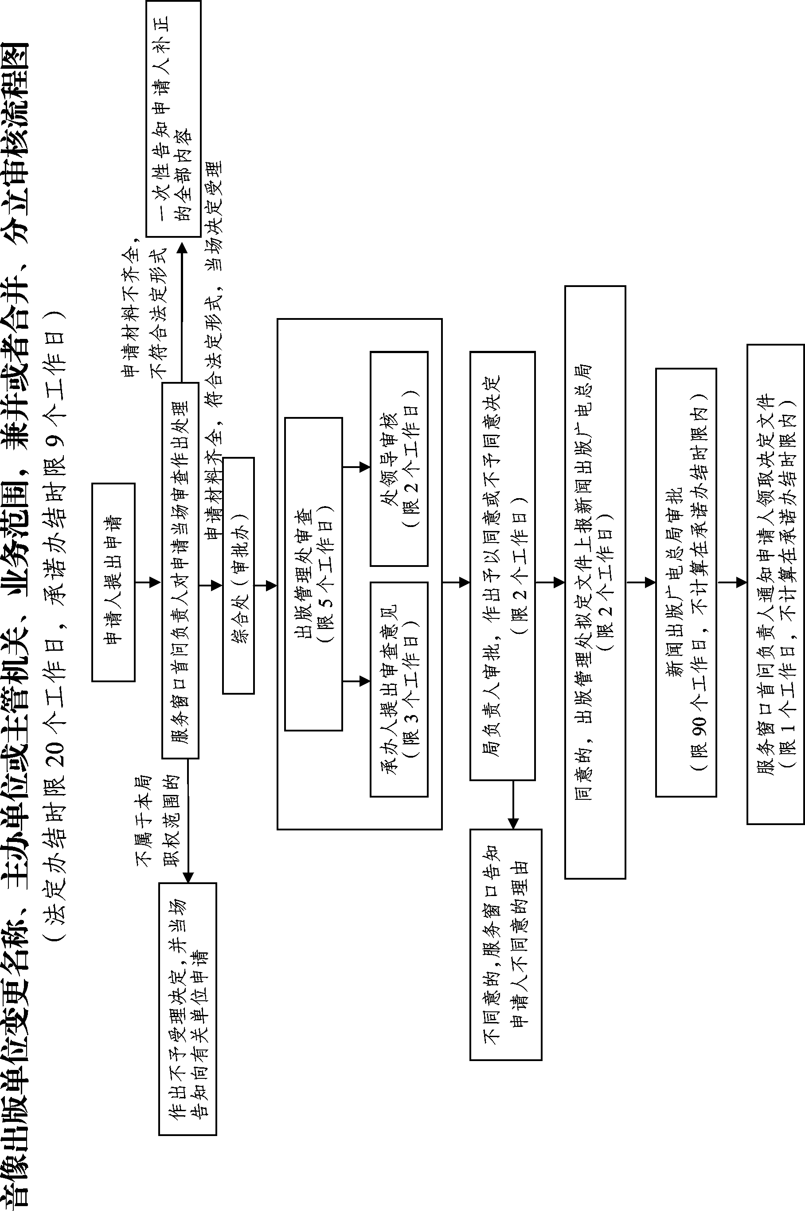
编号：No.

音像出版单位变更事项申请表

单位名称 广西×××音像出版社有限公司
填表日期 年 月 日

中华人民共和国国家新闻出版广电总局制

填表前请认真阅读以下内容：
1．填表前认真学习《音像制品管理条例》及相关法律、法规和规章。
2．填写内容和提交材料必须真实、有效。
3．填表一律用黑色钢笔或签字笔，字迹工整、清楚；也可在网上下载表格后输入有关内容。
4．提交材料打印或复印后粘贴在表格内相应位置。
5．申请书要充分说明申请理由和所具备的条件。
6．本申请表适用于音像出版单位变更名称、主办单位或其主管机关、业务范围，兼并或者分立审批。
7．本申请表可一次提出一项或多项变更申请。
8．如属出版单位兼并审批，由涉及兼并的单位分别填写此表，并由主兼并方向所在地省级新闻出版广电行政管理部门提出申请。

申  请  单  位  基  本  情  况 |  | 单位名称 |  |  | 广西×××音像出版社有限公司
 |  | 英文名称
 |  | 办公地址 |  |  | 南宁市××路××号 |  |  |  |  |  |  |  | 邮 编 |  |  | 530028
 |  | 法定代表人  （负责人） |  |  | 张×× |  |  |  |  |  |  |  | 电 话 |  |  | 0771-5555223
 |  | 电子信箱 |  |  | dss@163.com |  |  |  |  |  |  |  | 传 真 |  |  | 0771-5555221
 |  | 经济类型 |  |  | 国有企业 |  |  |  |  |  |  |  | 注册资金 |  |  | 500万元
主  办  单  位  情  况 |  | 单位名称 |  |  | ××× |  |  |  |  |  |  |  | 电 话
 |  | 地 址 |  |  | 南宁市××路××号 |  |  |  |  |  |  |  | 邮 编 |  |  | 530000
 |  | 法定代表人 |  |  | 李×× |  |  | 注册资金 |  |  | 800万元 |  | 经济类型 |  |  | 国有企业
 |  | 经营范围 |  |  | ×××
主  管  单  位  情  况 |  | 单位名称 |  |  | ××× |  |  |  |  |  |  |  |  | 电 话
 |  | 地 址 |  |  | 南宁市××路××号 |  |  |  |  |  |  |  |  | 邮 编 |  | 530000
 |  | 法定代表人 |  |  |  |  | 注册资金 |  |  |  |  |  |  | 经济类型
 |  | 经营范围 |  |  | ×××
申 请 事 项 |  |  |  |  | □变更名称 □变更主办单位 □变更主管机关 □变更业务范围□出版单位兼并□出版单位分立
变更后的单位名称  或业务范围 |  |  |  |  | ×××
申请报告
国家新闻出版广电总局：
为了更好地开展音像制品出版业务，因（变更事项的原因），我公司拟变更（变更的事项），由（原登记项）变更为 （变更后的登记项） 。
特此申请。

（公 章）
年 月 日
单位章程
音像出版单位法定代表人或负责人基本情况
姓 名 |  |  | 张×× |  |  | 职 务 |  |  | 社长 |  |  | 职 称 |  |  |  | 副编审
文化程度 |  |  | 大学本科 |  |  | 所学专业 |  |  | 文学 |  |  | 政治面貌 |  |  |  | 党员
简 历

（身份证明复印件） |  |  |  |  |  |  |  |  |  |  |  | 法定代表人（负责人）亲笔签字备案  年 月 日
音像出版单位主要业务人员基本情况
姓 名 |  |  | 出生年月 |  |  | 文化程度 |  |  | 所学专业 |  |  | 职 务 |  |  |  | 职 称
现有职工总数 |  |  |  |  |  |  |  |  | 音像技术专业人数
编辑出版专业人数 |  |  |  |  |  |  |  |  | 中高级职称人数
音像出版单位法定代表人（负责人）专业技术资格证明或学历证明及
主要编辑、技术人员专业技术资格证明或学历证明及身份证明复印件
资金来源情况
出资者名称 |  |  |  |  |  |  |  |  | 出资额（万元） |  |  |  |  |  | 联系电话
主  要  设  备  情  况 |  |  |  | 设备名称 |  |  |  |  | 型 号 |  |  |  |  |  | 数量 | 用途
验资报告及出资者信用证明
说  明 | 1．独立核算单位需出具验资报告。  2．非独立核算单位需出具上级单位验资报告、上级单位拨款书面证明材料，并加盖上级单位公章。
工作场所使用证明
（租赁协议、房产证明复印件）
说  明 | 1．有产权的附产权证复印件。  2．无产权证的由上级单位出具书面证明材料并加盖公章有效。  3．租赁房应出具租赁合同复印件，租赁期不得少于一年。
省级新闻出版广电行政部门审核意见 |  |  |  | （公 章）  年 月 日
国家新闻出版广电总局审批意见 |  |  |  | 年 月 日
备 注

子项目三：电子出版物出版单位变更名称、主办单位或其主管机关、业务范围，合并或分立，新增或者改变连续型电子出版物名称审核

1．项目名称：电子出版物出版单位变更名称、主办单位或其主管机关、业务范围，合并或分立，新增或者改变连续型电子出版物名称审核。
2．实施主体：自治区新闻出版广电局。
3．审批对象：全区申请新增或者改变连续型电子出版物名称的电子出版物出版单位。
4．审批依据：
2001年12月25日国务院令第343号公布，自2002年2月1日起施行，根据2011年3月19日《国务院关于修改〈出版管理条例〉的决定》修订的《出版管理条例》，第十七条：出版单位变更名称、主办单位或者其主管机关、业务范围、资本结构，合并或者分立，设立分支机构，出版新的报纸、期刊，或者报纸、期刊变更名称的，应当依照本条例第十二条、第十三条的规定办理审批手续。出版单位属于事业单位法人的，还应当持批准文件到事业单位登记管理机关办理相应的登记手续；属于企业法人的，还应当持批准文件到工商行政管理部门办理相应的登记手续。
出版单位除前款所列变更事项外的其他事项的变更，应当经主办单位及其主管机关审查同意，向所在地省、自治区、直辖市人民政府出版行政主管部门申请变更登记，并报国务院出版行政主管部门备案。出版单位属于事业单位法人的，还应当持批准文件到事业单位登记管理机关办理变更登记；属于企业法人的，还应当持批准文件到工商行政管理部门办理变更登记。
2008年2月21日新闻出版总署令第34号公布，自2008年4月15日起施行的《电子出版物出版管理规定》第十四条：申请出版连续型电子出版物，经主管单位同意后，协主办单位向所在地省、自治区、直辖市新闻出版行政部门提出申请；或者自治区、直辖市新闻出版行政部门审核同意后，报新闻出版总署审批。第十六条：经批准出版的连续型电子出版物，新增或者改变连续型电子出版物的名称、刊期与出版范围的，须按照本规定第十四条第十五条办理审批手续。
5．审批条件：凡经新闻出版广电总局批准成立的电子出版物出版单位，因工作需要可以申请。
6．审批数量：无数量限制。
7．审批费用：不收费。
8．需提交的材料：
根据《电子出版物出版管理规定》第七、八、十四、十五条：
（1）电子出版物出版单位变更名称需提交：
①主要主办单位报所在地省级新闻出版行政主管部门的请示文件；
②主管单位同意变更的文件；
③其他主办单位同意文件（两个或两个以上主办单位需提供此项）；
④《电子出版物出版单位变更事项申请书》；
⑤电子出版物出版许可证（复印件，加盖单位公章）；
⑥《企业名称预先核准通知书》。
以上材料一式三份。
（2）电子出版物出版单位变更主办单位需提交：
①主要主办单位报所在地省级新闻出版行政主管部门的请示文件；
②主管单位同意变更的文件；
③新增或退出主办单位的同意意见；
④其他主办单位同意文件（两个或两个以上主办单位需提供此项）；
⑤电子出版物出版单位变更事项申请书；
⑥电子出版物出版许可证（复印件，加盖单位公章）；
⑦新主办单位资质证明文件；
⑧主办单位更名需提供有关部门的批准文件。
以上材料一式三份。
（3）电子出版物出版单位变更主管单位需提交：
①主要主办单位报所在地省级新闻出版行政主管部门的请示文件；
②新主管单位及原主管单位同意文件；
③其他主办单位同意文件（两个或两个以上主办单位需提供此项）；
④新主管单位资质证明文件；
⑤电子出版物出版单位变更事项申请书；
⑥电子出版物出版许可证（复印件，加盖单位公章）；
⑦主管单位更名需提供有关部门的批准文件。
以上材料一式三份。
（4）电子出版物出版单位变更业务范围需提交：
①主要主办单位报所在地省级新闻出版行政主管部门的请示文件；
②主管单位同意变更的文件；
③其他主办单位同意文件（两个或两个以上主办单位需提供此项）；
④电子出版物出版单位变更事项申请书；
⑤电子出版物出版许可证（复印件，加盖单位公章）；
⑥法定代表人或主要负责人及编辑出版人员的职业资格证书（复印件）；
⑦变更业务范围的可行性论证报告。
以上材料一式三份。
（5）电子出版物出版单位兼并或者合并、分立审批，请按照新设立电子出版物出版单位提供材料。
（6）新增连续型电子出版物，分两个类别提供材料：
①独立连续型电子出版物：
A．主办单位报所在地省、自治区、直辖市新闻出版行政主管部门的请示文件；
B．主管机关同意文件；
C．其他主办单位同意文件（两个或两个以上主办单位需提供此项）；
D．独立连续型电子出版物创办申请表；
E．资金来源及数额的相关证明文件；
F．法定代表人或主要负责人简历、身份证明文件及出版专业职业资格证书；
G．编辑出版人员学历证书、职业资格证书；
H．出版单位工作场所使用证明；
I．主管、主办单位及出版单位的资质证明文件（复印件，加盖单位公章）；
J．商标在先权查询单（原件）。
以上材料一式三份。
②配报刊出版连续型电子出版物：
A．主办单位报所在地省级新闻出版行政主管部门的请示文件；
B．主管机关同意文件；
C．配报刊连续型电子出版物创办申请表；
D．资金来源及数额的相关证明文件；
E．法定代表人或主要负责人简历、身份证明文件及出版专业职业资格证书；
F．编辑出版人员学历证书、职业资格证书；
G．出版单位工作场所使用证明；
H．报纸/期刊出版许可证（复印件，加盖单位公章）；
I．主管、主办单位及出版单位的资质证明文件（复印件，加盖单位公章）；
J．最近两期的报刊样本。
以上材料一式三份。
（7）改变连续型电子出版物名称，视同于新增连续型电子出版物，提交材料与新增连续型电子出版物相同。
9．审批法定时限：20个工作日。
10．审批承诺时限：9个工作日。
11．咨询、投诉电话：
自治区本级的咨询和投诉电话
咨询电话：0771-5595630
投诉电话：0771-5595845
各市、县（县级市）咨询及投诉电话由各市、县（县级市）广播电视行政主管部门公布。

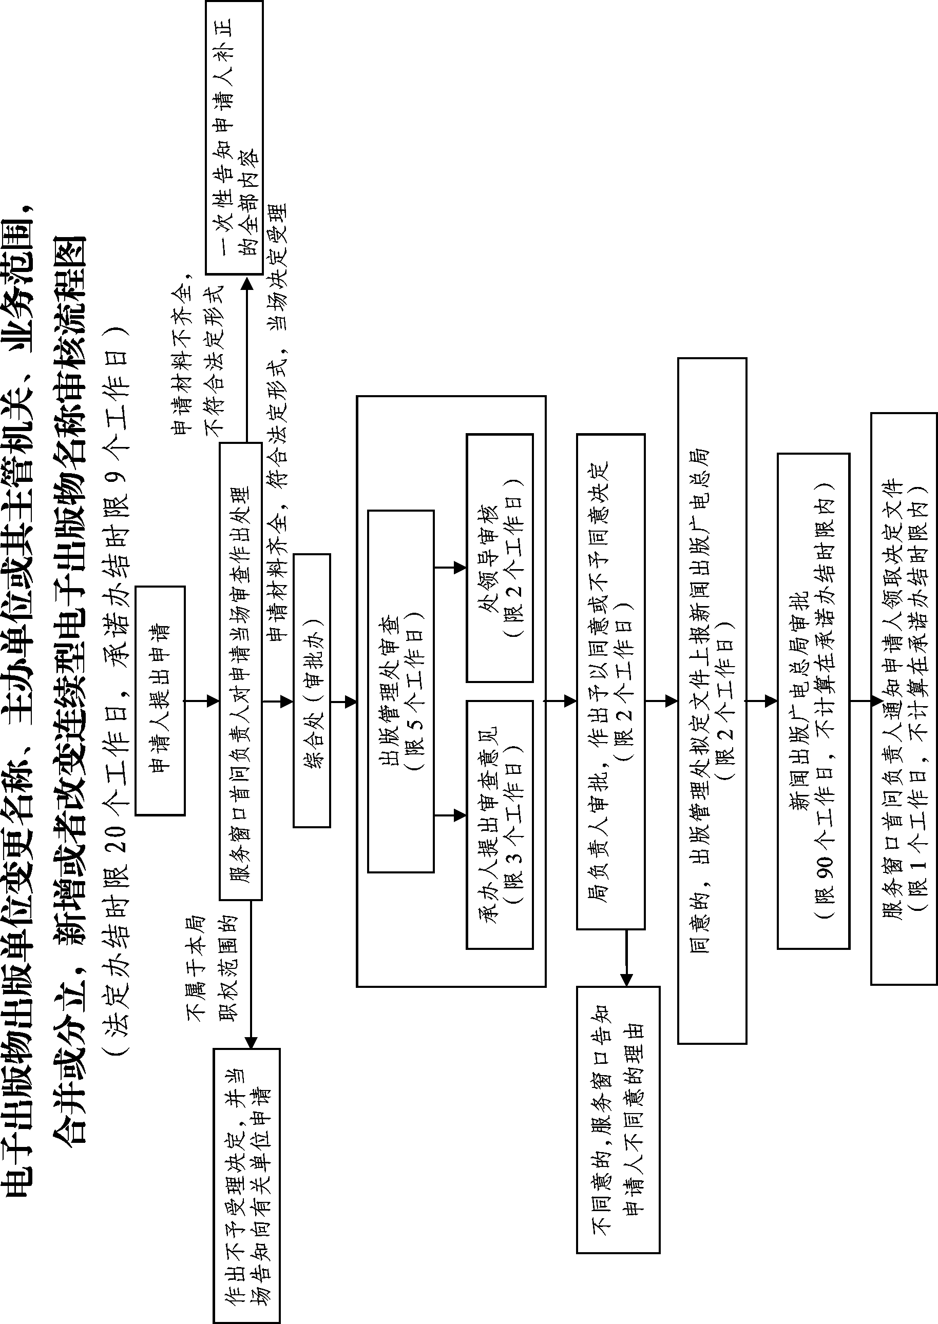

电子出版物出版单位
变更事项申请书

填表单位 广西×××电子出版社有限公司
填表时间 年 月 日

中华人民共和国国家新闻出版广电总局 制

申请单位  基本情况 | 名 称 | 广西×××电子出版社有限公司
申请单位  基本情况 | 地 址 | ××市××路××号
申请单位  基本情况 | 联 系 人 | 张××
申请单位  基本情况 | 电 话 | 0771-5555222
主管机关 | 名 称 | ×××
主管机关 | 地 址 | ××市××路××号
主管机关 | 联系电话 | 0771-5544555
主办单位 | 名 称 | ×××
主办单位 | 地 址 | ××市××路××号
主办单位 | 联系电话 | 0771-5544567
变更  内容 | 变更名称□  由 变更为  变更主管单位□  由 变更为  变更主办单位□  由 变更为  变更出版范围□  由  变更为  合并□  由 和  合并为  分立□  由  分立为 和  变更刊期  由 变更为

申请报告

国家新闻出版广电总局：
为了更好地开展电子出版物出版业务，因（变更事项的原因），我公司拟变更（变更的事项），由（原登记项）变更为 （变更后的登记项） 。
特此申请。

广西×××电子出版社有限公司（盖章）
年 月 日

子项目四：互联网出版单位改变名称、主办者，合并或者分立审核

1．项目名称：互联网出版机构改变名称、主办者，合并或者分立审核。

2．实施主体：自治区新闻出版广电局。

3．审批对象：全区申请改变名称、主办者，合并或者分立的互联网出版机构。

4．审批依据：
2001年12月25日国务院令第343号公布，自2002年2月1日起施行，根据2011年3月19日《国务院关于修改〈出版管理条例〉的决定》修订的《出版管理条例》第九条第二款：本条例所称出版单位，包括报社、期刊社、图书出版社、音像出版社和电子出版物出版社等。第十七条第一款：出版单位变更名称、主办单位或者其主管机关、业务范围、资本结构，合并或者分立，设立分支机构，出版新的报纸、期刊，或者报纸、期刊变更名称的，应当依照本条例第十二条、第十三条的规定办理审批手续。出版单位属于事业单位法人的，还应当持批准文件到事业单位登记管理机关办理相应的登记手续；属于企业法人的，还应当持批准文件到工商行政管理部门办理相应的登记手续。
2002年6月27日新闻出版总署、信息产业部（第17号），自2002年8月1日起施行的《互联网出版管理暂行规定》第四条第二款：省、自治区、直辖市新闻出版行政部门负责本行政区域内互联网出版的日常管理工作，对本行政区域内申请从事互联网业务者进行审核，对本行政区域内违反国家出版法规的行为实施处罚。第八条：申请从事互联网出版业务，应当由主办者向所在地省、自治区、直辖市新闻出版行政部门提出申请，经省、自治区、直辖市新闻出版行政部门审核同意后，报新闻出版总署审批。第十三条：互联网出版机构改变名称、主办者，合并或者分立，应当依据本规定第八条、第九条规定办理变更手续，并持新闻出版行政部门的批准文件到省、自治区、直辖市电信管理机构办理相应的手续。

5．审批条件：凡经新闻出版广电总局批准成立的互联网出版机构，因工作需要可以申请。
6．审批数量：无数量限制。
7．审批费用：不收费。

8．需提交的材料：
根据《互联网出版管理暂行规定》第八、九条：
（1）互联网出版机构变更名称需提交：
①主办者报所在地省级新闻出版行政主管部门的请示文件；
②互联网出版业务变更申请表；
③主办者及互联网出版机构营业执照；
④可供检查业务开展情况的用户名和密码（国家新闻出版广电总局要求提供的材料）；
⑤域名注册证书（复印件，加盖单位公章，国家新闻出版广电总局要求提供的材料）；
⑥如申请变更互联网出版机构名称，应提供《企业名称预先核准通知书》；
⑦互联网出版许可证（复印件，加盖单位公章）。
以上材料一式三份。
（2）互联网出版机构变更主办者需提交：
①新主办者报所在地省级新闻出版行政主管部门的请示文件；
②原主办者同意文件；
③互联网出版业务变更申请表；
④新主办者资质证明文件及互联网出版机构营业执照；
⑤可供检查业务开展情况的用户名和密码（国家新闻出版广电总局要求提供的材料）；
⑥域名注册证书（复印件，加盖单位公章。国家新闻出版广电总局要求提供的材料）；
⑦互联网出版许可证（复印件，加盖单位公章）。
以上材料一式三份。
（3）互联网出版机构单位变更业务范围需提交：
①主办者报所在地省级新闻出版行政主管部门的请示文件；
②互联网出版业务变更申请表；
③主办者及互联网出版机构营业执照；
④可供检查业务开展情况的用户名和密码（国家新闻出版广电总局要求提供的材料）；
⑤域名注册证书（复印件，加盖单位公章，国家新闻出版广电总局要求提供的材料）；
⑥法定代表人或主要负责人及编辑出版人员的职业资格证书（复印件，加盖单位公章）；
⑦变更业务范围的可行性论证报告；
⑧互联网出版许可证（复印件，加盖单位公章）。
以上材料一式三份。
（4）如申请合并或者分立审批，请按照新设立互联网出版机构提供材料。
9．审批法定时限：20个工作日。
10．审批承诺时限：9个工作日。
11．咨询、投诉电话：
自治区本级的咨询和投诉电话
咨询电话：0771-5595630
投诉电话：0771-5595845
各市、县（县级市）咨询及投诉电话由各市、县（县级市）广播电视行政主管部门公布。

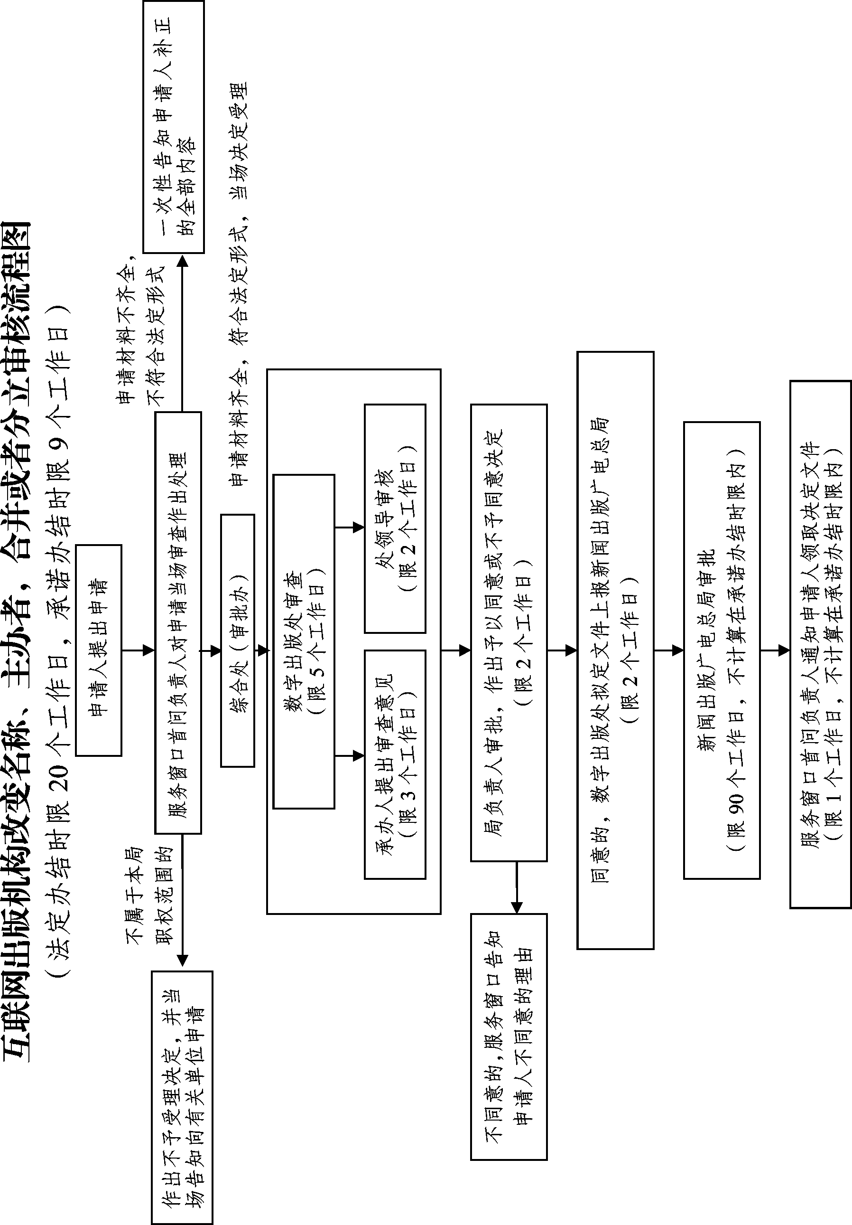
编号：No.

互联网出版许可证申请表（新版）

申请者名称 广西×××有限公司
填表日期 年 月 日

中华人民共和国国家新闻出版广电总局 制

填表前请认真阅读以下内容：
1．填表前认真学习《互联网出版管理暂行规定》及相关法律、法规和规章。
2．填写内容和提交材料必须真实、有效。
3．填表一律用黑色钢笔或签字笔，字迹工整、清楚；也可在网上下载表格后输入有关内容。
4．提交材料打印或复印后粘贴在表格内相应位置。

互联网出版许  可证申  请者基本情况 | 申请者名称 | 广西×××有限公司
互联网出版许  可证申  请者基本情况 | 办公地址 | 南宁市××路××号 |  |  | 邮 编 | 530028
互联网出版许  可证申  请者基本情况 | 域 名 | www.g×dfd.com |  |  | 法定代表人  （负责人） | 张××
互联网出版许  可证申  请者基本情况 | IP地址 | 116.11.199.137 |  |  | 电 话 | 0771-5555222
互联网出版许  可证申  请者基本情况 | 电子信箱 | sderdd@163.com |  |  | 传 真 | 0771-5555221
互联网出版许  可证申  请者基本情况 | 注册资金  总 额 | 500万元 |  |  | 联系人  手 机 | 138××××××××
互联网出版许  可证申  请者基本情况 | 经济类型 | 国有 |  |  | 是否传统出版单位 | 是
互联网出版许  可证申  请者基本情况 | 注册资金  结 构 | 出资人 | 出资额 |  | 出资比例 | 经济性质
互联网出版许  可证申  请者基本情况 | 注册资金  结 构 | ××公司 | 300万元 |  | 60% | 国有
互联网出版许  可证申  请者基本情况 | 注册资金  结 构 | ××公司 | 200万元 |  | 40% | 民营
是否已从事互  联网出版服务 | 按实际状况，在方框中打“√”  是 □ 否 □  说明：如果在“是”中打“√”，须将已从事的互联网出版业务的具体内容、规模、业绩等情况在第5页申请者报告中详细说明。
拟申请互联网出版服务许可范围 | 在拟申请项目后方框内打“√”  互联网图书 □  互联网报纸 □  互联网杂志 □  互联网音像出版物 □  互联网电子出版物 □  手机出版物 □ |  |  | 互联网学术出版物 □  互联网文学出版物 □  互联网教育出版物 □  互联网地图 □  互联网游戏出版物 □
拟申请互联网出版服务许可范围 | 说明：申请者须将选定申请项目所具备的各种条件，在第8页拟申请从事的互联网服务的可行性分析报告中详细说明。

主  办  者  情  况  ︵  主  办  者  是  指  互  联  网  出  版  许  可  证  申  请  者  的  上  级  管  理  部  门  ︶ |  |  |  | 单位名称 |  |  |  | ××× |  |  |  |  |  | 电 话 |  |  | 0771-5523447
 |  |  |  | 地 址 |  |  |  | 南宁市××路××号 |  |  |  |  |  | 邮 编 |  |  | 530000
 |  |  |  | 法定代表人  姓 名 |  |  |  | 李×× |  | 注册资金总 额 |  |  | 800 | 经济类型 |  |  | （国有或民营）
 |  |  |  | 注册资金  结 构 |  |  |  | 出资人 |  |  | 出资额 |  |  | 出资比例 |  |  | 经济性质
 |  |  |  |  |  |  |  | ×××公司 |  |  | 600 |  |  | 75% |  |  | 国有
 |  |  |  |  |  |  |  | ×××公司 |  |  | 200 |  |  | 25% |  |  | 民营
 |  |  |  |  |  |  |  |  |  |  |  |  |  |  |  |  | （国有或民营）
 |  |  |  |  |  |  |  |  |  |  |  |  |  |  |  |  | （国有或民营）
 |  |  |  | 主营业务及经 营 范 围 |  |  |  | 说明：除填写主营业务及经营范围外，如果曾经从事过互联网出版服务活动，请将该活动的具体内容、规模、业绩等详细情况在此栏中填写清楚。
申请者报告

国家新闻出版广电总局：
为了更好地开展互联网出版业务，因（变更事项的原因），我公司拟变更（变更的事项），由（原登记项）变更为 （变更后的登记项） 。
特此申请。

广西×××有限公司（盖章）
年 月 日

申请者章程
申请者营业执照（复印件）

说明 | 互联网出版许可证申请单位必须有30万元以上的注册资本。
拟申请从事互联网出版服务的可行性分析报告

申请者法定代表人基本情况
姓名 |  |  |  |  | 张×× |  |  |  | 职务 |  |  | 社长 |  |  | 职称 |  |  | 副编审
文化程度 |  |  |  |  | 大学本科 |  |  |  | 所学专业 |  |  | 文学 |  |  | 政治面貌 |  |  | 党员
简 历

（身份证明复印件） |  |  |  |  |  |  |  |  |  |  |  |  |  |  | 法定代表人亲笔签字备案  年 月 日
说明 |  |  | 申请者法定代表人必须是中国公民。
申请者主要业务人员基本情况
姓 名 |  |  |  |  | 出生年月 |  |  |  | 文化程度 |  |  | 所学专业 |  |  | 职 务 |  |  | 职 称
现有职工总数 |  |  |  |  |  |  | 50人 |  |  |  |  | 互联网技术专业人数 |  |  |  |  |  | 15人
具有国家颁发的职业资格证书的编辑出版专业人数 |  |  |  |  |  |  | 10人 |  |  |  |  | 中高级职称人数 |  |  |  |  |  | 6人
编辑人员的专业职称证明和身份证明复印件

说明 | 申请者至少有5名以上（含5名）具有国家颁发职业资格证书的编辑出版专业人员，其中2名以上（含2名）应具备国家颁发职业资格证书的中级编辑职称。
主要设备情况 |  |  |  |  |  | 设备名称 |  |  |  |  |  | 型 号 |  |  |  | 数量 |  | 用途
验资报告及出资者信用证明
说  明 |  | 1．独立核算单位需出具验资报告。  2．非独立核算单位需出具上级单位验资报告、上级单位拨款书面证明材料，并加盖上级单位公章。
工作场所使用证明
（租赁协议、房产证明复印件）
说  明 |  | 1．有产权的附产权证复印件。  2．无产权证的由上级单位出具书面证明材料并加盖公章有效。  3．租赁房应出具租赁合同复印件，租赁期不得少于一年。
省级新闻出版广电行政部门审核意见

（此页不够，可另附页）

（公 章）
年 月 日

子项目五：报纸变更名称、主办单位、主管单位、业务范围、出版单位审核

1．项目名称：报纸变更名称、主办单位、主管单位、业务范围、出版单位审核
2．实施主体：自治区新闻出版广电局。
3．审批对象：全区申请变更名称、主办单位、主管单位、业务范围、出版单位的报纸。
4．审批依据：
2001年12月25日中华人民共和国国务院令第343号公布，根据2011年3月19日《国务院关于修改〈出版管理条例〉的决定》修订的《出版管理条例》第九条第二款：本条例所称出版单位，包括报社、期刊社、图书出版社、音像出版社和电子出版物出版社等。第十七条：出版单位变更名称、主办单位或者其主管机关、业务范围、资本结构，合并或者分立，设立分支机构，出版新的报纸、期刊，或者报纸、期刊变更名称，应当依照本条例第十二条、第十三条的规定办理审批手续。出版单位属于事业单位法人的，还应当持批准文件到事业单位登记管理机关办理相应的登记手续；属于企业法人的，还应当持批准文件到工商行政管理部门办理相应的登记手续。
出版单位除前款所列变更事项外的其他事项的变更，应当经主办单位及其主管机关审查同意，向所在地省、自治区、直辖市人民政府出版行政主管部门申请变更登记，并报国务院出版行政主管部门备案。出版单位属于事业单位法人的，还应当持批准文件到事业单位登记管理机关办理变更登记；属于企业法人的，还应当持批准文件到工商行政管理部门办理变更登记。
2005年9月30日新闻出版总署令第32号公布的《报纸出版管理规定》第十六条：报纸出版单位变更名称、合并或者分立，改变资本结构，出版新的报纸，依照本规定第九条至第十三条的规定办理审批、登记手续。
第十七条：报纸变更名称、主办单位、主管单位、刊期、业务范围，依照本规定第九条至第十三条的规定办理审批、登记手续。
5．审批条件：根据《出版管理条例》第十二、十三、十七条规定：凡经新闻出版广电总局批准并已注册登记、持有国内统一连续出版物号的报纸，因工作需要可以申请。
6．审批数量：无数量限制。
7．审批费用：不收费。
8．需提交的材料：
根据《出版管理条例》第十二、十三、十七条规定：
报纸变更名称
（1）主要主办单位报自治区新闻出版广电局的请示文件（详细说明：①主送单位为自治区新闻出版广电局，应有版头、标有文号、公章齐全，请示文种；②正文应载明主管、主办、出版单位名称以及拟申请事项内容；③在报送材料时将联系人和电话写在正文后面，以方便沟通；④请示文件一文一事，报送材料A4纸规格，无须装订成册；⑤提供1—2个备用名称；⑥备用名称中不应冠以“中国、中华、全国、国家、国际”等字样）；
（2）主管单位同意文件（详细说明：①针对主办单位提出的申请事项内容作出明确的同意意见，内容须一致；②正文应载明主管、主办及出版单位名称以及拟申请事项内容，加盖主管单位公章；③提供1—2个备用名称；④备用名称中不应冠以“中国、中华、全国、国家、国际”等字样）；
（3）其他主办单位同意文件（多家主办单位须提供）；
（4）《报纸变更申请表》；
（5）出版单位法定代表人或主要负责人的身份证复印件及出版专业职业资格证书复印件（中级以上；刊名随主要主办单位名称变更时，可不提供）（详细说明：出版单位的法定代表人或主要负责人应为该单位在职人员，不得为离退休人员或兼职；出版专业职业资格证书包括以下几种类型：①通过全国出版专业职业资格考试后获得的证书；②经人力资源和社会保障部认可或同意的有人事权规定资格的单位评定的出版专业职称证书；③在国家新闻出版广电总局注册登记过的责任编辑注册证书。出版专业岗位培训证书及其他行业职称不被认定为出版专业职业资格）；
（6）编辑出版人员的身份证复印件及出版专业职业资格证书复印件（至少3人，其中2人中级以上；报名随主要主办单位名称变更时，可不提供此项）（详细说明：出版专业职业资格证书包括以下几种类型：①参加全国出版专业职业资格考试通过后获得的证书；②有人事权的单位评定的出版专业的职称证书；③在国家新闻出版广电总局注册登记过的责任编辑注册证书。出版专业岗位培训证书及其他行业职称不被认定为出版专业职业资格）；
（7）报纸出版许可证复印件；
（8）报纸出版许可证复印件；
（9）连续两期最近出版的样报（详细说明：截至提交申请材料前的连续两期最近出版的样报）。
以上材料均需一式三份并加盖公章。
报纸变更主办单位
报纸主办单位变更名称
（1）主要主办单位报自治区新闻出版广电局的请示文件（详细说明：①主送单位为自治区新闻出版广电局，应有版头、标有文号、公章齐全，请示文种；②正文应明确具体变更内容，加盖单位公章；③在报送材料时将联系人和电话写在正文后面，以方便沟通；④请示文件一文一事，报送材料A4纸规格，无须装订成册；⑤主管单位直接在主办单位请示文件上加盖业务主管部门公章作为同意意见）；
（2）主办单位变更名称批准文件复印件；
（3）更名主办单位的法人证明文件复印件（事业单位法人证书/企业法人营业执照/社会团体法人登记证书/机关法人证明文件）（详细说明：主管单位、主办单位及出版单位应具备明确的隶属关系，可通过以下三种方式证明：①事业单位法人证书上的举办单位、社会团体法人证书上的业务主管单位，仅提供法人证书复印件即可；②企业法人的唯一出资方或绝对控股方；③有具备法律依据的二者隶属关系的证明文件）；
（4）更名主办单位的国有资产证明文件（出资人、资本性质、资本结构发生变化的企业或社团法人提供）［详细说明：可通过以下几种方式证明：①事业单位法人、机关法人无需证明；②经济性质为全民所有制的企业法人提供企业信息登记证明文件，认可为国有资产；③企业法人提供国有资产产权登记证，认可为国有资产；④除上述条件的企业法人，须证明其股东是国有资产（具体要求同上），并提供工商行政部门出具的企业信息登记证明文件，才能认可为国有资产；⑤社会团体法人，由其业务主管部门（以社会团体法人证书登记内容为准）证明社团不含非公资本］；
（6）报纸出版许可证复印件。
以上材料均需一式三份并加盖公章。
报纸主办单位主体变更
- 拟任主要主办单位报所在地省级出版行政主管部门的请示文件［详细说明：①主送单位为自治区新闻出版广电局，应有版头、标有文号、公章齐全，请示文种；②正文应载明主管、主办、出版单位名称以及拟申请事项内容；③在报送材料时将联系人和电话写在正文后面，以方便沟通；④请示文件一文一事，报送材料A4纸规格，无须装订成册；⑤拟申请增加主办单位（或拟创办新刊有多家主办单位）的，主要主办单位的请示文件须包含拟新增（或设有多家）主办单位的具体理由、必要性论证，以及其主办报刊的资质、条件和承担的责任，同时另附主办方之间的协议或合同］；
（2）主管单位同意文件（详细说明：①针对主办单位提出的申请事项内容作出明确的同意意见，内容须一致；②正文应明确具体变更内容，可加盖业务主管部门公章）；
（3）其他主办单位同意文件（多家主办单位、拟新增或退出主办单位须提供）；
（4）拟任主办单位的法人证明文件复印件（事业单位法人证书/企业法人营业执照/社会团体法人登记证书/机关法人证明文件）（详细说明：主管单位、主办单位及出版单位应具备明确的隶属关系，可通过以下三种方式证明：①事业单位法人证书上的举办单位、社会团体法人证书上的业务主管单位，仅提供法人证书复印件即可；②企业法人的唯一出资方或绝对控股方；③有具备法律依据的二者隶属关系的证明文件）；
（5）拟任主办单位同主管、出版单位之间的隶属关系或出资关系的证明材料（详细说明：主管单位、主办单位及出版单位应具备明确的隶属关系，可通过以下四种方式证明：①事业单位法人证书上的举办单位、社会团体法人证书上的业务主管单位，仅提供法人证书即可；②企业法人的唯一出资方或绝对控股方；③有具备法律依据的二者隶属关系的证明文件；④出版单位为非法人编辑部的，申报材料中应明确主办单位主体变更后，非法人编辑部为其主办单位的内设机构）；
（6）拟任主办单位国有资产证明文件（事业单位、机关法人不提供）［详细说明：可通过以下几种方式证明：①事业单位法人、机关法人无需证明；②经济性质为全民所有制的企业法人提供企业信息登记证明文件，认可为国有资产；③企业法人提供国有资产产权登记证，认可为国有资产；④除上述条件的企业法人，须证明其股东是国有资产（具体要求同上），并提供工商行政部门出具的企业信息登记证明文件，才能认可为国有资产；⑤社会团体法人，由其业务主管部门（以社会团体法人证书登记内容为准）证明社团不含非公资本］；
（7）报纸出版许可证复印件；
（8）连续两期最近出版的样报（详细说明：截至提交申请材料前的连续两期最近出版的样报）。
以上材料均需一式三份并加盖公章。
报纸变更主管单位
报纸主管单位变更名称
- 主要主办单位报自治区新闻出版广电局的请示文件（详细说明：①主送单位为国家新闻出版广电总局，应有版头、标有文号、公章齐全，请示文种；②正文应明确具体变更内容；③主管单位直接在主办单位请示文件上加盖业务主管部门公章作为同意意见；④在报送材料时将联系人和电话写在正文后面，以方便沟通；⑤请示文件一文一事，报送材料A4纸规格，无须装订成册）；
（2）主管单位变更名称批准文件复印件；
（3）主管单位的法人证明文件复印件（事业单位法人证书/企业法人营业执照/社会团体法人登记证书/机关法人证明文件）（详细说明：主管单位、主办单位及出版单位应具备明确的隶属关系，可通过以下三种方式证明：①事业单位法人证书上的举办单位、社会团体法人证书上的业务主管单位，仅提供法人证书复印件即可；②企业法人的唯一出资方或绝对控股方；③有具备法律依据的二者隶属关系的证明文件）；
（4）主管单位国有资产证明文件［详细说明：可通过以下几种方式证明：①事业单位法人、机关法人无需证明；②经济性质为全民所有制的企业法人提供企业信息登记证明文件，认可为国有资产；③企业法人提供国有资产产权登记证，认可为国有资产；④除上述条件的企业法人，须证明其股东是国有资产（具体要求同上），并提供工商行政部门出具的企业信息登记证明文件，才能认可为国有资产；⑤社会团体法人，由其业务主管部门（以社会团体法人证书登记内容为准）证明社团不含非公资本］；
（5）报纸出版许可证复印件。
以上材料均需一式三份并加盖公章。
报纸主管单位主体变更
（1）主要主办单位报所在地省级出版行政主管部门的请示文件（详细说明：①主送单位为国家新闻出版广电总局，应有版头、标有文号、公章齐全，请示文种；②正文应明确具体变更内容；③在报送材料时将联系人和电话写在正文后面，以方便沟通；④请示文件一文一事，报送材料A4纸规格，一式一份，无须装订成册）
（2）拟任主管单位同意文件（详细说明：①针对主办单位提出的申请事项内容作出明确的同意意见，内容须一致；②正文应明确具体变更内容，可加盖业务主管部门公章）；
（3）原主管单位同意文件；
（4）拟任主管单位的法人证明文件复印件（事业单位法人证书/企业法人营业执照/社会团体法人登记证书/机关法人证明文件）（详细说明：主管单位、主办单位及出版单位应具备明确的隶属关系，可通过以下三种方式证明：①事业单位法人证书上的举办单位、社会团体法人证书上的业务主管单位，仅提供法人证书复印件即可；②企业法人的唯一出资方或绝对控股方；③有具备法律依据的二者隶属关系的证明文件）；
（5）拟任主管单位同主办、出版单位之间的隶属关系或出资关系的证明材料（详细说明：主管单位、主办单位及出版单位应具备明确的隶属关系，可通过以下四种方式证明：①事业单位法人证书上的举办单位、社会团体法人证书上的业务主管单位，仅提供法人证书即可；②企业法人的唯一出资方或绝对控股方；③有具备法律依据的二者隶属关系的证明文件；④出版单位为非法人编辑部的，申报材料中应明确主办单位主体变更后，非法人编辑部为其主办单位的内设机构）；
（6）拟任主管单位国有资产证明文件［详细说明：可通过以下几种方式证明：①事业单位法人、机关法人无需证明；②经济性质为全民所有制的企业法人提供企业信息登记证明文件，认可为国有资产；③企业法人提供国有资产产权登记证，认可为国有资产；④除上述条件的企业法人，须证明其股东是国有资产（具体要求同上），并提供工商行政部门出具的企业信息登记证明文件，才能认可为国有资产；⑤社会团体法人，由其业务主管部门（以社会团体法人证书登记内容为准）证明社团不含非公资本］；
（7）报纸出版许可证复印件；
- 连续两期最近出版的样报（详细说明：截至提交申请材料前的连续两期最近出版的样报）。
以上材料均需一式三份并加盖公章。
报纸业务范围变更（办报宗旨、文种）
（1）主要主办单位报自治区新闻出版广电局的请示文件（详细说明：①主送单位为自治区新闻出版广电局，应有版头、标有文号、公章齐全，请示文种；②正文应明确具体变更内容；③在报送材料时将联系人和电话写在正文后面，以方便沟通；④请示文件一文一事，报送材料A4纸规格，无须装订成册）；
（2）主管单位同意文件（详细说明：①针对主办单位提出的申请事项内容作出明确的同意意见，内容须一致；②正文应明确具体变更内容，可加盖业务主管部门公章）；
（3）其他主办单位同意文件（多家主办单位须提供）；
（4）《报纸变更申请表》；
（5）出版单位法定代表人或主要负责人的身份证复印件出版专业职业资格证书复印件（中级以上）；
（6）编辑出版人员的身份证复印件及出版专业职业资格证书复印件（至少3人，其中2人中级以上）（详细说明：出版专业职业资格证书包括以下几种类型：①参加全国出版专业职业资格考试通过后获得的证书；②有人事权的单位评定的出版专业的职称证书；③在国家新闻出版广电总局注册登记过的责任编辑注册证书。出版专业岗位培训证书及其他行业职称不被认定为出版专业职业资格）；
（7）报纸出版许可证复印件；
（8）连续两期最近出版的样报（详细说明：截至提交申请材料前的连续两期最近出版的样报）。
以上材料均需一式三份并加盖公章。
报纸出版单位变更
报纸出版单位自身名称变更
（1）主要主办单位报自治区新闻出版广电局的请示文件（详细说明：①主送单位为自治区新闻出版广电局，应有版头、标有文号、公章齐全，请示文种；②正文应明确具体变更内容；③在报送材料时将联系人和电话写在正文后面，以方便沟通；④请示文件一文一事，报送材料A4纸规格，无须装订成册）；
（2）主管单位同意文件（详细说明：①针对主办单位提出的申请事项内容作出明确的同意意见，内容须一致；②正文应明确具体变更内容，可加盖业务主管部门公章）；
（3）其他主办单位同意文件（多家主办单位须提供）；
（4）出版单位报主要主办单位请示文件；
（5）出版单位法人证明文件复印件（事业单位法人证书/企业法人营业执照）；
（6）《企业名称核准变更通知书》复印件或事业单位更名批准文件复印件（详细说明：所在地工商管理部门办理）；
（7）报纸出版许可证复印件；
（8）连续两期最近出版的样报（详细说明：截至提交申请材料前的连续两期最近出版的样报）。
以上材料均需一式三份并加盖公章。
变更至既有出版单位
（1）主要主办单位报自治区新闻出版广电局的请示文件（详细说明：①主送单位为自治区新闻出版广电局，应有版头、标有文号、公章齐全，请示文种；②正文应明确具体变更内容；③在报送材料时将联系人和电话写在正文后面，以方便沟通；④请示文件一文一事，报送材料A4纸规格，无须装订成册）；
（2）主管单位同意文件（详细说明：①针对主办单位提出的申请事项内容作出明确的同意意见，内容须一致；②正文应明确具体变更内容，可加盖业务主管部门公章）；
（3）其他主办单位同意文件（多家主办单位须提供）；
（4）拟任出版单位报主要主办单位的请示文件；
（5）原出版单位同意文件；
（6）拟任出版单位法人证明文件复印件（事业单位法人证书/企业法人营业执照）；
（7）拟任出版单位同主管、主办单位之间的隶属关系或出资关系的证明材料（详细说明：主管单位、主办单位及出版单位应具备明确的隶属关系，可通过以下三种方式证明：①事业单位法人证书上的举办单位、社会团体法人证书上的业务主管单位，仅提供法人证书即可；②企业法人的唯一出资方或绝对控股方；③有具备法律依据的二者隶属关系的证明文件）；
（8）拟任出版单位的出版许可证复印件；
（9）拟变更报纸的报纸出版许可证复印件；
（10）连续两期最近出版的样报（详细说明：截至提交申请材料前的连续两期最近出版的样报）。
以上材料均需一式三份并加盖公章。
9．审批法定时限：20个工作日。
10．审批承诺时限：9个工作日。
11．咨询、投诉电话：
自治区本级的咨询和投诉电话：
咨询电话：0771-5595630；投诉电话：0771-5595845
各市、县（县级市）咨询及投诉电话由各市、县（县级市）广播电视行政主管部门公布。

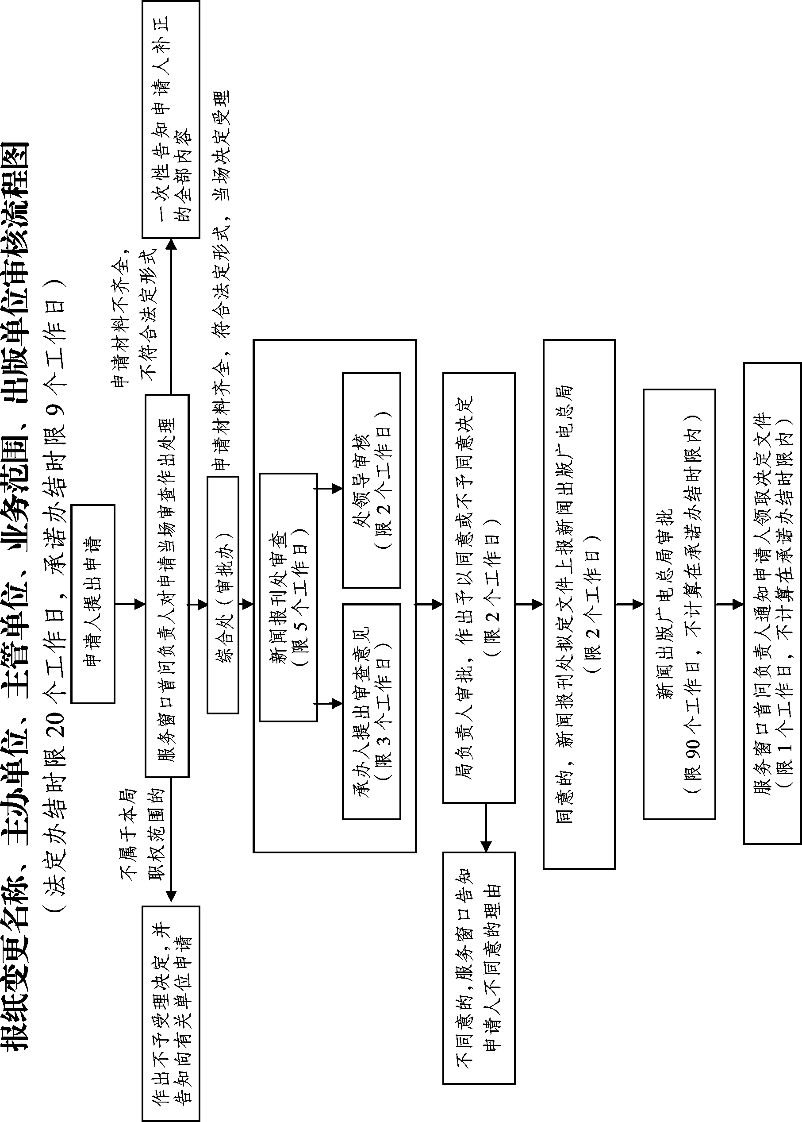

报 纸 变 更 申 请 表

报 纸 名 称
主 管 单 位
主 办 单 位

出 版 单 位

填表日期 年 月 日

中华人民共和国国家新闻出版广电总局制表

第一部分 基本信息及变更内容
报纸  名称 |  | 中 文
 |  | 外 文
国内统一连续出版物号
变更  事项 |  | ○报纸名称 ○办报宗旨 ○文种  （在对应○中划“√”）
报纸名称由

变更为
办报宗旨由

变更为
文种由

变更为
变更
理由
（可另
附页）
第二部分 出版单位请示
出版单位报主要主办单位的请示 | 负责人签字： （单位公章）  年 月 日

第三部分 出版单位基本情况
拟任出版单位法定代表人（主要负责人）简历
拟任出版单位主编、副主编情况（在相关学科、领域工作中，所从事过的主要工作和成就，办报/编辑工作的经历等）

拟任出版单位社长/编辑部主任情况（专业背景、办报经历、经营管理经验及业绩等）

子项目六：期刊变更名称、业务范围、主办单位、主管单位、出版单位审核

1．项目名称：期刊变更名称、业务范围、主办单位、主管单位、出版单位审核。
2．实施主体：自治区新闻出版广电局。
3．审批对象：全区申请变更名称、业务范围、主办单位、主管单位、出版单位的期刊。
4．审批依据：
2001年12月25日中华人民共和国国务院令第343号公布，根据2011年3月19日《国务院关于修改〈出版管理条例〉的决定》修订的《出版管理条例》第九条第二款：本条例所称出版单位，包括报社、期刊社、图书出版社、音像出版社和电子出版物出版社等。第十七条：出版单位变更名称、主办单位或者其主管机关、业务范围、资本结构，合并或者分立，设立分支机构，出版新的报纸、期刊，或者报纸、期刊变更名称，应当依照本条例第十二条、第十三条的规定办理审批手续。出版单位属于事业单位法人的，还应当持批准文件到事业单位登记管理机关办理相应的登记手续；属于企业法人的，还应当持批准文件到工商行政管理部门办理相应的登记手续。
出版单位除前款所列变更事项外的其他事项的变更，应当经主办单位及其主管机关审查同意，向所在地省、自治区、直辖市人民政府出版行政主管部门申请变更登记，并报国务院出版行政主管部门备案。出版单位属于事业单位法人的，还应当持批准文件到事业单位登记管理机关办理变更登记；属于企业法人的，还应当持批准文件到工商行政管理部门办理变更登记。
2005年9月30日新闻出版总署令第31号公布的《期刊出版管理规定》第十七条：期刊出版单位变更名称、合并或者分立、改变资本结构，出版新的期刊，依照本规定第十条至第十四条的规定办理审批、登记手续。第十八条：期刊变更名称、主办单位或主管单位、登记地、业务范围、刊期的，依照本规定第十条至第十四条的规定办理审批、登记手续。
5．审批条件：根据《出版管理条例》第十二、十三、十七条规定：凡经新闻出版广电总局批准并已注册登记、持有国内统一连续出版物号的期刊，因工作需要可以申请。
6．审批数量：无数量限制。
7．审批费用：不收费。
8．需提交的材料：
根据《出版管理条例》第十二、十三、十七条规定：
期刊变更名称
（1）主要主办单位申请文件（申请文件应有文头、正式文号并加盖公章，主送单位为自治区新闻出版广电局）；
（2）主管单位同意文件；
（3）其他主办单位同意文件（多家主办单位须提供）；
（4）《期刊变更申请表》；
（5）出版单位法定代表人或主要负责人的出版专业职业资格证书复印件（中级以上；刊名随主要主办单位名称变更时，可不提供此项）；
（6）编辑出版人员的出版专业职业资格证书复印件（至少3人，其中2人中级以上；刊名随主要主办单位名称变更时，可不提供此项）；
（7）期刊出版许可证复印件；
（8）连续两期最近出版的样刊。
以上材料均需一式三份。
期刊主办单位变更名称
（1）主要主办单位申请文件（申请文件应有文头、正式文号并加盖公章，主送单位为自治区新闻出版广电局）；
（2）主管单位同意文件（对主要主办单位的申请意见明确并加盖公章）；
（3）其他主办单位同意文件（多家主办单位须提供）；
（4）主办单位变更名称批准文件复印件；
（5）更名主办单位的法人证明文件复印件（事业单位法人证书/企业法人营业执照/社会团体法人登记证书/机关法人证明文件）；
（6）更名主办单位的国有资产证明文件（事业单位、机关法人不提供）；
（7）期刊出版许可证复印件。
以上材料均需一式三份。
期刊主办单位主体变更
（1）主要主办或拟任主要主办单位申请文件（申请文件应有文头、正式文号并加盖公章，主送单位为自治区新闻出版广电局）；
（2）主管单位同意文件；
（3）其他主办单位同意文件（多家主办单位、拟新增或退出主办单位须提供）；
（4）拟任主办单位的法人证明文件复印件（事业单位法人证书/企业法人营业执照/社会团体法人登记证书/机关法人证明文件）；
（5）拟任主办单位同主管、出版单位之间的隶属关系或出资关系的证明材料；
（6）拟任主要主办单位国有资产证明文件（事业单位、机关法人不提供）；
（7）期刊出版许可证复印件；
（8）连续两期最近出版的样刊。
以上材料均需一式三份。
期刊主管单位名称变更
（1）主要主办单位申请文件（申请文件应有文头、正式文号并加盖公章，主送单位为自治区新闻出版广电局）；
（2）主管单位同意文件（对主要主办单位的申请意见明确并加盖公章）；
（3）主管单位变更名称批准文件复印件；
（4）主管单位的法人证明文件复印件（事业单位法人证书/企业法人营业执照/社会团体法人登记证书/机关法人证明文件）；
（5）主管单位的国有资产证明文件（事业单位、机关法人不提供）；
（6）期刊出版许可证复印件。
以上材料均需一式三份。
期刊主管单位主体变更
（1）主要主办单位申请文件（申请文件应有文头、正式文号并加盖公章，主送单位为自治区新闻出版广电局）；
（2）拟任主管单位同意文件（对主要主办单位的申请意见明确并加盖公章）；
（3）原主管单位同意文件；
（4）拟任主管单位的法人证明文件复印件（事业单位法人证书/企业法人营业执照/社会团体法人登记证书/机关法人证明文件）；
（5）拟任主管单位同主办单位之间的隶属关系或出资关系的证明材料；
（6）拟任主管单位的国有资产证明文件（事业单位、机关法人不提供）；
（7）期刊出版许可证复印件；
（8）连续两期最近出版的样刊。
以上材料均需一式三份。
期刊业务范围变更
（1）主要主办单位申请文件（申请文件应有文头、正式文号并加盖公章，主送单位为自治区新闻出版广电局）；
（2）主管单位同意变更的文件；
（3）其他主办单位同意文件（多家主办单位须提供）；
（4）《期刊变更申请表》；
（5）出版单位法定代表人或主要负责人的出版专业职业资格证书复印件（中级以上）；
（6）编辑出版人员的出版专业职业资格证书复印件（至少3人，其中2人中级以上）；
（7）期刊出版许可证复印件；
（8）连续两期最近出版的样刊。
以上材料均需一式三份。
期刊出版单位名称变更
（1）主要主办单位申请文件（申请文件应有文头、正式文号并加盖公章，主送单位为自治区新闻出版广电局）；
（2）主管单位同意变更的文件；
（3）其他主办单位同意文件（多家主办单位须提供）；
（4）出版单位报主要主办单位请示文件；
（5）出版单位法人证明文件复印件（事业单位法人证书/企业法人营业执照）；
（6）企业名称核准变更通知书复印件或事业单位更名批准文件复印件；
（7）期刊出版许可证复印件；
（8）连续两期最近出版的样刊。
以上材料均需一式三份。
变更至既有出版单位
（1）主要主办单位申请文件（申请文件应有文头、正式文号并加盖公章，主送单位为自治区新闻出版广电局）；
（2）主管单位同意变更的文件；
（3）其他主办单位同意文件（多家主办单位须提供）；
（4）拟任出版单位报主要主办单位的请示文件；
（5）原出版单位同意文件；
（6）拟任出版单位法人证明文件复印件（事业单位法人证书/企业法人营业执照）；
（7）拟任出版单位同主办单位之间的隶属关系或出资关系的证明材料；
（8）拟任出版单位的出版许可证复印件；
（9）拟变更期刊的期刊出版许可证复印件；
（10）连续两期最近出版的样刊。
以上材料均需一式三份。
9．审批法定时限：20个工作日。
10．审批承诺时限：9个工作日。
11．咨询、投诉电话：
自治区本级的咨询和投诉电话
咨询电话：0771-5595630
投诉电话：0771-5595845
各市、县（县级市）咨询及投诉电话由各市、县（县级市）广播电视行政主管部门公布。

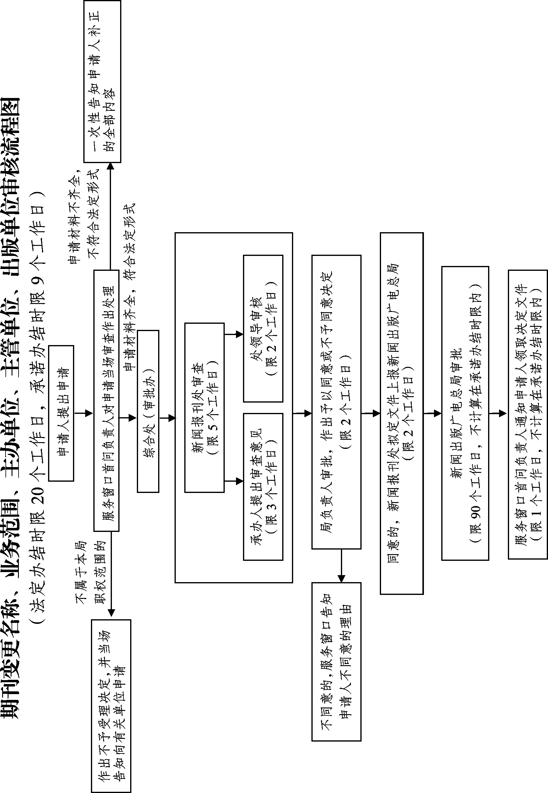

期 刊 变 更 申 请 表

期 刊 名 称
主 管 单 位
主 办 单 位

出 版 单 位

填表日期 年 月 日

中华人民共和国国家新闻出版广电总局制表
第一部分 基本情况及变更内容
期刊  名称 |  | 中 文
 |  | 外 文
国内统一连续出版物号
变更  事项 | ○期刊名称 ○办刊宗旨 ○文种  （在对应○中划“√”）
期刊名称由__________________________________
变更为______________________________________
办刊宗旨由__________________________________
变更为_______________________________________
文种由__________________________________
变更为_______________________________________
变更理由（可另附页）
第二部分 出版单位请示
出版单位报主要主办单位的请示 | 负责人签字： （单位公章）  年 月 日
第三部分 出版单位基本情况
拟任出版单位法定代表人（主要负责人）简历
拟任出版单位主编、副主编情况（在相关学科、领域工作中，所从事过的主要工作和成就，办刊编辑工作的经历等）

拟任出版单位社长/编辑部主任情况（专业背景、办刊经历、经营管理经验及业绩等）

付费频道开办、终止和节目设置调整及播出区域、呼号、标识、识别号审核

一、行政审批项目名称、性质
（一）名称：付费频道开办、终止和节目设置调整及播出区域、呼号、标识、识别号审核
（二）性质：行政许可
二、设定依据
1997年8月11日国务院令第228号公布，自1997年9月1日起施行的《广播电视管理条例》第八条：国务院广播电视行政部门负责制定全国广播电台、电视台的设立规划，确定广播电台、电视台的总量、布局和结构。
2004年6月29日国务院令第412号公布，自2004年7月1日起施行的《国务院对确需保留的行政审批项目设定行政许可的决定》及根据2009年1月29日《国务院关于修改〈国务院对确需保留的行政审批项目设定行政许可的决定〉修订》第310项：付费频道开办、终止和节目设置调整及播出区域、呼号、标识、识别号审批，实施机关：广电总局。
2003年11月14日国家广电总局（广发办字〔2003〕1190号，自2003年12月1日起施行的《广播电视有线数字付费频道业务管理暂行办法（试行）》第八条：开办付费频道，应经国家广播电影电视总局批准；未经批准，任何组织或个人不得擅自开办付费频道。
2015年8月28日发布的《国家新闻出版广电总局令》（第3号）。
三、实施权限和实施主体
《广播电视有线数字付费频道业务管理暂行办法（试行）》第八条：下列机构可以单独或联合申请开办付费频道：
1.中央、省级、省会城市、计划单列市的广播电视播出机构；
2.经批准设立的广播影视集团（总台）；
3.经特殊批准的其他中央广播影视机构及其他拥有节目内容资源独占优势的中央单位。
第十一条：符合第八条规定的中央机构申请开办付费频道的，直接报国家广播电影电视总局审批；符合第八条规定的其他机构开办付费频道的，应向当地市级以上广播电视行政部门提出申请,逐级审核同意后，报国家广播电影电视总局审批。联合开办的，申请机构各方应经所在地的市级以上广播电视行政部门逐级审查同意后，由其中一家开办机构报国家广播电影电视总局审批。
四、行政审批条件
《广播电视有线数字付费频道业务管理暂行办法（试行）》第八条：下列机构可以单独或联合申请开办付费频道：
（一）中央、省级、省会城市、计划单列市的广播电视播出机构；
（二）经批准设立的广播影视集团（总台）；
（三）经特殊批准的其他中央广播影视机构及其他拥有节目内容资源独占优 势的中央单位。
第九条：开办付费频道，应具备下列条件：
（一）符合国家付费频道业务发展的总体规划；
（二）有可行性研究报告、频道专业化方案和产业运营方案；
（三）有与从事付费频道业务相适应的资金、技术设备及系统、专业人员和场所；
（四）有与从事付费频道业务相适应的节目制作、审查能力和相关资源；
（五）有为用户提供长期服务的能力和信誉；
（六）有合作事项的，应当符合本办法的规定；
（七）法律法规规定的其他条件。
第十条：依法成立的无境外资金背景的机构可以参与付费频道的合作，但不享有付费频道开办主体资格
五、实施对象和范围
（一）实施对象：《广播电视有线数字付费频道业务管理暂行办法（试行）》第八条：下列机构可以单独或联合申请开办付费频道：
1.中央、省级、省会城市、计划单列市的广播电视播出机构；
2.经批准设立的广播影视集团（总台）；
3.经特殊批准的其他中央广播影视机构及其他拥有节目内容资源独占优势的中央单位。
（二）实施范围：在广西区内开办付费频道。
六、申请材料
根据《广播电视有线数字付费频道业务管理暂行办法（试行）》有关规定，开办付费频道应提交以下申请材料：
（一）申请书；
（二）可行性报告。报告应载明以下内容：
1.开办付费频道的理由；
2.人力资源；
4.场地、设备；
5.节目资源及设置规划；
6.传输覆盖范围、方式和技术参数；
7.频道专业化方案和产业运营方案。
（三）有合作机构的须提供合作合同。
七、办结时限
（一）法定办结时限：20个工作日
（二）自治区本级承诺办结时限：10个工作日，市级的承诺办结时限由市级确定。
八、行政审批数量
有数量限制
九、收费项目、标准及其依据
不收费
十、咨询、投诉电话
自治区本级的咨询和投诉电话
咨询电话：0771-5595636
投诉电话：0771-5595845

附件：1. 行政审批流程图
2. 申请书示范文本

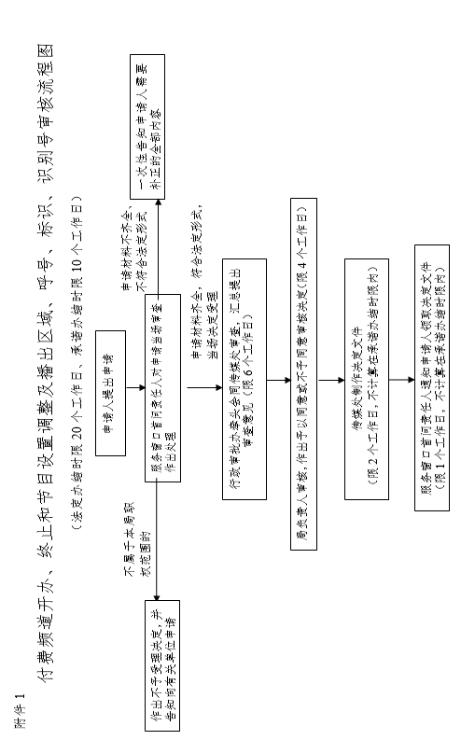

附件2

关于××电视台开办付费频道的请示

广西壮族自治区新闻出版广电局：
××电视台是×××××（电视台基本情况，经营情况等方面主要内容、优势）。
一直以来，×××××（介绍当地广播电视现状），为了×××××××（开办付费频道的理由），我台拟开办广播电视付费频道，专此请示，如无不妥，请审查上报国家新闻出版广电总局审批。

附件：1．申请书
2．可行性报告
3．有合作机构的须提供合作合同

××市广播电影电视局（章）
××年××月××日

影视节目制作机构与外方合作制作电视剧审查

一、行政审批项目名称、性质
（一）名称：影视节目制作机构与外方合作制作电视剧审查
（二）性质：行政许可。
二、设定依据
（一）2004年6月29日国务院令第412号公布，自2004年7月1日起施行的《国务院对确需保留的行政审批项目设定行政许可的决定》及根据2009年1月29日《国务院关于修改〈国务院对确需保留的行政审批项目设定行政许可的决定〉修订》第307项，项目名称：影视节目制作机构与外方合作制作电视剧审批。实施机关：广电总局。
（二）2004年9月21日国家广电总局令第41号公布，自2004年10月21日起施行的《中外合作制作电视剧管理规定》第三条：省级广播电视行政部门负责本行政区域内中外合作制作电视剧（含电视动画片）的具体管理工作。第四条：国家对中外合作制作电视剧（含电视动画片）实行许可制度。未经批准，不得从事中外合作制作电视剧（含电视动画片）活动；未经审查通过的中外合作制作电视剧（含电视动画片）完成片，不得发行和播出。
三、实施权限和实施主体
《中外合作制作电视剧管理规定》第十一条：直接从广电总局申领电视剧制作许可证（甲种）的中方制作机构申请与外方合作制作电视剧（含电视动画片），向广电总局申报。
其他中方制作机构申请与外方合作制作电视剧（含电视动画片），经所在地省级广播电视行政部门同意，报广电总局审批。
《中外合作制作电视剧管理规定》第十三条：中外联合制作电视剧（含电视动画片）完成后，应当按照本规定第十一条规定的程序报省级以上广播电视行政部门审查。
四、行政审批条件
（一）《中外合作制作电视剧管理规定》第六条规定，申请中外联合制作电视剧立项，应符合下列条件：
1. 中方机构须持有电视剧制作许可证（甲种）；
2. 中方机构应对联合制作的电视剧向广电总局同时申报合拍电视剧题材规划；
3. 双方共同投资，包括以货币直接投资，或以劳务、实物、广告时间等折价作为投资；
4. 前期创意、剧本写作等主要创作要素由双方共同确定；
5. 共派创作人员、技术人员参与全程摄制。电视剧主创人员（编剧、制片人、导演、主要人员）中，中方人员不得少于三分之一；
6. 电视剧的国内外版权归中方及外方共同所有。
（二）《中外合作制作电视剧管理规定》第八条规定，申请中外联合制作电视动画片立项，应符合下列条件：
1．中方机构须持有广播电视节目制作经营许可证；
2．中方机构应对联合制作的电视动画片向广电总局同时申报合拍电视动画片题材规划；
3．双方共同投资，包括以货币直接投资，或以劳务、实物、广告时间等折价作为投资；
4．前期创意、剧本写作等主要创作要素由双方共同确定；
5．电视动画片的国内外版权归中方及外方共同所有。
（三）《中外合作制作电视剧管理规定》第十七条规定，国家鼓励中外合作制作体现中华民族优良传统和人类文明进步内容的电视剧，鼓励中外合作制作旨在塑造中国动画品牌形象的电视动画片。中外合作制作的电视剧（含电视动画片）中不得含有下列内容：
1．反对宪法确定的基本原则的；
2．危害国家统一、主权和领土完整的；
3．泄露国家秘密、危害国家安全或者损害国家荣誉和利益的；
4．煽动民族仇恨、民族歧视，破坏民族团结，或者侵害民族风俗、习惯的；
5．宣扬邪教、迷信的；
6．扰乱社会秩序，破坏社会稳定的；
7．宣扬淫秽、赌博、暴力或者教唆犯罪的；
8．侮辱或者诽谤他人，侵害他人合法权益的；
9．危害社会公德或者民族优秀文化传统的；
10．有法律、行政法规和国家规定禁止的其他内容的。
五、实施对象和范围
（一）实施对象：广西区内申请中外联合（协作、委托）制作电视剧立项，持有电视剧制作许可证（甲种）；申请中外联合（协作、委托）制作电视动画片立项，持有广播电视节目制作经营许可证；申请中外联合制作电视剧（电视动画片）完成片审查的中方机构。
（二）实施范围：广西区内申请中外联合（协作、委托）制作电视剧（电视动画片）立项和中外联合制作电视剧（电视动画片）完成片审查。
六、申请材料
（一）根据《中外合作制作电视剧管理规定》第七条和中外合作制作电视剧管理规定的补充规定（国家广电总局令第54号、57号规定，申请中外（包括港、澳、台）联合制作电视剧立项，应提交下列书面材料：
1．申请书；
2．电视剧制作许可证（甲种）复印件；
3．省级广播电视行政部门的初审意见［直接从广电总局申领电视剧制作许可证（甲种）的中方制作机构除外］；
4．每集不少于1500字的分集梗概或完整的剧本；
5．境内外主创人员（编剧、制片人、导演、主要演员）名单及履历；
6．制作计划、境内拍摄景点及详细拍摄日程；
7．合作协议意向书；
8．外方法人注册登记证明（外方为自然人的，应提交履历）、资信证明。审批机关可以要求外方提交经过公证的境外第三者担保书。
（二）《中外合作制作电视剧管理规定》第九条规定，申请中外（包括港、澳、台）联合制作电视动画片立项，应提交以下材料：
1．申请书；
2．广播电视节目制作经营许可证复印件；
3．省级广播电视行政部门的初审意见［直接从广电总局申领电视剧制作许可证（甲种）的中方制作机构除外］；
4．每集不少于500字的分集梗概或完整的剧本；
5．合作协议意向书；
6．外方法人注册登记证明（外方为自然人的，应提交履历）、资信证明。审批机关可以要求外方提交经过公证的境外第三者担保书。
（三）《中外合作制作电视剧管理规定》第十条规定，申请中外（包括港、澳、台）协作制作、委托制作电视剧（含电视动画片），应提交下列文件：
1．申请书；
2．每集不少于1500字的分集梗概或完整的剧本；
3．主创人员（编剧、制片人、导演、主要演员）名单；
4．境内拍摄景点及拍摄计划；
5．合作协议意向书；
6．审批机关可以要求外方提供的相关资信证明。
（四）《中外合作制作电视剧管理规定》第十四条规定，申报中外（包括港、澳、台）联合制作电视剧（含电视动画片）完成片审查，应提交以下材料：
1．省级广播电视行政部门的初审意见［直接从广电总局申领电视剧制作许可证（甲种）的中方制作机构除外］；
2．广电总局准予拍摄的批复和合拍电视剧（电视动画片）题材规划的复印件；
3．图像、声音、时码等符合审查要求的大1/2完整录像带一套；
4．每集不少于300字的剧情梗概；
5．与样带字幕相同的片头片尾字幕。
七、办结时限
（一）法定办结时限：20个工作日（不含专家评审时间）。
（二）自治区本级承诺办结时限：10个工作日（不含专家评审时间）。
八、行政审批数量
有数量限制。
九、收费项目、标准及其依据
不收费。
十、咨询、投诉电话
自治区本级的咨询和投诉电话：
咨询电话：0771-5595636。
投诉电话：0771-5595845。

附件：1. 行政审批流程图
2. 申请书示范文本

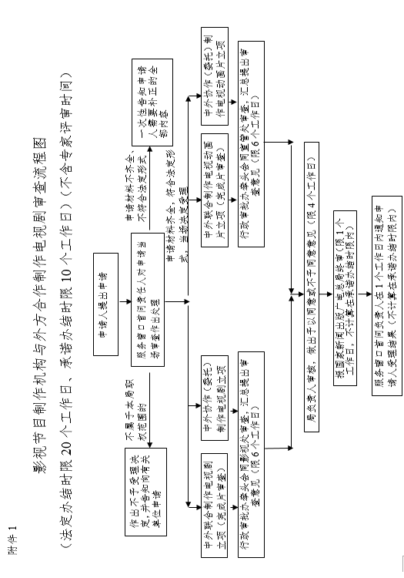

附件2-1

关于申请××集中外合作制作电视剧（动画片）
《××××》立项的函（请示）

广西壮族自治区新闻出版广电局：
我公司（电视台）与××××国××××公司合作计划于××××年××月制作××集电视剧（动画片）《××××》，现将相关材料呈上，请给予审查。
此函。

附：申请材料

广西××××影视公司（电视台）盖章
××××年××月××日

附件2-2

关于申请中外协作（委托）制作××集电视剧
（电视动画片）立项的函（请示）

广西壮族自治区新闻出版广电局：
我公司（电视台）与××××国××××公司计划于××××年××月协作制作、委托制作××集电视剧（电视动画片）《××××》，现将相关材料呈上，请给予审查。
此函。

附：申请材料

广西××××影视公司（电视台）盖章
××××年××月××日

附件2-3

关于申请审查电视剧（电视动画片）《××××》完成片的函

广西壮族自治区新闻出版广电局：
我公司（电视台）与×××国×××公司联合制作的××集电视连续剧（电视动画片）《××××》已于××××年××月摄制（制作）完成，现将有关材料呈上，请给予审查。
此函。

附：申请材料

广西××××影视公司（电视台）盖章
××××年××月××日

引进用于广播电台、电视台播放的境外电影、电视剧审核

一、行政审批项目名称、性质
（一）名称：引进境外影视剧审核。
（二）性质：行政许可。
二、设定依据
1997年8月11日国务院令第228号公布，自1997年9月1日起施行的《广播电视管理条例》第三十九条：用于广播电台、电视台播放的境外电影、电视剧，必须经国务院广播电视行政部门审查批准。
三、实施权限和实施主体
2004年9月23日国家广电总局令第42号公布，自2004年10月23日起施行的《境外电视节目引进、播出管理规定》第三条第二款：省级广播电影电视局受广电总局委托，负责本辖区内境外影视剧引进的初审工作和其他境外电视节目引进的审批和播出监管工作。
四、行政审批条件
根据《广播电视管理条例》《境外电视节目引进、播出管理规定》相关规定，引进境外影视剧必须符合以下条件:
（一）申请单位为自治区、地级市电视台。
（二）引进境外影视剧导向正确、格调向上、制作精良，内容健康，不得有《广播电视管理条例》第三十二条和《境外电视节目引进、播出管理规定》第十五条规定禁止的以下内容：
1．反对中国宪法确定的基本原则的；
2．危害中国国家统一、主权和领土完整的；
3．泄漏中国国家秘密、危害中国国家安全或者中国荣誉和利益的；
4．煽动中国民族仇恨、民族歧视，破坏中国民族团结，或者侵害中国民族风俗、习惯的；
5．宣扬邪教、迷信的；
6．扰乱中国社会秩序，破坏中国社会稳定的；
7．宣扬淫秽、赌博、暴力或者教唆犯罪的；
8．侮辱或者诽谤他人，侵害他人合法权益的；
9．危害中国社会公德或者中国民族优秀文化传统的；
10．其他违反中国法律、法规、规章规定的内容。
（三）版权合法。
五、实施对象和范围
（一）实施对象：在广西区内申请引进境外影视剧的自治区、地级市电视台。
（二）实施范围：引进境外影视剧。
六、申请材料
《境外电视节目引进、播出管理规定》第九条规定，申请引进境外影视剧，应提交下列材料：
（一）引进境外影视剧申请表（申请表由广电总局统一制定，省级广播电视行政部门凭样本印制使用）；
（二）引进合同（中外文）；
（三）版权证明（中外文）；
（四）具备完整的图像、声音、时码的大1/2录像带一套；
（五）每集不少于300字的剧情梗概；
（六）与样带字幕一致的片头、片尾中外文字幕。
七、办结时限
（一）法定办结时限：20个工作日。
（二）自治区本级承诺办结时限：10个工作日。
八、行政审批数量
无数量限制。
九、收费项目、标准及其依据
不收费。
十、咨询、投诉电话
自治区本级的咨询和投诉电话：
咨询电话：0771-5595636。
投诉电话：0771-5595845。

附件：1．行政审核流程图
2．申请书示范文本
3．引进境外影视剧申请表

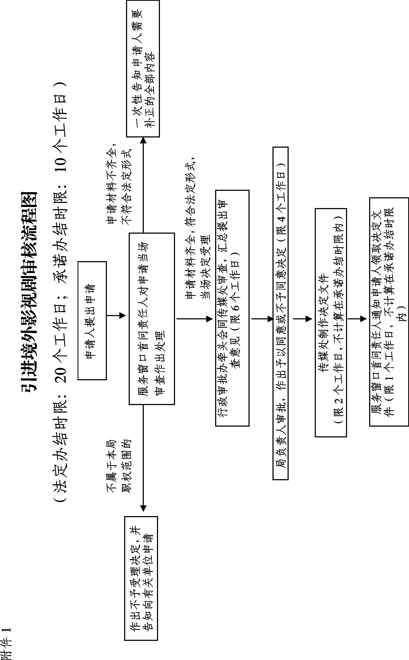

附件2

关于引进××××（国家或地区）电视剧《××××××》的请示

广西壮族自治区新闻出版广电局：
我台拟引进×××（国家或地区）电视剧《××××××》接替即将播完的《×××××××》电视剧。
《××××××》电视剧是×××（国家或地区）××××机构负责制作的电视剧。由××× 、×××主演，该剧主要讲述（故事情节简介），该电视剧拟每周播放××集，每集××分钟，由××××文化艺术有限公司代理发行。
妥否，请批示。

附：1．引进境外影视剧申请表
2．引进合同（中外文）
3．版权证明（中外文）
4．样带（DVD格式）1份
5．每集剧情梗概
6．与样带字幕一致的片头、片尾中外文字幕

××电视台
××××年××月××日

附件3

引进境外影视剧申请表
（示范文本）

节目名称（中文） ×××××
（原文）

引进单位 ××电视台
送审日期 ××××年××月××日

国家广播电影电视总局外事司
2004年

影视剧名称 | ××××× |  | 引进方式 | □卫星传送 □其他
产 地 | ×××× |  | 题 材 | 电影、电视剧
引进单位 | ××电视台 |  | 长 度 | 52×45′
制片机构 | ××××××× |  | 供片机构 | ××××文化艺术有限公司
联 系 人 | ××× |  | 联系电话 | ×××××××
送审材料情况 |  | 1．引进合同 2．版权证明 3．样带（非卫星传送方式引进）
引进单位送审意见：
该节目拟于××××年安排在××电视台文体频道每周星期×晚上×点正的“文体娱乐秀”栏目中播出，如无不妥，请予批准。

主审人签字：
单位公章：
××××年××月×××日

注:以卫星传送方式引进报国家广电总局审批，附省级广播电影电视局审查意见。
省级广播电影电视局审查意见：

主审人签字：
单位公章：
年 月 日
电影剧本梗概备案核准和电影片审查

A．电影剧本（梗概）备案
一、行政审批项目名称、性质
（一）名称：电影剧本（梗概）备案。
（二）性质：非行政许可。
二、设定依据
2001年12月25日国务院令第342号公布，自2002年2月1日起施行的《电影管理条例》第十六条：电影制片单位以外的单位经批准后摄制电影片，应当事先到国务院广播电影电视行政部门领取一次性摄制电影片许可证（单片），并参照电影制片单位享有权利、承担义务。具体办法由国务院广播电影电视行政部门制定。
2013年7月11日国办发〔2013〕76号公布的《国务院办公厅关于印发国家新闻出版广电总局主要职责内设机构和人员编制规定的通知》第一条第一款第14项：取消一般题材电影剧本审查，实行梗概公示。
三、实施权限和实施主体
《广电总局关于改进和完善电影剧本（梗概）备案、电影片审查工作的通知》（广发〔2010〕19号）第二条第二款：各省级广电部门负责本行政区域内电影剧本（梗概）备案、影片初审的管理工作，并成立相应的管理机构和电影审查机构，具体负责本行政区域内电影剧本（梗概）备案的上报、批复和影片的初审、上报。
《电影剧本（梗概）备案、电影片管理规定》（国家广播电影电视总局令第52号）第五条：持有摄制电影许可证的电影制片单位和在地市级以上工商部门注册登记的各类影视文化单位（以下简称影视文化单位）摄制电影片，应在拍摄前将电影剧本（梗概）送广电总局或相应的实行属地审查的省级广电部门备案。联合摄制电影片的，应当由其中的一个单位提前办理备案手续。
四、行政审批条件
根据《电影剧本（梗概）备案、电影片管理规定》第五条规定，电影剧本（梗概）备案应具备下列条件：
（一）持有摄制电影许可证的电影制片单位或地（市）级以上工商行政管理部门注册的各类影视文化单位。
（二）制片单位实有资金达到所拍摄成本的三分之一以上。
五、实施对象和范围
（一）实施对象：申请电影剧本（梗概）备案的制片单位。
（二）实施范围：在广西区内申请电影剧本（梗概）备案。
六、申请材料
根据《电影剧本（梗概）备案、电影片管理规定》（国家广播电影电视总局令第52号）以及国家新闻出版广电总局有关规定，办理电影剧本（梗概）备案手续，应当提供下列材料：
（一）拟拍摄影片的备案报告。
（二）电影投拍备案登记表。
（三）制片单位账户所在银行出具的资金证明（对账单），以此证明制片单位实有资金达到所拍摄成本的三分之一以上。
（四）企业法人营业执照副本原件（核对后当即退回）及复印件一份。
（五）不少于1000字的电影剧情梗概一份。凡影片主要人物和情节涉及外交、民族、宗教、军事、公安、司法、历史名人和文化名人等方面内容的（以下简称特殊题材影片），需提供电影文学剧本一式三份，并要征求省级或中央、国家机关相关主管部门的意见。
（六）电影剧本（梗概）版权的协议（授权）书（即编剧授权书）。
（七）摄制电影许可证（单片）申请书。
（八）如拍摄数字电影，需提交电影数字节目制作主要设备使用清单一份。
（九）如已基本确定主创人员（导演、主要演员）的，同时报送影片主创人员名单。
（十）申报单位须在国家广电总局网（网址：www.chinasarft.gov.cn）的“电影电子政务平台”网上申报。并在网上下载填写好的表格材料，打印后加盖制作机构公章送服务窗口办理。
七、办结时限
（一）法定办结时限：20个工作日。
（二）自治区本级承诺办结时限：10个工作日。
八、行政审批数量
无数量限制。
九、收费项目、标准及其依据
不收费。
十、咨询、投诉电话
自治区本级的咨询和投诉电话：
咨询电话：0771-5595636。
投诉电话：0771-5595845。

附件：1．行政审批流程图
2．备案申请书示范文本
3．电影投拍备案登记表
4．摄制电影许可证（单片）申请书
5．电影数字节目制作主要设备使用清单

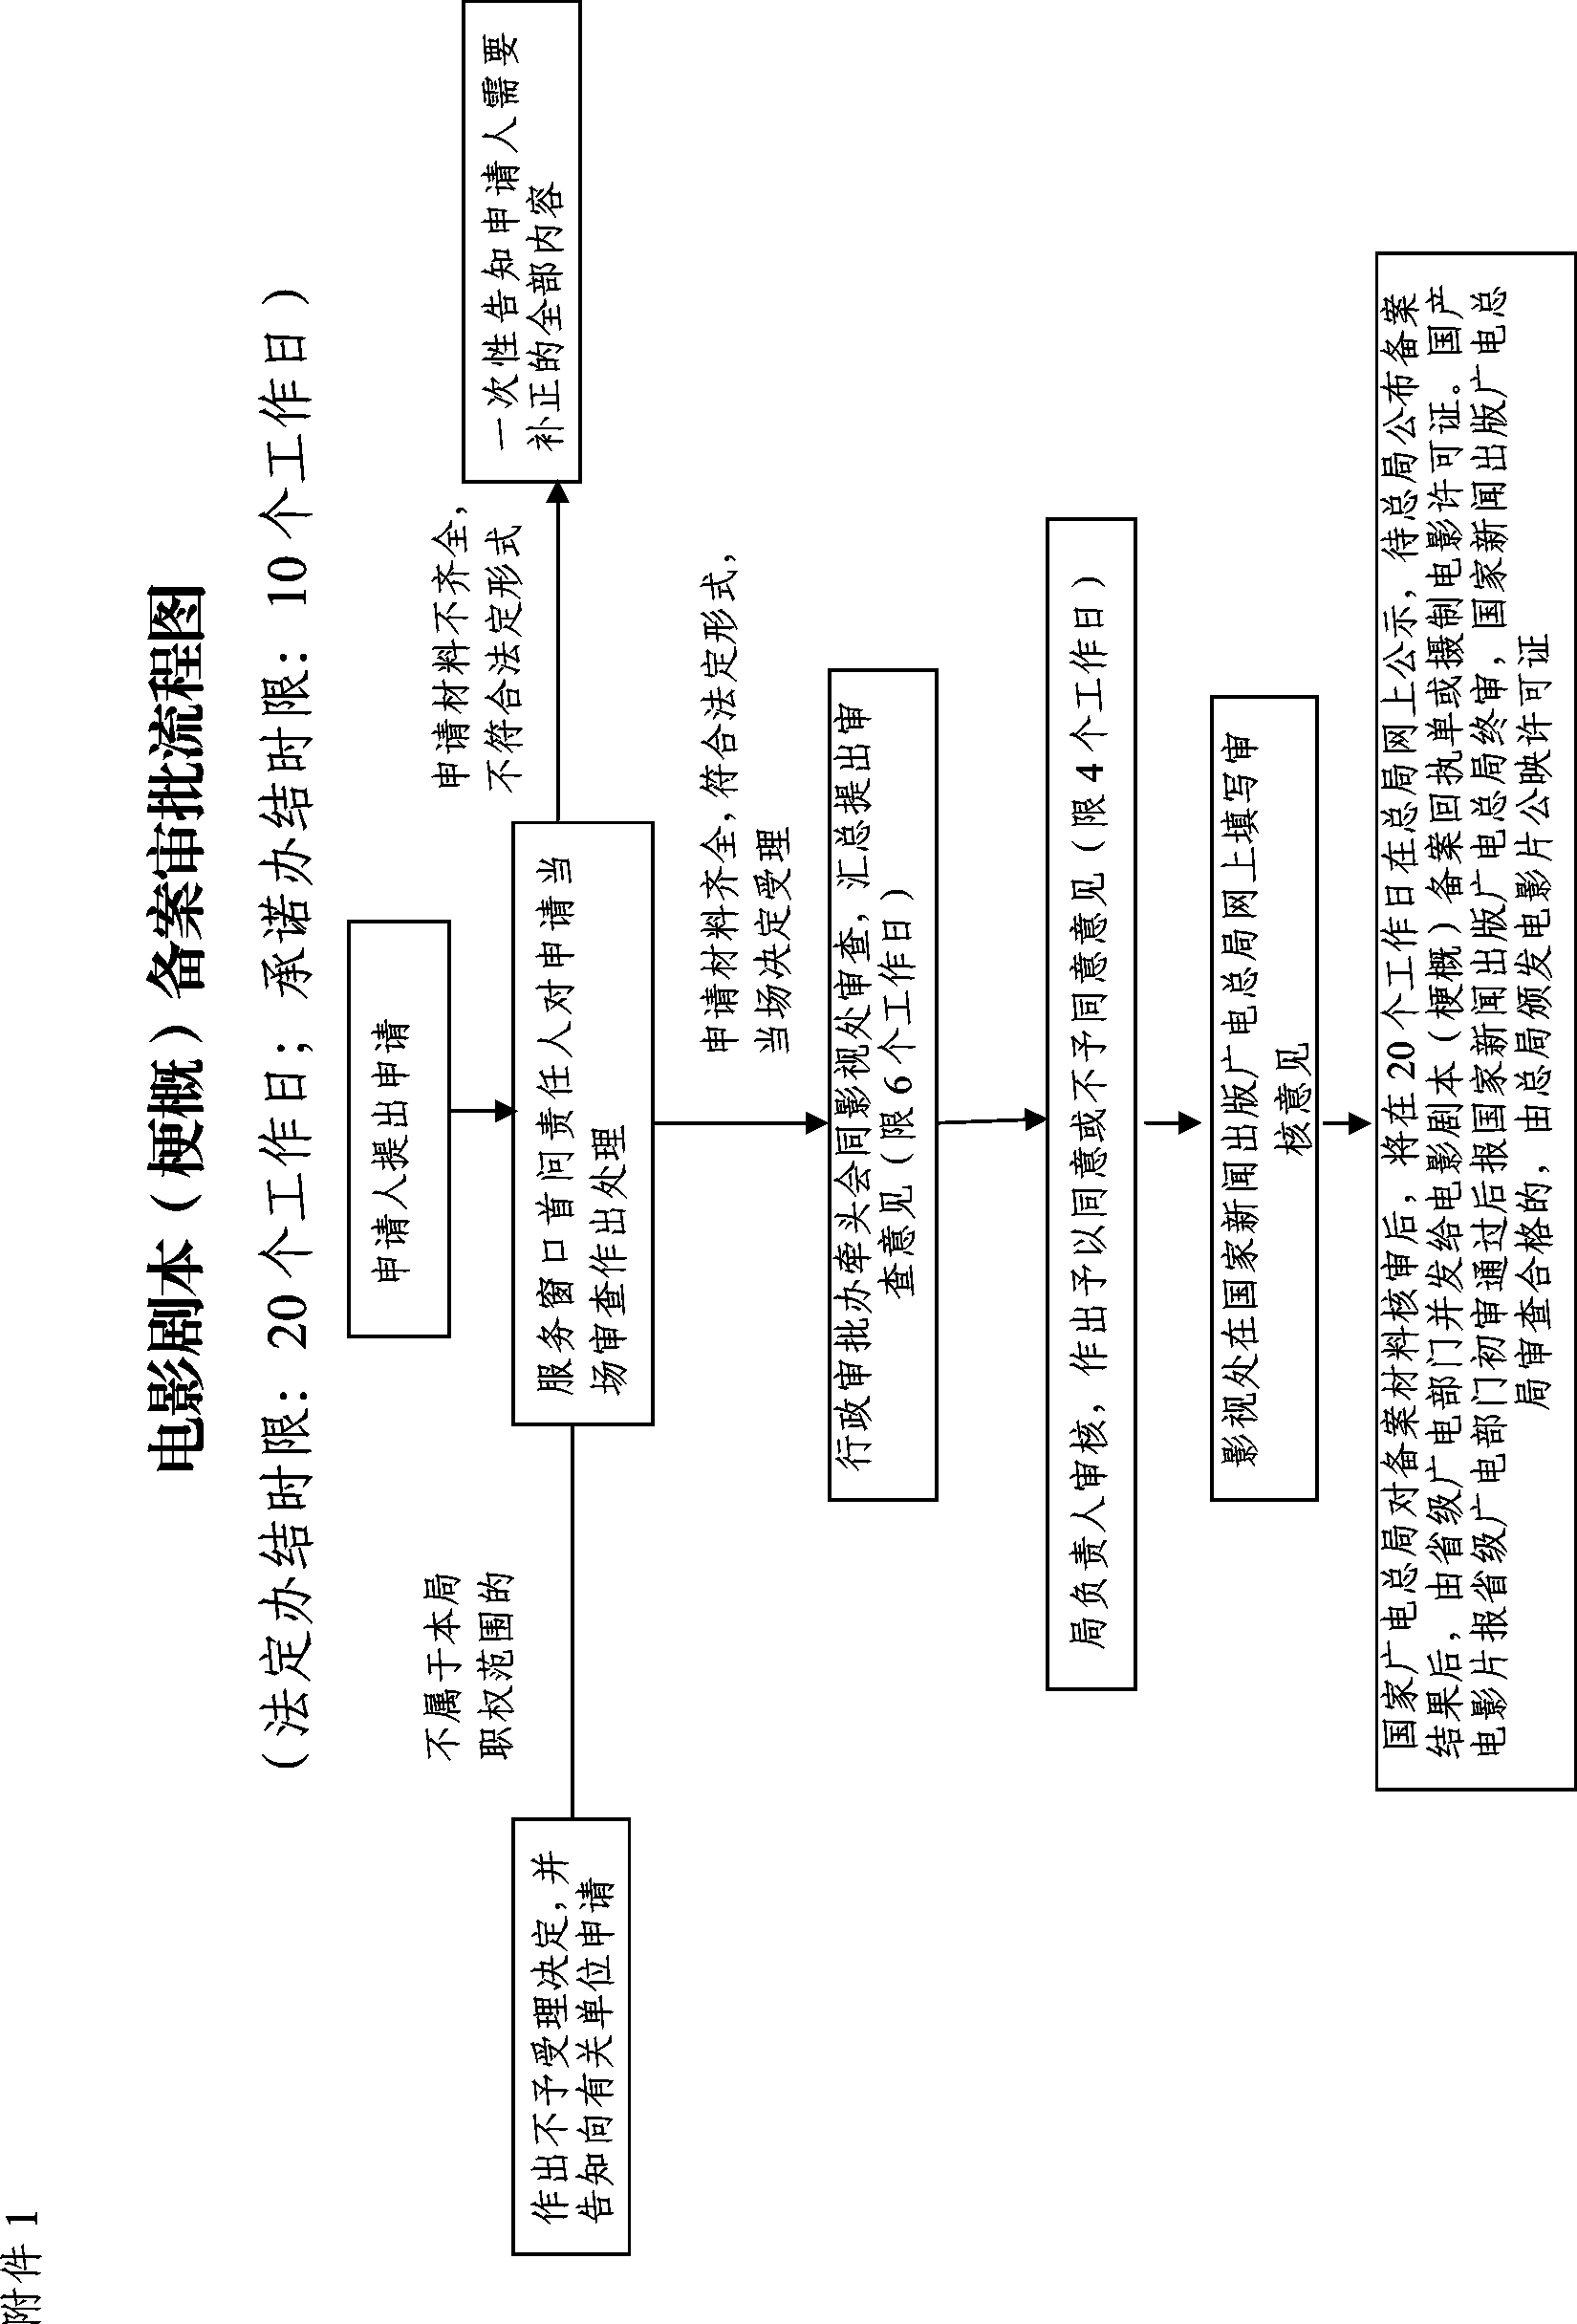

附件2

关于故事影片（胶片／数字）《 ××× 》备案的请示

广西壮族自治区新闻出版广电局：
×××公司拟拍摄故事（纪录／动画／科教）影片（胶片／数字）《 》，现申请办理备案摄制手续，请予批准。
申请人：××× 联系电话：×××

附：150字梗概表

电影剧本（梗概）备案公示表（150字梗概）
备案号 | 片名 | 备案单位 | 编剧 | 联系人姓名、电话 | 备案上报  时间 | 拍摄时间
梗概：（150字）

（公司章）
年 月 日

附件3
电影投拍备案登记表

备案单位： 备案时间：20 年 月
影片名称 |  |  | 类 别 |  | 胶片/数字
联 系 人 |  |  | 电 话
拟开机  时间 |  | 拟完成时间 |  | 资金数额
编 剧 |  | 导 演（拟） |  | 演员（拟） |  | （男）
 |  |  |  |  |  | （女）
故  事  梗  概 | （500字左右）
省级新闻出版广电行政管理部门  意 见 | 备案号 | *影剧（动、纪、科、特）备字［20**］第***号
省级新闻出版广电行政管理部门  意 见 | 备案意见
省级新闻出版广电行政管理部门  意 见 | （签章） 年 月 日
上报日期： 年 月 日
附件4

摄制电影许可证（单片）

申 请 书

国家新闻出版广电总局电影事业管理局
摄制电影许可证（单片）申请书
年 月 日
申请单位
经济性质 |  |  |  | 邮编
地 址 |  |  |  | 电话
法人代表 |  |  |  | 电话
摄制影片名称
摄制资金来源
摄制资金数额
报送电影剧本（梗概）
份数
影
片
故
事
梗
概
申请单位公章：

主  管  部  门  审  核  意  见 | 资  格  认  证  意  见
主  管  部  门  审  核  意  见 | 影  片  备  案  拍  摄  意  见
主
管
领
导
审
批
意
见
备
注

附件5
电影数字节目制作主要设备使用清单

片名：
- 前期视频主要设备型号
1．数字电影摄影机：
2．定焦镜头：
3．变焦镜头：

二、前期录音主要设备型号
1．录音载体：
2．调音台：
3．单声道／立体声话筒：

三、后期视频主要设备型号

1．数字电影非线性工作站：
2．数字电影录／放像机：
3．数字电影配光系统：
4．配光用数字电影投影机或数字放映机：
5．数字电影母版录像机：`

四、后期录音主要设备
1．数字5.1录音棚：
2．数字电影母版录像机：
3．数字5.1录制声道分配：1．L 2．R 3．C 4．SW 5．Ls 6．Rs
7． 8．
影片立项申请单位： 申报日期：
B．国产电影片审查
一、行政审批项目名称、性质
（一）名称：国产电影片审查。
（二）性质：行政许可。
二、设定依据
2001年12月25日国务院令第342号公布，自2002年2月1日起施行的《电影管理条例》第二十四条：国家实行电影审查制度。未经国务院广播电影电视行政部门的电影审查机构（以下简称电影审查机构）审查通过的电影片，不得发行、放映、进口、出口。
三、实施权限和实施主体
《广电总局关于改进和完善电影剧本（梗概）备案、电影片审查工作的通知》（广发〔2010〕19号）第二条第二款：各省级广电部门负责本行政区域内电影剧本（梗概）备案、影片初审的管理工作，并成立相应的管理机构和电影审查机构，具体负责本行政区域内电影剧本（梗概）备案的上报、批复和影片的初审、上报。
四、行政审批条件
根据《电影剧本（梗概）备案、电影片管理规定》第十三条，电影片禁止载有下列内容：
（一）违反宪法确定的基本原则的；
（二）危害国家统一、主权和领土完整的；
（三）泄露国家秘密，危害国家安全，损害国家荣誉和利益的；
（四）煽动民族仇恨、民族歧视，破坏民族团结，侵害民族风俗、习惯的；
（五）违背国家宗教政策，宣扬邪教、迷信的；
（六）扰乱社会秩序，破坏社会稳定的；
（七）宣扬淫秽、赌博、暴力、教唆犯罪的；
（八）侮辱或者诽谤他人，侵害他人合法权益的；
（九）危害社会公德，诋毁民族优秀文化的；
（十）有国家法律、法规禁止的其他内容的。
第十四条电影片有下列情形，应删剪修改：
（一）曲解中华文明和中国历史，严重违背历史史实；曲解他国历史，不尊重他国文明和风俗习惯；贬损革命领袖、英雄人物、重要历史人物形象；篡改中外名著及名著中重要人物形象的。
（二）恶意贬损人民军队、武装警察、公安和司法形象的。
（三）夹杂淫秽色情和庸俗低级内容，展现淫乱、强奸、卖淫、嫖娼、性行为、性变态等情节及男女性器官等其他隐秘部位；夹杂肮脏低俗的台词、歌曲、背景音乐及声音效果等。
（四）夹杂凶杀、暴力、恐怖内容，颠倒真假、善恶、美丑的价值取向，混淆正义与非正义的基本性质；刻意表现违法犯罪嚣张气焰，具体展示犯罪行为细节，暴露特殊侦查手段；有强烈刺激性的凶杀、血腥、暴力、吸毒、赌博等情节；有虐待俘虏、刑讯逼供罪犯或犯罪嫌疑人等情节；有过度惊吓恐怖的画面、台词、背景音乐及声音效果。
（五）宣扬消极、颓废的人生观、世界观和价值观，刻意渲染、夸大民族愚昧落后或社会阴暗面的。
（六）鼓吹宗教极端主义，挑起各宗教、教派之间，信教与不信教群众之间的矛盾和冲突，伤害群众感情的。
（七）宣扬破坏生态环境，虐待动物，捕杀、食用国家保护类动物的。
（八）过分表现酗酒、吸烟及其他陋习的。
（九）违背相关法律、法规精神的。
根据《广电总局关于改进和完善电影剧本（梗概）备案、电影片审查工作的通知》（广发〔2010〕19号）和《电影剧本（梗概）备案、电影片管理规定》第十八条第六款规定：
（一）电影制片单位摄制完成的影片，须按电影剧本（梗概）备案程序，送当地省级广电部门的电影审查机构初审，形成初审意见后由省级广电部门报广电总局电影审查机构进行终审。
（二）影片拍摄过程中的相关管理工作，由接受电影剧本（梗概）备案的省级广电部门负责，凡涉及军队、公安、文物等协助拍摄及办理出入境手续的，由省级广电部门审核后，报广电总局批准。
五、实施对象和范围
（一）实施对象：申请国产电影片审查的制片单位。
（二）实施范围：在广西区内申请国产电影片审查。
六、申请材料
根据《电影剧本（梗概）备案、电影片管理规定》（国家广播电影电视总局令第52号）第三章第十七条和国家新闻出版广电总局有关规定，摄制完成的电影片应当报所在地省级电影审查机构审查。送审电影片应当提供下列材料：
（一）混录双片（提供给省级电影审查机构初审）：
1．胶片：胶片电影送混录双片一套或被贝塔（Beta）带一套。
数字：数字电影送高清数字节目带（HDCAM）一套，故事片（胶片/数字）送审单一式三份并附电子版，须加盖第一出品单位公章。
2．国产电影片送审报告单，即国产影片审查报批表一式四份（附电子文档，纸质文档需加盖第一出品单位公章）。
3．影片主创人员名单（即主创人员登记表）一份并附电子文档。
4．影片英文译名报告（须提前书面申报，经同意后印制在中文片名下面）。
5．原著有改编的须提供原著改编意见书。
6．联合摄制合同书，如影片的出品单位、摄制单位有变更的，需提交同意增加或变更出品单位、摄制单位的批复复印件和合同，且出品单位数量与出品人数量相符。
7．完成台本（即剧本）的电子文档。
8．交回电影剧本（梗概）备案回执单或摄制电影许可证（单片）。
9．片名如有更改，提交同意更改影片片名的批复复印件（须提前申请）。
10．聘请境外主创人员的，须提交同意聘请的批复的复印件。
11．经办人领取电影片头的授权书（须盖第一出品单位公章）。
12．以上材料纸质文件交服务窗口后，还需登录国家广电总局网（网址：www.chinasarft.gov.cn）的“电影电子政务平台”的“制片管理”窗口网上申报电影审查材料。电子文档请刻光盘递交。
七、办结时限
（一）法定办结时限：20个工作日。
（二）自治区本级承诺办结时限：10个工作日。
八、行政审批数量
无数量限制。
九、收费项目、标准及其依据
不收费。
十、咨询、投诉电话
自治区本级的咨询和投诉电话：
咨询电话：0771-5595636。
投诉电话：0771-5595845。

附件：1．行政审批流程图
2．国产影片审查报批表
3．主创人员登记表
4．故事片（数字）送审清单
5．故事片（胶片）送审清单

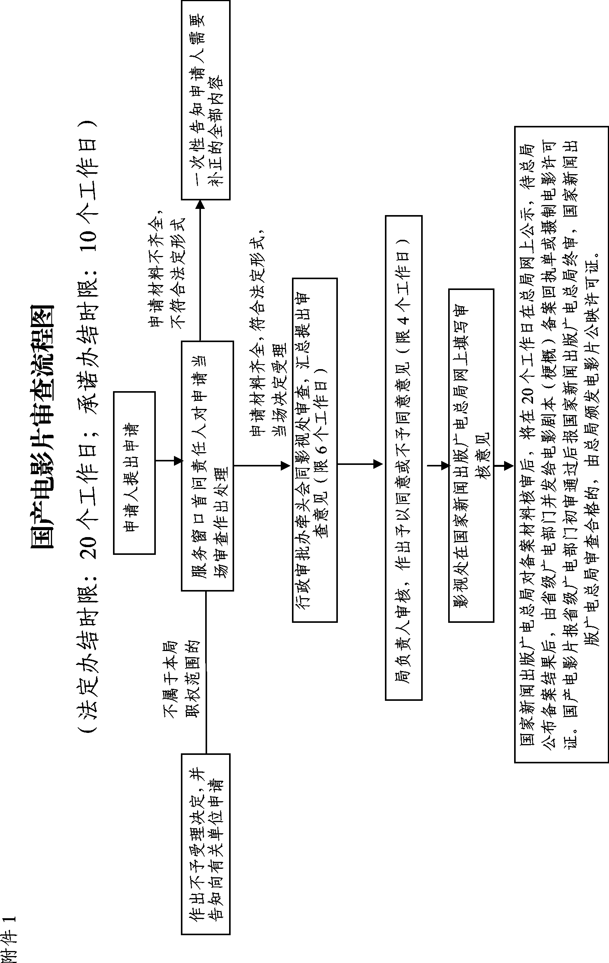

附件2
国产影片审查报批表
片 名 |  |  | 片 种 |  | 成本预算
英译名称 |  |  | 本 数 |  | 长度/时长
幕幅别 |  |  | 声音制式 |  | 色 别
出 品  单 位 |  |  |  | 法 人  代 表
摄 制  单 位 |  |  |  | 法 人  代 表
编 剧 |  |  |  | 摄 影
导 演 |  |  |  | 作 曲
主要演员 |  | （男）
 |  | （女）
故  事  梗  概 |  | （出品单位盖章）  送审时间：
省广电局电影审查意见 | 签字 （盖章）  年 月 日
广电总局电影审查委员会审查意见 | 年 月 日
附件3
主创人员登记表

 | 姓名 | 性别 | 身份证号 | 代表作品
编剧
导演
摄影
作曲
美术指导
（含服装、化妆、道具）
录音
剪辑
其他
主要演员 | 所饰角色 | 性别 | 身份证号 | 代表作品

附件4
年故事片（数字）送审清单
片名： 公映许可证号：〔200 〕 号
送报单位： 影数技字〔20 〕 号 201 年 月 日

一、数字电影初审须送交下列材料（内容审查）
序号 | 项 目 | 有 | 无
1 | 数字电影送高清数字节目带（HDCAM）一套（每份带子与包装盒的正面、侧面均须贴有片名及出品方的标签）
2 | 国产影片审查报批表一式三份附电子文档（需加盖第一出片单位公章）
3 | 主要创作人员登记表一份（附电子文档）
4 | 影片英文译名报告（需提前书面报告，经同意后印制在中文片名下面）
5 | 同意增加或变更出品单位的批复的复印件或合同，且出品单位数量与出品人数量相符（出品人即是法定代表人）
6 | 完成台本电子文档
7 | 交回摄制电影许可证（单片）或电影剧本（梗概）备案回执单
8 | 同意更改影片片名的批复的复印件
9 | 经办人领取电影片头的授权书（须加盖第一出品单位公章）
二、数字电影终审须送交下列材料（技术审查）
序号 | 项 目 | 有 | 无
1 | 数字电影D5带一套（片头须加公映许可证龙标，片尾加技术合格证。每份带子与包装盒的正面、侧面均须贴有片名及出品方的标签，下同）
2 | 电影片数字母版制作送审单
3 | 影片DVD或1/2录像带三套
4 | 数字高清带HDCAM带或BETA带一套
5 | Beta宣传带（长度为10－15分钟）一套
6 | 影片如有修改，送交最终完成台本的电子文档
7 | 定为民族语影片的，须交国际乐效一套
8 | 相关剧照或海报（附光盘）
9 | 增加摄制单位的合同一份
10 | 经办人领取公映许可证的授权书（须加盖第一出品单位公章）
电影片头领取人： 电话：
电影公映许可证领取人： 电话：
联系人： 电话：
附件5
年故事片（胶片）送审清单

片名： 公映许可证号：〔201 〕 号
送报单位： 送审时间：201 年 月 日
一、混录双片送审须送交下列材料（内容审查）
序号 | 项 目 | 有 | 无
1 | 混录双片（经放映室验收）一套或BETA带一套（需事先申请，并达到技术要求）
2 | 国产影片审查报批表一式三份并附电子文档（需加盖第一出品单位公章）
3 | 主要创作人员登记表一份并附电子文档
4 | 影片英文译名报告（需提前书面报告，经同意后印制在中文片名下面）
5 | 同意增加或变更出品单位、摄制单位的批复的复印件或合同，且出品单位数量与出品人数量相符（出品人即是法定代表人）
6 | 完成台本的电子文档
7 | 交回摄制电影许可证（单片）或电影剧本（梗概）备案回执单
8 | 同意更改影片片名的批复的复印件
9 | 经办人领取电影片头的授权书（须加盖第一出品单位公章）

二、标准拷贝送审须送交下列材料（技术审查）
序号 | 项 目 | 有 | 无
1 | 标准拷贝一套、数字电影母版一套送电影局（片头须加公映许可证龙标）
2 | 如不能提交数字电影母版，则须送中国电影资料馆拷贝一套，将其出具的收到标准拷贝的回执送交电影局。
3 | 影片DVD或1/2录像带三套（每份带子与包装盒的正面、侧面均须贴有片名及出品方的标签，下同）
4 | Beta带一盘
5 | Beta宣传带（长度为10—15分钟）
6 | 终混八轨带一套
7 | 定为民族语影片的，须交国际乐效一套
8 | 洗印加工单位出具的送审标准拷贝技术鉴定书
9 | 影片如有修改，送交最终完成台本的电子文档
10 | 相关剧照或海报（附光盘）
11 | 增加摄制单位的合同一份
12 | 经办人领取公映许可证的授权书（须加盖第一出品单位公章）
领取电影片头后签字： 电话：
领取电影公映许可证后签字： 电话：
联系人： 电话：

